ACTA APROBADA
SESIÓN ORDINARIA No. 3112
FECHA: Miércoles 27 de marzo de 2019
HORA: 7:30 a.m.
LUGAR: SALA SESIONES DEL CONSEJO INSTITUCIONAL
PRESENTES
Dr. Julio Calvo Alvarado Rector y Presidente Consejo Institucional
Ing. Luis Alexander Calvo Valverde Representante Docente
Dr. Luis Gerardo Meza Cascante Representante Docente
M.S.O. Miriam Brenes Cerdas Representante Docente
M.Sc. Ana Rosa Ruiz Fernández Representante Administrativa
M.A.E. Nelson Ortega Jiménez Representante Administrativo
Sr. Nicolás Feoli Chacón Representante Estudiantil
Sr. Roy Barrantes Rivera Representante Estudiantil
Sr. Carlos Mario Boschini Castillo Representante Estudiantil
Dr. Freddy Araya Rodríguez Representante Campus Tecnológicos y Centros Académicos
Ing. Carlos Roberto Acuña Esquivel Representante de Egresados
AUSENTES:
M.Sc. María Estrada Sánchez Representante Docente
M.A.E. Ana Damaris Quesada Murillo Directora Ejecutiva, Secretaría Consejo Institucional
FUNCIONARIOS
Lic. Isidro Álvarez Salazar Auditor Interno
ÍNDICE
PÁGINA
ASUNTOS DE TRÁMITE
ARTÍCULO 1. Aprobación de Agenda  ARTÍCULO 2. Minuto silencio por muerte del señor Luis Antonio Calvo Quesada, padre del Dr. Julio Calvo Alvarado, Rector y Presidente del Consejo Institucional  ARTÍCULO 3. Aprobación del Acta No. 3111  ARTÍCULO 4. Informe de Correspondencia (documento anexo)  ARTÍCULO 5. Informe de Rectoría  ARTÍCULO 6. Propuestas de Comisiones  ARTÍCULO 7. Propuestas de Miembros del Consejo Institucional | 2  4  4  4  12  14  14  14
ASUNTOS DE FONDO
ARTÍCULO 8. Nombramiento de un miembro titular en la Comisión de Carrera profesional, por el período comprendido entre el 03 de abril de 2019 al 02 de abril de 2022. (A cargo de la Presidencia)  ARTÍCULO 9. Subsanación de la reforma del Estatuto Orgánico relativo a la modificación de los artículos 94 bis-1, 94 bis-2, 94 bis-3, 94 bis-4, 96, 98 bis y 100 bis del Estatuto Orgánico del Instituto Tecnológico de Costa Rica, para eliminar el Consejo de Planificación Institucional, conformado por el Consejo Institucional, en Sesión Ordinaria No 2589, Artículo 10, del 04 de diciembre de 2008. (A cargo de la Comisión de Estatuto Orgánico)  ARTÍCULO 10. Corrección de error material en el acuerdo de la Sesión Ordinaria del Consejo Institucional No. 3111, Artículo 12, del 20 de marzo de 2019, Modificación del procedimiento para la elección de los representantes académicos ante el Consejo de Investigación y Extensión. (A cargo de la Comisión de Estatuto Orgánico)  ARTÍCULO 11. Pronunciamiento ante el asesinato del defensor de derechos indígenas del Sr. Sergio Rojas Ortiz. (A cargo de los Miembros del Consejo Institucional)  ARTÍCULO 12. Informe del Consejo Institucional sobre el cumplimiento de Políticas Generales por parte de la Rectoría y sus Órganos Ejecutivos, correspondiente al año 2018, que será presentado en la Sesión Ordinaria No. 96-2019 de la Asamblea Institucional Representativa. (A cargo de la Comisión de Planificación y Administración)  ARTÍCULO 13. Aval del Informe de Avance y continuación de la tercera y cuarta etapa del plan de trabajo de la Comisión Especial de “Desconcentración por competencias mínimas”, para los Campus y Centros Académicos del ITCR. (A cargo de la Comisión de Planificación y Administración)  ARTÍCULO 14. Incorporación de un inciso h) en el artículo 17 del Reglamento de Creación, Modificación y Eliminación de Unidades del Instituto Tecnológico de Costa Rica. (A cargo de la Comisión de Planificación y Administración) | 18  19  27  33  35  53  58
ASUNTOS VARIOS
ARTÍCULO 15. Primera Universidad pública de Costa Rica Carbono Neutral  ARTÍCULO 16. Juegos JUNCOS 2019 | 62  63

El señor Julio Calvo Alvarado, quien preside, inicia la sesión a las 7:40 a.m. de la mañana, con la presencia de la M.Sc. Ana Rosa Ruiz Fernández, M.A.E. Nelson Ortega Jiménez, Dr. Luis Gerardo Meza Cascante, M.S.O. Miriam Brenes Cerdas, Ing. Carlos Roberto Acuña Esquivel, Ing. Luis Alexander Calvo Valverde, Sr. Carlos Boschini Castillo y el Dr. Freddy Araya Rodríguez.
El señor Julio Calvo justifica la ausencia de la señora María Estrada, por encontrarse participando en la reunión de inicio del Proyecto ‘W-STEM – Construyendo el futuro de América Latina, en Salamanca.
La señora Ana Damaris Quesada, se encuentra incapacitada.
CAPÍTULO DE AGENDA
ARTÍCULO 1. Aprobación de la Agenda
La señora Ana Rosa Ruiz solicita que se retire de la agenda el punto 12 “Reforma integral del Reglamento de Teletrabajo en el Instituto Tecnológico de Costa Rica, en razón de que la Directora del DATIC está solicitando una audiencia para presentar algunas observaciones; asimismo con el punto 14 “Modificación artículos 30 y 34 del Reglamento de Tesorería del Instituto Tecnológico de Costa Rica, ya que la Auditoría Interna hizo unos señalamientos, por lo que se le consultaron a la Directora del Departamento Financiero Contable y se retomará mañana en reunión de Comisión de Planificación y Administración.
El señor Isidro Álvarez sugiere si en el punto 8, se puede modificar subsanación por segunda votación.
El señor Luis Gerardo Meza solicita que se indique dentro de paréntesis.
La señora Miriam Brenes solicita que se incluya en el orden del día un minuto de silencio en honor al señor padre del señor Julio Calvo y al dolor que embarga a su familia.
El señor Julio Calvo somete a votación la agenda del día y se obtiene el siguiente resultado: 9 votos a favor, 0 en contra.
Por lo tanto, la agenda se aprueba de la siguiente manera

Asistencia

Aprobación de Agenda

Minuto silencio por muerte del señor Luis Antonio Calvo Quesada, padre del Dr. Julio Calvo Alvarado, Rector y Presidente del Consejo Institucional

Aprobación del Acta No. 3111

Informe de Correspondencia (documento anexo)

Informes de Rectoría

Propuestas de Comisiones

Propuestas de miembros del Consejo Institucional

ASUNTOS DE FONDO

Nombramiento de un miembro titular en la Comisión de Carrera profesional, por el período comprendido entre el 03 de abril de 2019 al 02 de abril de 2022. (A cargo de la Presidencia)

Subsanación de la reforma del Estatuto Orgánico relativo a la modificación de los artículos 94 bis-1, 94 bis-2, 94 bis-3, 94 bis-4, 96, 98 bis y 100 bis del Estatuto Orgánico del Instituto Tecnológico de Costa Rica, para eliminar el Consejo de Planificación Institucional, conformado por el Consejo Institucional, en Sesión Ordinaria No 2589, Artículo 10, del 04 de diciembre de 2008. (A cargo de la Comisión de Estatuto Orgánico)

Corrección de error material en el acuerdo de la Sesión Ordinaria del Consejo Institucional No. 3111, Artículo 12, del 20 de marzo de 2019, Modificación del procedimiento para la elección de los representantes académicos ante el Consejo de Investigación y Extensión. (A cargo de la Comisión de Estatuto Orgánico)

Pronunciamiento ante el asesinato del defensor de derechos indígenas del Sr. Sergio Rojas Ortiz. (A cargo de los Miembros del Consejo Institucional)

Informe del Consejo Institucional sobre el cumplimiento de Políticas Generales por parte de la Rectoría y sus Órganos Ejecutivos, correspondiente al año 2018, que será presentado en la Sesión Ordinaria No. 96-2019 de la Asamblea Institucional Representativa. (A cargo de la Comisión de Planificación y Administración)

Aval del Informe de Avance y continuación de la tercera y cuarta etapa del plan de trabajo de la Comisión Especial de “Desconcentración por competencias mínimas”, para los Campus y Centros Académicos del ITCR. (A cargo de la Comisión de Planificación y Administración)

Incorporación de un inciso h) en el artículo 17 del Reglamento de Creación, Modificación y Eliminación de Unidades del Instituto Tecnológico de Costa Rica. (A cargo de la Comisión de Planificación y Administración)
ASUNTOS VARIOS

Varios
La discusión de este punto consta en el archivo digital de la Sesión No. 3112.
NOTA: Se presentan a la Sesión los señores Nicolás Feoli Chacón y Roy Barrantes Rivera, a las 7:51 a.m.
ARTÍCULO 2. Minuto silencio por muerte del señor Luis Antonio Calvo Quesada, padre del Dr. Julio Calvo Alvarado, Rector y Presidente del Consejo Institucional
La señora Miriam Brenes indica que el señor Julio Calvo y su familia pasan por un proceso natural que la vida tiene destinada a cada uno. En muestra del gran afecto hacia usted y en honor a lo que en vida fue su padre y lo que hizo por usted y sus hermanos. Él está en mejores manos y toda su familia tiene una bendición desde a donde esté. Externa cuenta con las muestras de solidaridad.
ARTÍCULO 3. Aprobación del Acta No. 3111
El señor Julio Calvo, somete a votación el Acta No. 3111 y se obtiene el siguiente resultado: 11 votos a favor, 0 en contra y se incorporan las modificaciones externadas por los(as) miembros del Consejo Institucional.
La discusión de este punto consta en el archivo digital de la Sesión No. 3112.

CAPITULO DE CORRESPONDENCIA
ARTÍCULO 4. Informe de Correspondencia (documento anexo)

La señora Ana Ruth Solano da a conocer la correspondencia recibida por la Secretaría del Consejo Institucional, la cual incluye:

Correspondencia remitida con copia al Presidente del Consejo Institucional
- TSS-PPIQ-03-2019, Memorando con fecha de recibido 20 de marzo de 2019, suscrito por la Licda. Diana Segura Sojo, Coordinadora Área de Gestión de Salvaguarda de los Pueblos Indígenas, dirigido al Dr. Julio Calvo Alvarado, Presidente Consejo Institucional, mediante el cual solicitan pronunciamiento del Consejo Institucional ante el asesinato del defensor de los derechos indígenas, Sergio Rojas. (SCI-0295-03-19)
Se toma nota. Punto de Agenda.

Correspondencia remitida al Consejo Institucional
- CORREO ELECTRÓNICO-2019, con fecha de recibido 19 de marzo de 2019, suscrito por la M.Sc. María Estrada Sánchez, Integrante de la Comisión Especial ante CONARE, dirigido a miembros del Consejo Institucional, mediante el cual para el conocimiento de los miembros del Consejo Institucional, remite el Informe de la Comisión Especial presentado ante la Asamblea Legislativa. (SCI-0287-03-19)
Se toma nota. Se informa al pleno.
- CORREO ELECTRÓNICO CEPDA-054-2019, con fecha de recibido 20 de marzo de 2019, suscrito por la Lida. Ericka Ugalde Camacho, Jeja de Área Comisiones Legislativas III, Asamblea Legislativa, dirigido al Dr. Julio Calvo Alvarado, Rector y trasladado al Consejo Institucional, mediante el cual se solicita el criterio del texto dictaminado del Proyecto de Ley “Adición de un Capítulo de Acceso a la Justicia a la Ley 7600 de Igualdad de Oportunidades para Personas con Discapacidad”. Expediente No 20.846. (SCI-0294-03-19)
Se toma nota. Se traslada a la Oficina de Asesoría Legal, Comisión Equiparación de Oportunidades, DOP y DEVESA.
- R-294-2019, Memorando con fecha de recibido 21 de marzo de 2019, suscrito por el Dr. Julio Calvo Alvarado, Rector, dirigido a Vicerrectores (as), Directores (as) de Campus Tecnológicos, Centros Académicos, y distintas Oficinas mediante el cual informa que en Sesión Ordinaria 95-2018 de la AIR, se aprobó la reforma de los artículos 136 y 137 del Estatuto Orgánico, por lo que las autoridades que apliquen procedimientos disciplinarios y emitan resoluciones, acuerdos, directrices entre otros, deberán indicar dentro del documento final la siguiente coletilla: “De conformidad con los artículos 136 y 137 del Estatuto Orgánico del ITCR, y su norma interpretativa, se hace saber que contra la presente resolución proceden los recursos de revocatoria y de apelación, o los extraordinarios de aclaración o adición, en el plazo máximo de cinco días hábiles posteriores a la notificación de esta resolución. Por así haberlo establecido la Asamblea Institucional Representativa, es potestativo del recurrente interponer ambos recursos o uno solo de ellos, sin que puedan las autoridades recurridas desestimar o rechazar un recurso porque el recurrente no haya interpuesto el recurso previo. Notifíquese”.- (SCI-0299-03-19)
Se toma nota. Se informa al pleno.

Correspondencia remitida con copia al Consejo Institucional
- SCI-192-2019, Memorando con fecha de recibido 18 de marzo de 2019, suscrito por la M.Sc. Ana Rosa Ruiz Fernández, Coordinadora Comisión de Planificación y Administración, dirigido al Dr. Humberto Villalta Solano, Vicerrector de Administración, con copia al Consejo Institucional, mediante el cual se solicita evaluar las observaciones de las Escuelas sobre el Reglamento de Tesorería y se presente ante el Consejo Institucional, los cambios que se consideren necesarios a un plazo de dos semanas. (SCI-0279-3-02)
Se toma nota.
- SCI-193-2019, Memorando con fecha de recibido 18 de marzo de 2019, suscrito por la M.Sc. Ana Rosa Ruiz Fernández, Coordinadora Comisión de Planificación y Administración, dirigido al Dr. Humberto Villalta Solano, Coordinador Comité Estratégico Tecnologías de Información, con copia al Consejo Institucional, mediante el cual solicita un informe por escrito en la forma en que fueron atendidos los temas sobre el Plan Remedial para las Auditorías Externas 2015, 2016 y 2017 en Tecnologías de Información. (SCI-0280-3-02)
Se toma nota.
- ASESORÍA LEGAL-108-2019, Memorando con fecha de recibido 18 de marzo de 2019, suscrito por la M.Sc. Grettel Ortíz Álvarez, Directora Oficina de Asesoría Legal, dirigido al Dr. Julio Calvo Alvarado, Rector, con copia a Miembros del Consejo Institucional, en el cual en referencia al Oficio R-267-2019, para cumplir con la reforma de los artículos 136 y 137 del Estatuto Orgánico aprobada por la Asamblea Institucional Representativa, recomienda que esa Rectoría emita una directriz a los Directores y Coordinadores de Escuelas y Departamentos para que en todo acto y resolución emitida por los órganos colegiados se indique el tipo de recurso que se admite y sus respectivos plazos de presentación. (SCI-0277-03-19)
Se toma nota. Se informa al pleno.
- SCI-190-2019, Memorando con fecha de recibido 18 de marzo de 2019, suscrito por la Ing. María Estrada Sánchez, M.Sc., Coordinadora Comisión de Asuntos Académicos y Estudiantiles, dirigido al Dr. Julio Calvo Alvarado, Rector, Dra. Claudia Madrizova, Vicerrectora VIESA, Dr. Oscar López Villegas, Director Campus Tecnológico Local San Carlos, con copia al Consejo Institucional, en el cual remite solicitud de informe sobre residencias estudiantiles y alojamiento de funcionarios en el Campus Tecnológico Local San Carlos. (SCI-0282-3-02)
Se toma nota.
- SCI-191-2019, Memorando con fecha de recibido 18 de marzo de 2019, suscrito por la Ing. María Estrada Sánchez, M.Sc., Coordinadora Comisión de Asuntos Académicos y Estudiantiles, dirigido a la MAU. Tatiana Fernández Martín, Directora Oficina de Planificación Institucional, con copia al Consejo Institucional, en el cual remite solicitud sobre estado del estudio sobre la transformación de las Áreas Académicas. (SCI-0283-3-02)
Se toma nota.
- SCI-194-2019, Memorando con fecha de recibido 18 de marzo de 2019, suscrito por la Ing. María Estrada Sánchez, M.Sc., Coordinadora Comisión de Asuntos Académicos y Estudiantiles, dirigido al Dr. Luis Gerardo Meza Cascante, Coordinador Comisión de Estatuto Orgánico, con copia al Consejo Institucional, en el cual solicita interpretación Artículo 49 Estatuto Orgánico. (SCI-0284-3-02)
Se toma nota.
- SCI-197-2019, Memorando con fecha de recibido 18 de marzo de 2019, suscrito por la Máster Ana Rosa Ruiz Fernández, Coordinadora Comisión de Planificación y Administración, dirigido al Ing. Saúl Fernández Espinoza, Director Oficina de Ingeniería, con copia al Consejo Institucional, mediante el cual se consulta sobre incorporación de insumos del diagnóstico mapa urbano e inclusión de mejoras en accesibilidad en el Plan Maestro Campus Cartago. (SCI-0288-3-02)
Se toma nota.
- SCI-195-2019, Memorando con fecha de recibido 19 de marzo de 2019, suscrito por la Ing. María Estrada Sánchez, M.Sc., Coordinadora Comisión de Asuntos Académicos y Estudiantiles, dirigido a la Dra. Carmen Elena Madriz Quirós, Directora Dirección de Posgrados, con copia al Consejo Institucional, en el cual remite respuesta oficio DP-036-2019 “Observación al Reglamento de Funciones Específicas de la Dirección de Posgrados”. (SCI-0290-3-02)
Se toma nota.
- R-289-2019, Memorando con fecha de recibido 19 de marzo de 2019, suscrito por el Dr. Julio Calvo Alvarado, Rector, dirigido a la Dra. Claudia Madrizova Madrizova, Vicerrectora VIESA, con copia al Consejo Institucional, mediante el cual para los efectos pertinentes, hace del conocimiento la Resolución RR-046-2019, sobre la Declaratoria de Interés Institucional del evento denominado: “XXIII Edición de los Juegos Universitarios Costarricenses (JUNCOS 2019), a realizarse del 28 de marzo al 6 de abril 2019 en el Campus Central del Instituto Tecnológico de Costa Rica, todo de conformidad con los oficios UD-168-2019 emitido por el Dr. Biery Jesús Loaiza Soto, Director Ejecutivo de JUNCOS 2019, y el oficio VAD-109-2019 de la Vicerrectoría de Administración, y con fundamento en las Normas Generales para la Declaratoria de Eventos de Interés Institucional del ITCR supra indicados en los considerandos de la presente resolución. (SCI-0292-03-19)
Se toma nota. Se informa al pleno.
- OFI-DCCh-443-2019, Nota con fecha de recibido 21 de marzo de 2019, suscrito por la señora Carmen Chan Mora, Diputada Asamblea Legislativa, dirigido al Dr. Julio Calvo Alvarado, Rector y al Consejo Institucional, mediante el cual solicita un espacio para reunirse en su Despacho, a fin de ampliar sobre el tema de educación universitaria en los cantones de la zona sur del país, considerando sus esfuerzos por mejorar el nivel educativo de los y las costarricenses. Ofrecen las siguientes fechas: martes 23 de abril 11 a.m., jueves 25 de abril 10 a.m., y jueves 2 de mayo 10 a.m. (SCI-0298-03-19)
Se toma nota. Se informa al pleno.
- CORREO ELECTRÓNICO-ECO-1012-2019, Memorando con fecha de recibido 21 de marzo de 2019, suscrito por el Sr. Leonardo Salmerón Castillo, Jefe de Área a.i. Sala de Comisiones Legislativas V, Asamblea Legislativa, dirigido al Dr. Julio Calvo Alvarado, Rector y trasladado al Consejo Institucional, en el cual con instrucciones del señor diputado Pablo Heriberto Abarca Mora, Presidente de la Comisión Permanente Ordinaria de Asuntos Económicos, se consulta el criterio sobre el Proyecto de Ley “ Reforma Integral a la Ley del Sistema Nacional para la Calidad, Ley No. 8279. Expediente No. 21.160. (SCI-0300-03-19)
Se toma nota. Se traslada a la Oficina de Asesoría Legal, Producción Industrial, Administración de Empresas, Centros de Investigación.
- SCI-201-2019, Memorando con fecha de recibido 21 de marzo de 2019, suscrito por el Ing. Luis Alexander Calvo Valverde, Presidente a.i. Consejo Institucional, dirigido a la MSc. Ana Rosa Ruiz Fernández, Coordinadora Comisión de Planificación y Administración, con copia al Consejo Institucional, en el cual para su respectiva revisión y lo pertinente, traslada correspondencia de la Sesión Ordinaria No. 3111, Artículo 3, incisos 3 y 12, del 20 de marzo de 2019. (SCI-0301-03-19)
Se toma nota.
- SCI-202-2019, Memorando con fecha de recibido 21 de marzo de 2019, suscrito por el Ing. Luis Alexander Calvo Valverde, Presidente a.i. Consejo Institucional, dirigido a la Máster María Estrada Sánchez, Coordinadora Comisión de Asuntos Académicos y Estudiantiles, con copia al Consejo Institucional, en el cual para su respectiva revisión y lo pertinente, traslada correspondencia de la Sesión Ordinaria No. 3111, Artículo 3, incisos 8 y 12, del 20 de marzo de 2019. (SCI-0302-03-19)
Se toma nota.
- SCI-203-2019, Memorando con fecha de recibido 21 de marzo de 2019, suscrito por el Ing. Luis Alexander Calvo Valverde, Presidente a.i. Consejo Institucional, dirigido a la MSc. Grettel Ortiz Álvarez, Directora Asesoría Legal, con copia al Consejo Institucional, mediante el cual se hace el traslado del texto sustitutivo del Proyecto “Ley de Regímenes de Exenciones y no Exenciones y no sujeciones del pago de Tributos, su otorgamiento y control sobre su uso y destino”, para su criterio. Expediente No. 19.531. (SCI-0303-03-19)
Se toma nota.
- SCI-204-2019, Memorando con fecha de recibido 21 de marzo de 2019, suscrito por el Ing. Luis Alexander Calvo Valverde, Presidente a.i. Consejo Institucional, dirigido al Dr. Alejandro Masís Arce, Director Escuela de Administración de Empresas, con copia al Consejo Institucional mediante el cual se hace el traslado del texto sustitutivo del Proyecto “Ley de Regímenes de Exenciones y no Exenciones y no sujeciones del pago de Tributos, su otorgamiento y control sobre su uso y destino”. Expediente No. 19.531 para su criterio. (SCI-0304-03-19)
Se toma nota.
- SCI-205-2019, Memorando con fecha de recibido 21 de marzo de 2019, suscrito por el Ing. Luis Alexander Calvo Valverde, Presidente a.i. Consejo Institucional, dirigido a la MSc. Grettel Ortiz Álvarez, Directora Asesoría Legal, con copia al Consejo Institucional mediante el cual se hace el traslado del “Ley de Reforma Integral a la Ley General del VIH””. Expediente No. 21.031, para su criterio (SCI-0305-03-19)
Se toma nota.
- SCI-206-2019, Memorando con fecha de recibido 21 de marzo de 2019, suscrito por el Ing. Luis Alexander Calvo Valverde, Presidente a.i. Consejo Institucional, dirigido a la MSc. Marisela Meoño Martín, Directora Clínica de Atención Integral en Salud, con copia al Consejo Institucional mediante el cual se solicita criterio sobre el Proyecto “Ley de Reforma Integral a la Ley General del VIH””. Expediente No. 21.031. (SCI-0306-03-19)
Se toma nota.
Correspondencia remitida a Comisiones Permanentes
- OPI-094-2019, Memorando con fecha de recibido 18 de marzo de 2019, suscrito por la MAU. Tatiana Fernández Martín, Directora Ejecutiva, Oficina de Planificación Institucional, dirigido a la M.Sc. Ana Rosa Ruiz Fernández, Coordinadora Comisión de Planificación y Administración, mediante el cual remite el Plan de Acción 2019.Modelo de Excelencia en la Gestión. (SCI-0276-03-19)
Se toma nota.
- R-280-2019, Memorando con fecha de recibido 18 de marzo de 2019, suscrito por el Ing. Luis Paulino Méndez Badilla, Rector a.i., dirigido a la M.Sc. Ana Rosa Ruiz Fernández, Coordinadora Comisión de Planificación y Administración, en el cual hace solicitud de modificación de los artículos 25 y 34 del Reglamento para la gestión de los Activos propiedad del ITCR. (SCI-0281-03-19)
Se toma nota.
- ASESORÍA LEGAL-109-2019, Memorando con fecha de recibido 18 de marzo de 2019, suscrito por la M.Sc. Grettel Ortíz Álvarez, Directora Oficina de Asesoría Legal, dirigido a la M.Sc. Ana Rosa Ruiz Fernández, Coordinadora Comisión de Planificación y Administración, en el cual en referencia al Oficio SCI-144-2019, informa que esta Dirección revisó la lista de acuerdos que ha gestionado la Comisión de Planificación y Administración y le envío a su persona de manera digital, aquellos acuerdos a los que deben incorporárseles lo que dispone el Artículo 136 y 137 del Estatuto Orgánico, reformados por la Asamblea Institucional Representativa. (SCI-0278-03-19)
Se toma nota.
- R-285-2019, Memorando con fecha de recibido 18 de marzo de 2019, suscrito por el Dr. Julio Calvo Alvarado, Rector, dirigido a la M.Sc. Ana Rosa Ruiz Fernández, Coordinadora Comisión de Planificación y Administración, mediante el cual remite la propuesta sobre el replanteamiento del Plan Estratégico Institucional 2017-2021 producto de la sesión de trabajo del Consejo de Rectoría. (SCI-0286-03-19)
Se toma nota.
- DSC-74-2019, Memorando con fecha de recibido 19 de marzo de 2019, suscrito por el Dr. Óscar López Villegas, Director Campus Tecnológico San Carlos, dirigido a la M.Sc. Ana Rosa Ruiz Fernández, Coordinadora Comisión de Planificación y Administración, en el cual remite respuesta al oficio SCI-92-2019, observaciones con respecto a la consulta sobre la propuesta de modificación de los Objetivos del Programa de Equiparación de Oportunidades y del acuerdo de la Sesión No 2329, Artículo 8, del 27 de noviembre del 2003 “Conformación de la Comisión del Programa”. (SCI-0291-03-19)
Se toma nota.
- ViDa-136-2019, Memorando con fecha de recibido 20 de marzo de 2019, suscrito por el Ing. Luis Paulino Méndez Badilla, Vicerrector Vicerrectoría de Docencia, dirigido a la Ing. María Estrada Sánchez, Coordinadora Comisión de Asuntos Académicos y Estudiantiles, en la cual remite respuesta a oficio SCI-189-2019, sobre Recordatorio solicitud de pronunciamiento sobre acuerdo del CSUCA. (SCI-0293-03-19)
Se toma nota.
- R-296-2019, Memorando con fecha de recibido 20 de marzo de 2019, suscrito por el Dr. Julio Calvo Alvarado, Rector, dirigido a la M.Sc. Ana Rosa Ruiz Fernández, Coordinadora Comisión de Planificación y Administración, en el cual se recomienda elevar ante el Consejo Institucional la propuesta presentada de Reglamento de Correo Electrónico. (SCI-0296-03-19)
Se toma nota.
- R-295-2019, Memorando con fecha de recibido 20 de marzo de 2019, suscrito por el Dr. Julio Calvo Alvarado, Rector, dirigido a la M.Sc. Ana Rosa Ruiz Fernández, Coordinadora Comisión de Planificación y Administración, mediante el cual remite la Propuesta de Modificación del Artículo 17 del Reglamento de Creación, Modificación y Eliminación de Unidades del Instituto Tecnológico de Costa Rica. (SCI-0297-03-19)
Se toma nota.
- DSC-77-2019, Memorando con fecha de recibido 21 de marzo de 2019, suscrito por el Dr. Óscar López Villegas, Director Campus Tecnológico San Carlos, dirigido a la M.Sc. María Estrada Sánchez, Coordinadora Comisión de Asuntos Académicos y Estudiantiles, en el cual remite respuesta al oficio SCI-190-2019, con respecto a la capacidad y ocupación de las residencias y las instalaciones (residencias individuales y casas donde viven los docentes). (SCI-0307-03-19)
Se toma nota.
Correspondencia remitida con copia a Comisiones Permanentes
- VAD-123-2019, Memorando con fecha de recibido 21 de marzo de 2019, suscrito por la MAE. Kathya Calderón Mora, Vicerrectora a.i. de Administración, dirigido a la MAU. Tatiana Fernández Martín, Directora Oficina de Planificación y Administración, con copia a la Máster María Estrada Sánchez, Coordinadora Comisión de Asuntos Académicos, en el cual remite respuesta a oficio OPI-050-2019 “Solicitud de viabilidad económica para la creación del Centro Institucional de innovación y Emprendedurismo del Instituto Tecnológico de Costa Rica”. (SCI-0308-03-19)
Se toma nota.
ADDENDUM DE CORRESPONDENCIA
- SIN REFERENCIA-JUNCOS-2019, Memorando con fecha de recibido 26 de marzo de 2019, suscrito por la MD. Laura Sancho M., Directora Escuela de Cultura y Deporte, dirigido a Señores Consejo Institucional, en el cual remite invitación al Acto de Inauguración de los Juegos Deportivos Universitarios JUNCOS 2019, que se llevará a cabo el 28 de marzo de 2019, en el Centro de las Artes, a partir de las 3:30 p.m. Es importante contar con su presencia. Agradecen confirmar al correo kmontero@itcr.ac.cr o a la extensión 2785 (SCI-0317-03-19)
Se toma nota. Se informa al Pleno. Asistirán las señoras Ana Rosa Ruiz y Miriam Brenes
- ACIC-01-19/20-2019, Memorando con fecha de recibido 26 de marzo de 2019, suscrito por el Ing. Edgar Osmín López Hernández, Presidente Junta Directiva, Asociación Costarricense de Ingenieros en Construcción (ACIC), dirigido al Dr. Julio Calvo Alvarado, Presidente Consejo Institucional, mediante el cual remite respuesta al Oficio SCI-143-2019 sobre el estado de la situación de la gestión que se está llevando a cabo en el Registro de Personas Jurídicas del Registro Nacional, por parte de ACIC, de que se admitiera por parte de dicho Registro la respectiva inmovilización Nota de Advertencia Administrativa como medida cautelar para efectos de terceros, informa que la misma ha sido admitida oficialmente y consignada en el expediente de la FEPETEC, tal y como aparece en los documentos adjuntos. Lo anterior con el fin de que el Consejo Institucional, tome las previsiones legales y reglamentarios del caso, dado que lo que está originando dicha medida cautelar antes descrita, lo constituye el haber realizado la asamblea de asociados en la forma y con los asociados que no son los fundadores de FEPETEC, ni son asociaciones debidamente inscritas a la FEPETEC, sino por personas físicas, siendo una Federación constituida y conformada por asociaciones de personas jurídicas. (SCI-0318-03-19)
Se toma nota. Se informa al Pleno.
El señor Luis Alexander Calvo comenta que leyendo el documento le queda la duda, si es que lo que se va a hacer es una notación marginal, pero no es que manda a suspender ni congela la personería.
El señor Julio Calvo señala que es igual que la Sala Constitucional le da admisibilidad para estudio. Agrega que no ha llegado ningún comunicado de la Oficina de Registro, un pronunciamiento llamando la atención de que está fuera de derecho el nombramiento de la FEPETEC.
El señor Carlos Roberto Acuña informa que el asesor legal, les indicó que el documento fue presentado ante el Registro y ahora hay que esperar el llamado, esté o no el acta de la última Asamblea, también les deben dar audiencia para hacer los descargos o análisis correspondientes para definir. El punto es que eso tuvo una reforma en los estatutos en el 2015-2017, en la cual se consigna que son sólo personas físicas, la insistencia es en la constitución de esos grupos que arrancaron en el año 95, pero igual en todo el proceso durante los últimos 24 años ni una sola vez se instó a una sola asociación a que participara y siempre fueron personas físicas, de tal forma oficializan que en el 2017 que solo sean personas físicas, y si son una asociación o federación. El asesor legal indica que son una asociación de hecho, dada por el Artículo 4 del Estatuto.
El señor Julio Calvo solicitará análisis a la señora Grettel Ortiz.
El señor Carlos Roberto Acuña agrega que quienes dirigen hoy CITEC son dos personas que son de ASIC también, congelaron el presupuesto para accionar, ni siquiera se ha podido pagar el abogado y tendrán que responder a las consecuencias, porque CITEC tomó una decisión unilateral, sin haber dado audiencia para indicar el no procede su actuar, parece que esto se volvió personal por parte de un grupo.
El señor Julio Calvo concluye que este es un asunto interno de ellos, y la responsabilidad del TEC, es velar porque la representación esté a derecho y se está a la espera de lo que diga Registro para tomar acciones.
- R-287-2019, Memorando con fecha de recibido 26 de marzo de 2019, suscrito por el Dr. Julio Calvo Alvarado, Rector, dirigido a la M.Sc. Ana Rosa Ruiz Fernández, Coordinadora Comisión de Planificación y Administración, en el cual solicita la modificación de los Artículos 30 y 34 del Reglamento de Tesorería. (SCI-0321-03-19)
Se toma nota.
La discusión de este punto consta en el archivo digital de la Sesión No. 3112.
ARTÍCULO 5. Informes de Rectoría
El señor Julio Calvo informa lo siguiente:
Visita a la señora Carmen Chan
La semana pasada visitó el despacho de la señora Chan, se está coordinando una reunión, a fin de ampliar sobre el tema de educación universitaria en los cantones de la zona sur del país, considerando sus esfuerzos por mejorar el nivel educativo de los y las costarricenses y solicitó que asistan una o dos personas del Consejo Institucional, se pondrá de acuerdo y avisará las fechas, será en abril.
Convenio firmado por el señor Presidente de la República
El lunes 25 de marzo, ingresó con carácter de urgencia un Convenio a ser firmado por el señor Presidente el próximo sábado en el CTEC en el Campus Tecnológico Local San Carlos para impulsar el Centro de Valor Agregado. Recuerda que anteriormente había informado que participó de una reunión en Casa Presidencial, cuyo dictamen fue que no era viable y se estaba retirando el apoyo del CNP y del INDER al proyecto, por razones técnicas que consideran que no se van a resolver. El Convenio básicamente lo que hace es anunciar es que se va a crear un fideicomiso y que el Centro de Valor Agregado va, cambian totalmente la estructura del proyecto. El ITCR pasa a hacer un actor más, las instalaciones quedarían en patrimonio del Consejo Nacional de Producción, cuando se está construyendo en un terreno de la Institución, por lo que se debe hacer una segregación de la finca del ITCR y donársela al Consejo, lo cual requiere el visto bueno del Consejo Institucional. El señor Alfredo Aguilar, representante en la Zona Económica Especial Huetar Norte y la Agencia para el Desarrollo, está totalmente opuesto a este Convenio; no hubo articulación.
Reunión con el señor Vicepresidente Marvin Rodríguez
Se reunió con el señor Marvin Rodríguez, Vicepresidente, quien en adelante está coordinando las mesas de trabajo de Limón, que son de carácter político, no involucran al sector privado, la idea es recoger las inquietudes, valorarlas y validarlas a través del trabajo de la OIT. El interés es que este proyecto avance aceleradamente para poder ordenar la inversión en Limón a mediano y largo plazo.
Inauguración de JUNCOS
El próximo jueves 28 de marzo a las 3:30 será la inauguración de JUNCOS. Se ha hecho una gran inversión en remozar las instalaciones deportivas que irán a visitar hoy. Habrá muchas visitas de las otras universidades la próxima semana.
Resolución sobre cómo implementar la Ley y el Reglamento sobre las regulaciones a los incentivos del sector público
Está trabajando en el borrador de una resolución sobre cómo implementar la Ley y el Reglamento que aprobó el Gobierno, sobre las regulaciones a los incentivos del sector público. Las universidades van a presentar un contencioso, ya está bastante avanzado, cada universidad va por separado por cada una tiene su Ley constitutiva y sus peculiaridades. En el fondo el planteamiento es global, mientras el contencioso no se resuelva y que se espera que el resultado sea una medida cautelar, se está en la obligación de acatar la Ley, porque de lo contrario se contraerían problemas con la Contraloría General de la República. Le solicitó asesoría al señor Isidro Álvarez. Se habla para los nuevos funcionarios del Tecnológico que entrarían en estas condiciones, algunas medidas si afectan a los actuales funcionarios como el tope de los cuatro millones y la cesantía.
Graduación Limón
El lunes 25 de marzo, participó en la graduación en el Centro Académico de Limón, con cuatro profesionales, tres en la carrera de Administración y uno en la carrera de Computación. En octubre la graduación será de más de treinta graduados, es un gran logro.
Consejo de Rectoría
Explica que recibió una carta de la Contraloría General de la República, indicando que hará un estudio sobre presupuesto, con un equipo que será el mismo para las cinco universidades. Anticipan que van por el tema de ejecución presupuestaria y orígenes de superávit, solicitan espacio y personal para sacar esta tarea. Será atendido, la Contraloría tiene todo el derecho.
Respuesta de MIDEPLAN a la solicitud que había solicitado al señor Presidente para discutir por qué las universidades no tenían que ser incluidas en el Reglamento, indicando que no van a quitar del Reglamento, es un paso más para ir al contencioso, se ha buscado el diálogo.
CONARE
Se recibió un informe de la Comisión de la Sede Interuniversitaria de Alajuela, relacionado con la creación de la gobernanza de la Sede, optimización de los recursos y cómo visualizar el crecimiento; es un primer avance para que sigan trabajando. Se le delega a la UNED todos los cursos básicos, el TEC que se haga cargo de todos los cursos de matemáticas, la UNA se encargue de los cursos de química y la UCR los de física. También se presentan opciones para solucionar los problemas de infraestructura. Solicitará al señor Roberto Pereira que haga una presentación en el Consejo de Rectoría para perfeccionarla y posteriormente presentarla ante este Consejo.
Hay una carta del Ministerio de Hacienda, donde solicita a las universidades colgar la información sobre plazas y salarios de cada Institución en una plataforma que ya está abierta, este requerimiento se está haciendo a todas las instituciones públicas, por transparencia. Al ITCR no se le ha notificado.
El señor Luis Alexander Calvo hace referencia a la Sede Alajuela y señala que desde la visita de los señores de CONARE, ante la presencia en la Comisión Legislativa, les consultaron y dijeron que iba adelante. Manifiesta su preocupación por cómo se construye ese modelo y quién al final lo aprueba, porque esto es una cosa y otra es que al final todas las universidades digan ese es el modelo que de verdad quieren, o lo que implica en los estatutos.
El señor Julio Calvo considera que con el comentario del señor Calvo lo pertinente es que como Presidente eleve una solicitud al seno de CONARE, de que analice cómo se va a atender el tema con los Consejos Universitarios, sobre los futuros planes y su respectiva aprobación; y que se informe.
La señora Ana Rosa Ruiz comunica que en una reunión con el señor Humberto Villalta expuso las fechas en que el Gobierno está haciendo los depósitos y así como lo planteó es una situación preocupante entonces consulta cómo está la situación de los desembolsos del Gobierno a las Universidades.
El señor Julio Calvo responde que como lo había informado anteriormente en la Comisión de Enlace, la señora Rocío Aguilar fue transparente y tajante, mientras que siga existiendo la difícil situación de caja chica, probablemente hará los giros el propio día en la tarde. Agrega que el TEC ha utilizado un colchón, pero para el mes de abril ya habrá problemas, porque si el Gobierno hace el desembolso a las cuatro de la tarde por el procedimiento bancario, se haría los depósitos hasta el día siguiente y ahí el que incumpliría sería el TEC. Conversará con el señor Villalta para ver cómo se procederá para informar a la Comunidad Institucional.
La señora Ana Rosa Ruiz acota que la inquietud va en ese sentido, es importante que la comunidad esté informada de esta situación que se está viviendo, con respecto a los desembolsos para que se vaya preparando para cualquier eventualidad.
La discusión de este punto consta en el archivo digital de la Sesión No. 3112.
ARTÍCULO 6. Propuestas de Comisiones
No se presentan Propuestas de Comisiones.
ARTÍCULO 7. Propuestas de Miembros del Consejo Institucional
La señora Ana Rosa Ruiz deja presentada la siguiente propuesta:
PROPUESTA
Se somete a consideración del Consejo Institucional la siguiente propuesta:

ASUNTO: Solicitud a la Presidencia de la República de Costa Rica analizar la propuesta de la canasta básica en función de los criterios técnicos emanado por entes especializados

RESULTANDO QUE:
- El Estatuto Orgánico de esta universidad, establece:
“En el artículo 18, inciso i, como función del Consejo Institucional, la siguiente:
Evacuar las consultas a que se refiere el Artículo 88 de la Constitución Política de la República
En el artículo 2, inciso c, como fin institucional, el siguiente:
Contribuir al mejoramiento de la calidad de vida del pueblo costarricense mediante la proyección de sus actividades a la atención y solución de los problemas prioritarios del país, a fin de edificar una sociedad más justa
- La Asamblea Institucional Representativa, aprobó las siguientes políticas:
“La Política General No. 17 establece lo siguiente: “Se desarrollarán acciones en distintas regiones para ampliar el acceso a la educación superior y contribuir con el desarrollo integral de la población, con atención a necesidades de grupos vulnerables, en condición de desventaja social”.
- El Modelo Académico aprobado por el III Congreso Institucional, estableció:
- “SOBRE EL MARCO DE REFERENCIA DEL MODELO ACADÉMICO
El Instituto Tecnológico de Costa Rica, con el compromiso de construir un modelo académico que lo distinga por la excelencia, la pertinencia social, la igualdad de oportunidades y el liderazgo tecnológico en los campos de su quehacer, en favor de una sociedad costarricense soberana, solidaria, justa, democrática e igualitaria, mantiene:
  - UNA PERMANENTE VOCACIÓN DE SERVICIO Y DESARROLLO SOCIAL, TENIENDO COMO GRANDES COMPROMISOS SOCIALES, LOS SIGUIENTES:
- El Instituto Tecnológico de Costa Rica es un elemento insustituible en la búsqueda permanente del progreso nacional, en el mejoramiento de la calidad de vida de la población, en la lucha contra la pobreza, en el mantenimiento del equilibrio ambiental, en el fortalecimiento de la identidad cultural, en la potenciación de la participación colectiva, en la igualdad de oportunidades sin diferencias, entre otras, de género, extracción social, necesidades especiales, etnia, religión, preferencia sexual y formas de aprender, en el respeto de la libertad de expresión, en la promoción de la cultura de paz y en el fortalecimiento de las instituciones democráticas del país.
- … (Subrayado nuestro)
- El Ministerio de Hacienda, desde este martes 19 de marzo, puso en consulta pública el proyecto final del “Reglamento del Título I de la Ley Nº 9635 del 3 de diciembre de 2018, denominado “Ley de Impuesto sobre el Valor Agregado”, con el objetivo de la ciudadanía exponga sus inquietudes sobre este documento.
Con respecto a la Canasta Básica Tributaria se indica:
“a) Canasta Básica Tributaria:
Para los efectos de establecer la Lista de la Canasta Básica Tributaria, el Ministerio de Hacienda en coordinación con el Ministerio de Economía, Industria y Comercio, emitirá el Decreto Ejecutivo correspondiente, de conformidad con lo establecido en el artículo 11, numeral 3° inciso a) de la Ley.
Para todos los efectos, esta canasta básica tributaria será revisada y actualizada cada vez que se publiquen los resultados de una nueva encuesta nacional de ingresos y gastos de los hogares. Esta canasta se definirá con base en el consumo efectivo de bienes y servicios de primera necesidad de los hogares que se encuentren en los dos primeros deciles de ingresos, de acuerdo con los estudios efectuados por el Instituto Nacional de Estadística y Censos (INEC)”.
- El Ministerio de Hacienda anunció la nueva lista de bienes que integran la canasta básica tributaria excluyendo 29 productos de la canasta básica tributaria el 14 de marzo. Esta lista rige una vez aprobado el Reglamento del Título I de la Ley Nº 9635 del 3 de diciembre de 2018, denominado “Ley de Impuesto sobre el Valor Agregado”. Entre esos productos están apio, arracache, arroz integral, arvejas, atún en agua, brócoli, embutidos de pavo, fresa, granadilla, harinas integrales, mandarina, natilla light, níspero, panes integrales, zapallo, zapote y zuchini.
Eso significa que estos productos empezarán a pagar, a partir de abril, el 13% del impuesto al valor agregado (IVA), en lugar del 1% que pagarán los bienes que sí están dentro de la canasta, a partir de julio del 2020.
Los técnicos hacendarios han señalado que la exclusión obedece Se ha definido con base en el consumo efectivo de bienes y servicios de primera necesidad, de los hogares que se encuentren en los dos primeros deciles de ingresos, de acuerdo con los estudios efectuados por el Instituto Nacional de Estadística y Censos (INEC). Entrará en vigencia a partir del 01 de julio de este año y los productos que la conforman estarán exentos del pago de impuesto sobre el valor agregado (IVA) hasta julio de 2020, cuando se gravarán con una tarifa reducida del 1%.
De esta manera, la nueva lista de productos contempla: banano verde, bombillo de filamento, chiverre, flor de itabo, gelatina en polvo, harina en soya, harina en yuca y pejibaye, hojas de plátano, horchata, leche de cabra, lactocrema, naranja agria y tapa de dulce.” (Periódico La Nación)

CONSIDERANDO QUE:
- El Observatorio de la Coyuntura Económica y Social en su informe denominado: Nueva propuesta de canasta básica tributaria no implicaría cambios sustanciales con respecto a la canasta vigente, publicado el 19 de febrero de 2019, señala lo siguiente:
“Considerando que:
El Ministerio de Hacienda puso en consulta pública una nueva propuesta de Canasta Básica Tributaria (CBT) (lista de productos que serían gravados con un 1%) en la que se excluyen varios bienes que actualmente están exonerados y que, por tanto, pasarán a gravarse con un 13% a partir del 1 de julio del presente año. Además, se incluyen en dicha canasta, algunos bienes que hoy están gravados y que estarán exentos del 1° de julio de 2019 al 30 de junio del 2020 y, a partir del 01 de julio de 2020 pasarán a gravarse con un 1%.
Del análisis realizado por el Observatorio Económico y Social (OES-UNA) sobre el impacto de la implementación del Impuesto al Valor Agregado (IVA) sobre el gasto de los hogares costarricenses, se concluye que:
- Al comparar los ingresos y los gastos promedio de los hogares para los diferentes deciles, se observa que, según la ENIG, sólo los primeros tres deciles tienen gastos mayores que sus ingresos, mientras que los demás deciles son superavitarios (sus ingresos alcanzan para cubrir sus gastos). Pero, al aplicar el efecto del IVA (considerando además la nueva CBT), el decil cuatro que era superavitario pasaría a ser deficitario, es decir, ya sus ingresos no alcanzarían para cubrir sus gastos, lo que significa que estos hogares tendrían que reducir su consumo, recurrir a endeudamiento o desahorrar para seguir consumiendo lo mismo (Ver Tabla 2). Además, estos hogares podrían no ser sujetos de ayudas y transferencias por parte del Estado, lo que los hace más vulnerables.
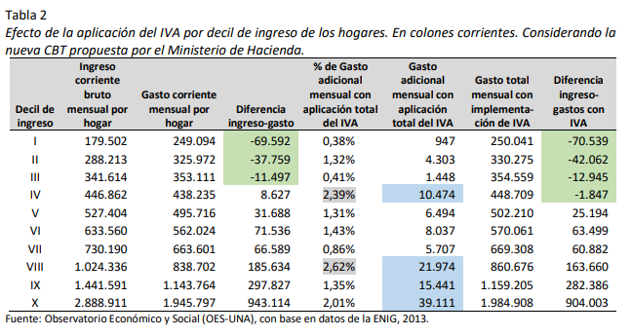
- Es llamativo que, a pesar de que no debería existir mucha diferencia entre los deciles de ingresos cercanos con respecto al impacto del IVA, lo cierto es que sí las hay. Por ejemplo, los hogares del decil 2 harían un gasto adicional debido a la reforma, mayor que los hogares de los deciles 1 y 3, mientras que los hogares del decil 4 harían un esfuerzo mayor que los hogares de los deciles 3 y 5, y los hogares del decil 8 harían un gasto adicional mayor que los de los deciles 7 y 9. Pareciera que la existencia de diversos tratamientos tributarios en grupos importantes de bienes y servicios lleva a las diferencias descritas (algunos bienes y servicios exentos y otros gravados con tasas diferenciadas: 13%, 4%, 2% y 1%) y, que a pesar de que esta diferenciación busca reducir el impacto negativo que tendría la aplicación de las medidas tributarias, e incluso tratar de restar regresividad a un impuesto que es regresivo por definición, no se logró de la misma forma para todos los grupos familiares según su nivel de ingreso y particularmente en los deciles 2 y 4, lo que podría ser señal de que se requieren ajustes adicionales para poder corregir esta situación.

- Aunque esos ajustes eventualmente deberían ser de legislación (modificaciones a la Ley N.º 9635 recién aprobada), una recomendación del Observatorio Económico y Social es que el Ministerio de Hacienda revise nuevamente el reglamento de la Canasta Básica Tributaria que ha puesto en consulta, de manera que pueda tratar de corregir parte de estas diferencias, es decir, que se incluyan en la CBT otros productos de alto consumo de los hogares de los deciles de menores ingresos.
- …” (Subrayado nuestro)
- El Escuela de Nutricional de la Escuela de Costa Rica cuestiona los criterios técnicos que se utilizaron para definir la lista de la canasta básica. Según los especialistas señalan que “El perfil epidemiológico de Costa Rica refleja que la población requiere un mayor consumo de vegetales, frutas y semillas, que son los que más están excluidos”, por tanto, recomiendan ajustar los criterios.
SE PROPONE:
- Solicitar a la Presidencia de la República:
  - Analizar los criterios de las Universidades Pública que consideran los siguientes aspectos:
    - Revisar el reglamento, de manera que pueda tratar de corregir parte de estas diferencias, es decir, que se incluyan en la CBT otros productos de alto consumo de los hogares de los deciles de menores ingresos.
    - Considerar dentro de los criterios de la lista de productos en la canasta básica el perfil epidemiológico de Costa Rica
  - Analizar si estos criterios requieren de ajustes o modificaciones en la Ley N.º 9635.
El señor Nelson Ortega señala que el día de ayer se anunció por parte de algunos señores y señoras Diputadas, la presentación de un proyecto de ley para disminuir el IVA a productos orgánicos, bajo una justificación similar, el tema es de análisis, ellos mismos están reconociendo que algunas cosas debían quedar protegidos y no fue así por la misma mecánica que se empleó con el proyecto. Le parece relevante la propuesta de la señora Ana Rosa Ruiz, para solicitarle no sólo a la Presidencia, sino incluso a los mismos diputados.

El señor Julio Calvo escuchó en la radio que el Ministerio de Salud y la Caja harán una propuesta de ley para modificar la ley que origina el cálculo de la canasta básica, para que sea no en consumo, sino en bienestar. Cree que va a ver receptibilidad por parte de la Asamblea.
La propuesta queda presentada y se traslada a la Comisión de Planificación y Administración.
La discusión de este punto consta en el archivo digital de la Sesión No. 3112.
ASUNTOS DE FONDO
ARTÍCULO 8. Nombramiento de un miembro titular en la Comisión de Carrera profesional, por el período comprendido entre el 03 de abril de 2019 al 02 de abril de 2022
El señor Julio Calvo presenta la propuesta denominada: “Nombramiento de un miembro titular en la Comisión de Carrera profesional, por el período comprendido entre el 03 de abril de 2019 al 02 de abril de 2022”; elaborada por la Presidencia. (Adjunta al acta de esta Sesión).
El señor Luis Gerardo Meza señala que hay dos excelentes personas postulando, todos conocen la trayectoria de la señora Elizabeth Arnaez, que es extraordinaria y el señor Erick Chacón, colega nuevo de la Escuela de Matemática con estabilidad laboral, excelente como persona y como académico, si no queda hoy que quede para una futura elección, ya que es un candidato excelente para integrar estas comisiones.
El señor Nelson Ortega señala que, al tener tan poco tiempo de trabajar para el TEC, pregunta si cumple con el requisito de profesor asociado.
Se consulta a la señora Guisselle Brenes, del Departamento de Recursos Humanos, quien corrobora que el señor Erick Chacón, a partir del 2017 es profesor asociado
El señor Julio Calvo somete a votación secreta la propuesta y se obtiene el siguiente resultado: 7 votos a favor de la MSc. Elizabeth Arnáez y 4 votos a favor del Dr. Erick Chacón.
Por lo tanto, el Consejo Institucional:

RESULTANDO QUE:
- El Reglamento de Carrera Profesional del ITCR, en el Artículo 88, establece:
“Artículo 88 Integración de la Comisión
La Comisión está integrada por cuatro profesionales propietarios/as, y dos suplentes, nombrados/as por el Consejo Institucional. Duran en sus funciones tres años y pueden ser reelectos/as. Tanto los/as propietarios/as como los/as suplentes deben ser al menos profesores/as Asociados/as o Profesionales 3. Además, consta de un/a miembro/a del Departamento de Recursos Humanos con voz, pero sin voto y que actúa como Secretario/a Ejecutivo/a de la Comisión.”

CONSIDERANDO QUE:
- La Secretaría del Consejo Institucional recibe oficio CCP-01-2019, con fecha de recibido 05 de marzo de 2019, suscrito por la Sra. Guiselle Brenes Vargas, Secretaria Ejecutiva de la Comisión de Carrera Profesional, dirigido a la M.A.E. Ana Damaris Quesada Murillo, Directora Ejecutiva de la Secretaría del Consejo Institucional, en el cual solicita realizar los trámites necesarios para la publicación de un puesto de miembro titular en la Comisión de Carrera Profesional. Informa que actualmente en la Comisión se encuentra nombrada la Máster Elizabeth Arnaez Serrano, hasta el 02 de abril de 2019.
- Mediante oficio SCI-159-2019, con fecha 07 de marzo de 2019, se remite oficio, suscrito por el Dr. Julio Calvo Alvarado, Presidente del Consejo Institucional, dirigido a la Máster Carla Garita Gómez, Directora de la Oficina de Comunicación y Mercadeo, en el cual solicita publicar mediante Comunicado de Prensa, que el Consejo Institucional requiere llenar la vacante de un miembro titular, en la Comisión de Carrera Profesional, por el período comprendido entre el 03 de abril de 2019 al 02 de abril de 2022.
- La Secretaría del Consejo Institucional, recibe oficio EM-148-2019, con fecha de recibido 11 de marzo de 2019, suscrito por el Dr. Erick Chacón Vargas, Profesor de la Escuela de Matemática, dirigido al Dr. Julio Calvo Alvarado, Presidente del Consejo Institucional, en el cual presenta postulación para optar al puesto de miembro Titular en la Comisión de Carrera Profesional. Adjunta el Currículum Vitae.
- La Secretaría del Consejo Institucional, recibe oficio EB-134-2019, con fecha 14 de marzo de 2019, suscrito por la M.Sc. Elizabeth Arnáez Serrano, Académica Escuela de Biología, dirigido al Dr. Julio Calvo Alvarado, Presidente del Consejo Institucional, en el cual presenta postulación para participar en la convocatoria para la vacante en la Comisión de Carrera Profesional, como miembro Titular. Adjunta el Currículum Vitae.
- A la fecha del cierre de la Convocatoria, se cuenta con 2 participantes, quienes cumplen con los requisitos, a saber: Dr. Erick Chacón Vargas y la M.Sc. Elizabeth Arnáez Serrano, cuyas postulaciones se elevan al pleno mediante propuesta.
SE ACUERDA:
- Nombrar a la MSc. Elizabeth Arnáez Serrano, como miembro titular en la Comisión de Carrera Profesional, a partir del 03 de abril de 2019 y hasta el 02 de abril de 2022.
- Indicar que contra este acuerdo podrá interponerse recurso de revocatoria ante este consejo o de apelación ante la Asamblea Institucional Representativa, en el plazo máximo de cinco días hábiles posteriores a la notificación del acuerdo. Por así haberlo establecido la Asamblea Institucional Representativa es potestativo del recurrente interponer ambos recursos o uno solo de ellos, sin que puedan las autoridades recurridas desestimar o rechazar un recurso porque el recurrente no haya interpuesto el recurso previo.
- Comunicar. ACUERDO FIRME.
La discusión de este punto consta en el archivo digital de la Sesión No. 3112.
ARTÍCULO 9. Subsanación de la reforma del Estatuto Orgánico relativo a la modificación de los artículos 94 bis-1, 94 bis-2, 94 bis-3, 94 bis-4, 96, 98 bis y 100 bis del Estatuto Orgánico del Instituto Tecnológico de Costa Rica, para eliminar el Consejo de Planificación Institucional, conformado por el Consejo Institucional, en Sesión Ordinaria No 2589, Artículo 10, del 04 de diciembre de 2008
El señor Luis Gerardo Meza presenta la propuesta denominada: “Subsanación de la reforma del Estatuto Orgánico relativo a la modificación de los artículos 94 bis-1, 94 bis-2, 94 bis-3, 94 bis-4, 96, 98 bis y 100 bis del Estatuto Orgánico del Instituto Tecnológico de Costa Rica, para eliminar el Consejo de Planificación Institucional, conformado por el Consejo Institucional, en Sesión Ordinaria No 2589, Artículo 10, del 04 de diciembre de 2008”; elaborada por la Comisión de Estatuto Orgánico. (Adjunta al acta de esta Sesión).
Indica que esta propuesta se dejó presentada semana pasada, es un asunto simple, pero importante por cuanto la reforma de todos estos artículos fue aprobada por el Consejo Institucional, pero no con las dos votaciones que ordena el Estatuto Orgánico. De esto se enteraron a finales del 2018, se han realizado varias consultas y la Asesoría Legal ha señalado que no hay nada que hacer que está en firme y publicado; la Comisión no comparte ese criterio porque es un acuerdo de reforma al Estatuto Orgánico, para el cual hay un procedimiento absolutamente claro, no sólo de que requiere dos votaciones, sino que ordena que sea en votaciones ordinarias y con votación calificada, esta serie de elementos podría viciar la consulta obligatoria que hay que hacer a la comunidad, es obligatoria y tiene un plazo. Agrega que todo este procedimiento no se dio, por lo que se debe corregir por un asunto de legalidad, principio y orden, no se cuestiona el fondo
El señor Julio Calvo somete a votación la propuesta y se obtiene el siguiente resultado: 11 votos a favor, 0 en contra. Se somete a votación la firmeza del acuerdo y se obtiene el siguiente resultado: 11 votos a favor, 0 en contra.
Por lo tanto, el Consejo Institucional:
RESULTANDO QUE:
- El artículo 18, inciso c, del Estatuto Orgánico, establece como función del Consejo Institucional la siguiente:
“c. Modificar e interpretar el Estatuto Orgánico dentro del ámbito de su competencia y de acuerdo con los procedimientos establecidos al efecto en este Estatuto Orgánico”.
- Los artículos 141 y 142 del Estatuto Orgánico, indican lo siguiente:
“Artículo 141
El Consejo Institucional solo podrá realizar reformas e interpretaciones al Estatuto Orgánico relacionadas con órganos que se encuentren bajo su jerarquía, siempre que tales reformas e interpretaciones no invadan el ámbito de competencia exclusiva de la Asamblea Institucional Representativa.
Las reformas e interpretaciones al Estatuto Orgánico aprobadas en firme por el Consejo Institucional dentro del ámbito de su competencia, entrarán en vigencia un día hábil después de su publicación.
Artículo 142
Las iniciativas de reforma e interpretación al Estatuto Orgánico tramitadas por el Consejo Institucional, cuyo alcance se encuentre dentro de su ámbito de competencia, serán estudiadas por una comisión permanente de este último.
El dictamen de la Comisión Permanente de Estatuto Orgánico del Consejo Institucional deberá comunicarse a la comunidad del Instituto por lo menos veinte días hábiles antes de que se inicie su discusión en el Consejo Institucional, para que los interesados puedan analizarlo y enviar las observaciones que estimen pertinentes.
Este tipo de reformas e interpretaciones al Estatuto Orgánico deberá ser aprobada por el Consejo Institucional en dos sesiones ordinarias y con al menos el voto afirmativo de las dos terceras partes de sus miembros.
El Consejo Institucional, aún dentro del ámbito de su competencia, no podrá realizar modificaciones ni interpretaciones a las reformas al Estatuto Orgánico aprobadas por la Asamblea Institucional Representativa, antes de que transcurran dos años de su entrada en vigencia”.
- En la Sesión Ordinaria No. 2943, Artículo 11, del 21 de octubre de 2015, el Consejo Institucional, adoptó el acuerdo denominado “Modificación de los artículos 94 bis-1, 94 bis-2, 94 bis-3, 94 bis-4, 96, 98 bis y 100 bis del Estatuto Orgánico del Instituto Tecnológico de Costa Rica, para eliminar el Consejo de Planificación Institucional, conformado por el Consejo Institucional, en Sesión Ordinaria No 2589, Artículo 10, del 04 de diciembre de 2008, según lo dispuesto en el Artículo 94-bis 3 del Estatuto Orgánico”.
- Mediante el oficio SCI-759-2018 del 26 de setiembre de 2018, el Dr. Luis Gerardo Meza Cascante, en su condición de Coordinador de la Comisión de Estatuto Orgánico, indicó al Dr. Julio Calvo Alvarado, Presidente del Consejo Institucional, lo siguiente:
“En la reunión 290-2018 de la Comisión de Estatuto Orgánico, realizada el 25 de setiembre de 2018, se detectó que el acuerdo tomado por el Consejo Institucional en la Sesión Ordinaria No. 2943, Artículo 11, del 21 de octubre de 2015 denominado “Modificación de los artículos 94 bis-1, 94 bis-2, 94 bis-3, 94 bis-4, 96, 98 bis y 100 bis del Estatuto Orgánico del Instituto Tecnológico de Costa Rica, para eliminar el Consejo de Planificación Institucional, conformado por el Consejo Institucional, en Sesión Ordinaria No 2589, Artículo 10, del 04 de diciembre de 2008, según lo dispuesto en el Artículo 94-bis 3 del Estatuto Orgánico”, solo tuvo una votación y no las dos que ordena el artículo 142 del Estatuto Orgánico.
Por tanto, la pretendida reforma de los artículos 94 bis-1, 94 bis-2, 94 bis-3, 94 bis-4, 96, 98 bis y 100 bis no se concretó y no puede tenerse por válida.
Por la seriedad que este asunto tiene, dado que el Consejo de Planificación no tuvo participación en los procesos de planificación del 2016, 2017, 2018 y 2019 por asumirse derogados los artículos del Estatuto Orgánico relacionados con este ente colegiado, es criterio de la Comisión, informarle de la situación para lo que corresponda, así como solicitar que se consulte a la Oficina de Asesoría Legal, con carácter de urgencia, para que emita un dictamen de la situación e indique que es lo procedente en este caso, así como informar al respecto.
Agradezco la pronta atención”.
- En el oficio Asesoría Legal-515-2018 del 05 de octubre de 2018, la M.Sc. Grettel Ortiz Álvarez, Directora de la Oficina de Asesoría Legal, dirigido al Dr. Julio Calvo Alvarado en su condición de Rector, indicó:
“Con autorización de la Directora de Asesoría Legal, M.Sc. Grettel Ortíz, procedo a referirme a su oficio SCI-759-2018, en la cual consulta sobre el procedimiento a seguir en el caso de la reforma al Estatuto Orgánico tramitada por el Consejo Institucional que no fue concluida según lo dispone la normativa.
La reforma de los artículos 94 bis-1, 94 bis-2, 94 bis-3, 94 bis-4, 94 , 96, 98 bis y 100 bis, para la eliminación del Consejo de Planificación, según lo indicado por el Dr. Luis Gerardo Meza Cascante, Coordinador de la Comisión de Estatuto Orgánico, solo tuvo una votación y no las dos que ordena el artículo 142 del Estatuto Orgánico, por lo que no fue concretada y no puede darse por válida ya que debido a lo anterior, el Consejo de Planificación no participó en los procesos de planificación del 2016, 2017, 2018 y 2019, por asumir derogados dichos artículos, razón por la cual se solicita el criterio de esta oficina para conocer el procedimiento a seguir.
El Estatuto Orgánico en su artículo 142 establece el procedimiento que debe seguir el Consejo Institucional para las reformas al mismo y dice:
“Las iniciativas de reforma e interpretación al Estatuto Orgánico tramitadas por el Consejo Institucional, cuyo alcance se encuentre dentro de su ámbito de competencia, serán estudiadas por una comisión permanente de éste último… El Consejo Institucional, aún dentro del ámbito de su competencia, no podrá realizar modificaciones ni interpretaciones a las reformas al Estatuto Orgánico aprobadas por la Asamblea Institucional Representativa, antes de que transcurran dos años de su entrada en vigencia”.
Atendiendo lo anterior, en sesión ordinaria 2943, artículo 11 del 21 de octubre del 2015, el Consejo Institucional considerando, entre otros que: “Visualizando el Proceso de Planificación Institucional, el procedimiento para la aprobación de las etapas del proceso, así como de los productos generados de este, se considera innecesaria la figura del Consejo de Planificación Institucional, en razón de que ya ha cumplido con el objetivo por el cual fue creado y ha sido la OPI quien ha liderado y puesto en marcha el Proceso de Planificación”, ese cuerpo colegiado acordó en firme lo siguiente:
- Modificar los artículos 94 Bis-1, 94 Bis-2, 94 bis 3, 94 Bis-4, 96, 98 Bis y 100 Bis del Estatuto Orgánico del Instituto Tecnológico de Costa Rica, para eliminar el Consejo de Planificación Institucional en los siguientes términos:
Título 4 Políticas Institucionales
Artículo 94 BIS 1
f. Plan estratégico institucional: es elaborado por la Oficina de Planificación Institucional con base en los productos de este proceso y aprobado por el Consejo Institucional.
Este proceso debe ser articulado y coordinado en forma integral por la Oficina de Planificación Institucional.
Artículo 94 Bis 2
La Oficina de Planificación Institucional es el ente encargado de liderar, orientar y conducir de manera integral, el proceso de planificación institucional, mediante la creación de espacios de articulación entre los órganos responsables de formular y aprobar la visión, las estrategias, las políticas y los planes institucionales, con el fin de propiciar la obtención de productos coherentes en cada una de las etapas de dicho proceso.
Esta Oficina debe integrar en el Plan Estratégico Institucional los productos aprobados en las diferentes etapas del proceso de planificación institucional, que hayan sido aprobados por los órganos responsables, conforme a los procedimientos establecidos por la normativa interna y externa vigente sobre esa materia, y siguiendo los procesos de consulta a la comunidad dispuestos para ello.
El Proceso de Planificación Institucional estará regulado por el Reglamento del Proceso de Planificación Institucional del ITCR.
Artículo 94 Bis 3
Se elimina
Artículo 94 Bis 4
Se elimina
Artículo 96
Eliminar el inciso d.
Artículo 98 Bis
La Oficina de Planificación Institucional formulará cada cinco años, la propuesta de Plan Estratégico Institucional, así como los ajustes que se considere necesarios cada vez que detecte cambios importantes en el entorno, que puedan tener consecuencias significativas en el impacto del Instituto sobre la sociedad y deberá presentarla al Consejo Institucional para su análisis y aprobación.
Artículo 100 Bis
Los procesos de formulación, análisis y aprobación, de las políticas institucionales, el Plan estratégico institucional y los Planes anuales operativos, deberán realizarse conforme a la metodología y el cronograma establecidos para tal fin y de acuerdo con los procedimientos establecidos en la reglamentación respectiva.
- Comunicar. ACUERDO FIRME.
Podemos observar que este acuerdo está en firme y la firmeza significa que el acto ha sido definitivamente aprobado y debe ser ejecutado inmediatamente. En el caso aquí en análisis, como lo que se produce es una modificación al Estatuto Orgánico requiere de su publicación en la Gaceta Institucional y es a partir del momento que ésta indique entra a regir, tal y como lo estable nuestra Constitución Política en su artículo 129.
“Las leyes son obligatorias y surten efectos desde el día en que ellas designen; a falta de este requisito, diez días después de su publicación en el Diario Oficial”
Esta oficina pudo constatar que dicha modificación a los artículos 94 Bis-1, 94 Bis-2, 94 bis 3, 94 Bis-4, 96, 98 Bis y 100 Bis, para eliminar el Consejo de Planificación, fue publicado en la Gaceta No. 422 del Instituto Tecnológico de Costa Rica , el Jueves 22 de octubre del 2015.
La publicación viene a ser no solo un requisito de eficacia, sino para ser obedecida y ser aplicado el acto administrativo, es decir que la obligatoriedad de la norma deriva de su publicación, es a partir de ese momento que se marca el inicio de la eficacia salvo que se fije una fecha posterior, de manera que, para esta Oficina, se tiene por válida la modificación de los artículos supra indicados y la eliminación del Consejo de Planificación.
A mayor abundamiento cito el dictamen de la Procuraduría 078-2003, del 23 de mayo del 2003 indicó:
“Los reglamentos pueden ser conceptualizados como un tipo de acto administrativo. Se trata de actos generales, en la medida en que están dirigidos a una pluralidad de destinatarios, todos aquellos respecto de los cuales acaezca el supuesto de hecho previsto en el reglamento. Esa naturaleza de ‘acto administrativo general’ refuerza la necesidad de publicación. El artículo 240 de la Ley General de la Administración Pública recoge el principio general en orden a la comunicación de los actos administrativos generales. La comunicación de los actos generales debe hacerse por medio de publicación.
“En el ordenamiento jurídico costarricense no existe duda de que la publicación de las normas jurídicas constituye un requisito de eficacia, no de perfección y validez de esas normas. Se sigue de ello que la norma es perfecta en el tanto en que haya sido aprobada por el órgano competente y siguiendo el procedimiento dispuesto para tal efecto. Será válida si se conforma sustancialmente con el ordenamiento jurídico. Como no existe una identidad entre perfección, validez y eficacia, una norma puede ser perfecta y válida pero ineficaz; pero también una norma puede ser inválida pero eficaz. Lo que sí debe resultar claro es que la ausencia de publicación impide la eficacia de la norma, afecta la capacidad de la norma para producir efectos regulando los supuestos de hecho que prevé. Simplemente, la regla no publicada no puede producir efectos y en el tanto en que ello es así, no es susceptible de obligar o vincular a sus destinatarios”.
Para finalizar debo agregar que, si no se hizo el procedimiento que indica el Estatuto Orgánico en su artículo 142, fue una omisión del mismo Consejo Institucional, y la reforma dicha, ya entró a regir y produjo los efectos jurídicos que persiguió con su creación”.
- En la reunión ordinaria No. 292-2018 de la Comisión de Estatuto Orgánico, realizada el 06 de noviembre de 2018, se recibió a la M.Sc. Grettel Ortiz Álvarez.
En la minuta de esa reunión se consigna:
“El señor Luis Gerardo Meza da la bienvenida a la señora Grettel Ortiz y le explica que la invitación a asistir a la reunión obedece a la consulta realizada por parte del señor Julio Calvo en relación al procedimiento que se siguió en el caso de la reforma del Estatuto Orgánico, consistente en la eliminación del Consejo de Planificación, donde el acuerdo se votó únicamente una vez, siendo lo correcto una segunda votación, según lo establece el Artículo 142 del Estatuto Orgánico, por lo que en su opinión la reforma no fue concretada y no puede darse por válida. Explica que la intención de la consulta que le planteó esta comisión al Dr. Calvo Alvarado en su condición de presidente del Consejo Institucional consiste en determinar cómo se debe proceder ante esta situación.
La señora Grettel Ortiz indica que la Administración tiene varias potestades y además este acuerdo tiene firmeza y fue publicado en la Gaceta Institucional. Indica que se puede revisar los plazos administrativos por nulidad, de no ser que alguien quiera volver a establecer el Consejo de Planificación.
El señor Luis Gerardo Meza dice que la consulta no ha sido planteada bajo la intención de reestablecer el Consejo de Planificación, sino de determinar cómo se puede subsanar la situación que ha sido detectada en el sentido de que una reforma al Estatuto Orgánico se ha dado por válida cuando en realidad no se aplicó el procedimiento que el propio Estatuto Orgánico establece.
La señora Grettel Ortiz propone revisar lo del saneamiento del acuerdo y los plazos de la posible nulidad y les estará dando respuesta a esta consulta”.
- Como respuesta al compromiso asumido por la M.Sc. Grettel Ortiz Álvarez, Directora de la Oficina de Asesoría Legal, en la reunión No. 292-2018 de la Comisión de Estatuto Orgánico, se recibió el oficio Asesoría Legal-590-2018, del 13 de noviembre de 2018, firmado por el Lic. Danilo May Cantillano, en su condición de Director a. i. de la Oficina de Asesoría Legal, en el que se indica:
“Con la autorización de la señora Directora de esta Oficina Asesora, procedo de seguido a adicionar el criterio vertido por esta Oficina Asesora mediante memorando AL-515-2018 de fecha 5 de octubre del presente año, señalando al efecto que tal y como se concluye en el mismo, la reforma efectuada por el Consejo Institucional ya entró a regir y produjo los efectos jurídicos que persiguió con su creación.
A fin de aclarar la conclusión a la que se arriba, es necesario indicar que el propio Estatuto Orgánico del ITCR señala en su numeral 141 último párrafo, que las reformas e interpretaciones al Estatuto Orgánico aprobadas en firme por el Consejo Institucional, entrarán en vigencia un día hábil después de su publicación. De la misma manera, el numeral 56.2 de la Ley General de la Administración Pública, establece que las actas (refiriéndose a los órganos colegiados caso del Consejo Institucional) se aprobarán en la siguiente sesión ordinaria. Antes de esa aprobación carecerán de firmeza los acuerdos tomados en la respectiva sesión, a menos que los miembros presentes acuerden su firmeza por votación de dos tercios de la totalidad de los miembros del Colegio.
Para el presente caso tenemos que tal y como se aprecia del Acta del Consejo Institucional, Sesión Ordinaria 2943. Artículo 11, del 21 de octubre del 2015, se declaró firme el acuerdo que reforma los artículos 94 bis-1, 94 bis-2, 94 bis-3, 94 bis-4, 96, 98 bis y 100 bis del Estatuto Orgánico. La situación descrita hace improcedente algún tipo de saneamiento del acto administrativo efectuado, puesto que el mismo adquirió firmeza y tal como se indicara, ya entró a regir y produjo los efectos jurídicos que persiguió con su creación. Es decir, se trata de un acto administrativo válido y eficaz en razón de su declaratoria de firmeza efectuada por el Consejo Institucional. Diferente hubiera sido la situación si dicho acuerdo no hubiera sido aprobado en firme. Ante esta última situación, lo procedente sería someterlo a conocimiento nuevamente del Órgano para lograr su aprobación.
Pero como ya indicamos, la declararía (SIC) en firmeza de este acto hace improcedente su saneamiento, puesto que el mismo ya es eficaz y consta comunicado oficialmente por medio de la Gaceta Institucional”.

CONSIDERANDO QUE:
- El procedimiento establecido en el artículo 142 del Estatuto Orgánico, establece claramente el procedimiento que debe seguir el Consejo Institucional para reformar el Estatuto Orgánico en la materia de su competencia. Este artículo es totalmente claro, al indicar que las reformas al Estatuto Orgánico deben ser aprobadas por el Consejo Institucional en dos sesiones ordinarias y con al menos el voto afirmativo de las dos terceras partes de sus miembros.
- De lo indicado en el punto anterior se desprende, con toda claridad, que un acuerdo del Consejo Institucional que pretenda reformar el Estatuto Orgánico no se puede tener por válido si solo se realiza una votación, pues no solo se requiere que sean dos votaciones, sino que deben ser en sesiones ordinarias y con votación afirmativa de al menos las dos terceras partes de los miembros del Consejo Institucional.
- Por lo indicado anteriormente, no lleva razón la Oficina de Asesoría Legal al considerar que la reforma aprobada por el Consejo Institucional en la Sesión Ordinaria No. 2943, Artículo 11, del 21 de octubre de 2015, es válida por haber sido aprobada en firme y publicada en la Gaceta institucional.
- El dictamen de la Procuraduría General de la República 078-2003, del 23 de mayo de 2003, invocado por la Oficina de Asesoría Legal en el oficio Asesoría Legal-515-2018, establece claramente que “la publicación de las normas jurídicas constituye un requisito de eficacia, no de perfección y validez de esas normas. Se sigue de ello que la norma es perfecta en el tanto en que haya sido aprobada por el órgano competente y siguiendo el procedimiento dispuesto para tal efecto”. Por tanto, el hecho de que el Consejo Institucional haya aprobado en firme el acuerdo la Sesión Ordinaria No. 2943, Artículo 11, del 21 de octubre de 2015 y lo haya publicado en la Gaceta Institucional, no perfecciona ni valida ese acuerdo por cuanto no fue aprobado siguiendo el procedimiento dispuesto en el artículo 142 del Estatuto Orgánico.
- El dictamen de la Procuraduría General de la República 078-2003, del 23 de mayo de 2003, no permite sustentar la conclusión de la Oficina de Asesoría Legal del oficio Asesoría Legal-515-2018, en el sentido de que “si no se hizo el procedimiento que indica el Estatuto Orgánico en su artículo 142, fue una omisión del mismo Consejo Institucional, y la reforma dicha, ya entró a regir y produjo los efectos jurídicos que persiguió con su creación”, sino lo contrario: que al no haberse seguido el procedimiento establecido en el artículo 142 acuerdo de la Sesión Ordinaria No. 2943, Artículo 11, del 21 de octubre de 2015, carece de perfección y validez.
- Tener por válida una reforma del Estatuto Orgánico, aprobada por el Consejo Institucional que solo fue sometida a una votación, genera un precedente inaceptable.
SE ACUERDA:
- No acoger los dictámenes de la Oficina de Asesoría Legal de los oficios Asesoría Legal-515-2018 y Asesoría Legal-590-2018.
- Aprobar en segunda votación el acuerdo de la Sesión Ordinaria No. 2943, Artículo 11, del 21 de octubre de 2015 denominado “Modificación de los artículos 94 bis-1, 94 bis-2, 94 bis-3, 94 bis-4, 96, 98 bis y 100 bis del Estatuto Orgánico del Instituto Tecnológico de Costa Rica, para eliminar el Consejo de Planificación Institucional, conformado por el Consejo Institucional, en Sesión Ordinaria No 2589, Artículo 10, del 04 de diciembre de 2008, según lo dispuesto en el Artículo 94-bis 3 del Estatuto Orgánico”.
- Indicar que contra este acuerdo podrá interponerse recurso de revocatoria ante este consejo o de apelación ante la Asamblea Institucional Representativa, en el plazo máximo de cinco días hábiles posteriores a la notificación del acuerdo. Por así haberlo establecido la Asamblea Institucional Representativa es potestativo del recurrente interponer ambos recursos o uno solo de ellos, sin que puedan las autoridades recurridas desestimar o rechazar un recurso porque el recurrente no haya interpuesto el recurso previo.
- Comunicar. ACUERDO FIRME.
La discusión de este punto consta en el archivo digital de la Sesión No. 3112.
ARTÍCULO 10. Corrección de error material en el acuerdo de la Sesión Ordinaria del Consejo Institucional No. 3111, Artículo 12, del 20 de marzo de 2019, Modificación del procedimiento para la elección de los representantes académicos ante el Consejo de Investigación y Extensión
El señor Luis Gerardo Meza presenta la propuesta denominada: “Corrección de error material en el acuerdo de la Sesión Ordinaria del Consejo Institucional No. 3111, Artículo 12, del 20 de marzo de 2019, Modificación del procedimiento para la elección de los representantes académicos ante el Consejo de Investigación y Extensión”; elaborada por la Comisión de Estatuto Orgánico. (Adjunta al acta de esta Sesión).
Agradece a la señora Ingrid Herrera, Presidenta del Tribunal Institucional Electoral, que fue la persona quien lo alertó, que en el acuerdo que se tomó la semana pasada que modifica el procedimiento para elegir a los y las representantes académicos en el Consejo de Investigación, se cometieron errores de tipo material y no de fondo. Por un lado, está el lenguaje inclusivo que es voluntad de la Comisión que sea utilizado en todos los artículos, hay una palabra incorrecta desconcentra en lugar de desconcentradas y en el artículo que asigna carga se quedó la frase Sede Central, la cual se debe corregir por Campus Tecnológico Central. Naturalmente se debe volver a dar el plazo establecido.
El señor Julio Calvo somete a votación la propuesta y se obtiene el siguiente resultado: 11 votos a favor, 0 en contra. Somete a votación la firmeza del acuerdo y se obtiene el siguiente resultado: 11 votos a favor, 0 en contra.
Por lo tanto, el Consejo Institucional:

RESULTANDO QUE:
- El inciso f del Artículo 18 del Estatuto Orgánico establece lo siguiente:
“Son funciones del Consejo Institucional:
…
f. Aprobar, promulgar y modificar los reglamentos generales necesarios para el funcionamiento del Instituto, así como los suyos propios, excepto aquellos que regulen el funcionamiento de la Asamblea Institucional Representativa y del Congreso Institucional.

Los reglamentos que regulan la materia electoral deben ser consultados al Tribunal Institucional Electoral antes de su aprobación en firme. El Tribunal Institucional Electoral contará con diez días hábiles para pronunciarse”
- El Consejo Institucional aprobó en la Sesión Ordinaria No. 3111, Artículo 12, del 20 de marzo de 2019, una modificación del procedimiento para la elección de los representantes académicos ante el Consejo de Investigación y Extensión.
- El artículo 4 del “Procedimiento para la elección de los representantes académicos ante el Consejo de Investigación y Extensión”, aprobado por el Consejo Institucional en la Sesión Ordinaria No. 3111, Artículo 12, quedó con el siguiente texto:
“Artículo 4
La selección de los candidatos será realizada por una Asamblea de Escuela o Departamento Académico con derecho a proponer candidatos. Esta Asamblea estará integrada por el total de miembros del Consejo de Escuela y de los Consejos de todas las Unidades Desconcentradas de la Escuela. Corresponde al Director(a) de la Escuela la convocatoria de la Asamblea de Escuela y presidir las sesiones que sean necesarias en el proceso de selección de candidatos al CIE o en los procesos de votación para esos efectos.
Las Asambleas de Escuela o Departamento Académicos con derecho a proponer candidatos no tienen la obligación de hacerlo, más si lo hacen deberán ajustarse al cronograma elaborado y comunicado por el TIE.
En cada proceso electoral en que la Escuela o sus unidades desconcentras o Departamento Académico pueda presentar candidato(a), su Asamblea de Escuela podrá postular como máximo a una persona. La persona propuesta competirá por el puesto correspondiente al Campus Tecnológico Central, o por un Campus Tecnológico Local o Centro Académico, según donde tenga asignada la plaza que ocupe en propiedad.
En caso de que la persona propuesta ocupe en propiedad una plaza de medio tiempo en el campus central y otra de medio tiempo en un campus tecnológico local o un centro académico, participará como candidato por el campus o centro académico donde sesione el consejo de Escuela o de Unidad Desconcentrada a que pertenezca al momento de aceptar la postulación”.
- El artículo 13 del “Procedimiento para la elección de los representantes académicos ante el Consejo de Investigación y Extensión”, aprobado por el Consejo Institucional en la Sesión Ordinaria No. 3111, Artículo 12, quedó con el siguiente texto:
“Artículo 13
Con el fin de garantizar una adecuada participación de los(as) profesores(as) en el CIE se les asignará un tercio de tiempo completo a los(as) profesores(as) representantes de la Sede Central y medio tiempo al(la) representante de los campus tecnológicos de carácter local o centros académicos, para dedicarse a las labores propias del Consejo”.
- El texto del acuerdo de la Sesión Ordinaria No. 3111, Artículo 12´, contiene secciones en las que se incluyó lenguaje incluso, pero en otras se omitió.
- En la Sesión Ordinaria No. 2766, Artículo 8, del 17 de mayo del 2012, el Consejo Institucional aprobó:
- “Declarar al Instituto Tecnológico de Costa Rica como espacio libre de discriminación, por la orientación sexual e identidad de género.
- Reiterar el compromiso del ITCR con el respeto de los derechos humanos de todas las personas, así como con la eliminación de todas las formas de discriminación existentes (orientación sexual e identidad de género)
- Fomentar una cultura de respeto a las diferencias de las personas con una orientación sexual o una identidad diversa.
- Instar a las diferentes unidades académicas llevar a cabo actividades en torno a la conmemoración y a generar procesos de reflexión respetuosos de la diversidad sexual”.
- La Asamblea Institucional Representativa aprobó, en la Sesión Ordinaria AIR-95-2018, correspondiente al semestre de 2018, la transformación de la Sede Central Cartago a Campus Tecnológico Central Cartago.
- El Artículo 157 de la Ley General de la Administración Pública establece que “En cualquier tiempo podrá la Administración rectificar los errores materiales o de hecho y los aritméticos”.

CONSIDERANDO QUE:
- En el marco del acuerdo de la Sesión Ordinaria No. 2766, Artículo 8, del 17 de mayo del 2012, corresponde incluir lenguaje inclusivo en todos los acuerdos que adopte el Consejo Institucional.
- La incorporación de la palabra “desconcentras” en el artículo 4 del “Procedimiento para la elección de los representantes académicos ante el Consejo de Investigación y Extensión”, aprobado por el Consejo Institucional en la Sesión Ordinaria No. 3111, Artículo 12, en lugar de la palabra “desconcentradas”, constituye un error material que debe ser subsanado. Además, en este artículo debe agregarse el Director de Departamento Académico como figura que puede convocar a la Asamblea de Escuela o Departamento Académico.
- La mención de Sede Central en el artículo 13 del “Procedimiento para la elección de los representantes académicos ante el Consejo de Investigación y Extensión”, aprobado por el Consejo Institucional en la Sesión Ordinaria No. 3111, Artículo 12, constituye un error material, siendo lo correcto indicar “Campus Tecnológico Central”.
SE ACUERDA:
- Modificar el acuerdo de la Sesión Ordinaria No. 3111, Artículo 12, del 20 de marzo de 2019, corrigiendo los errores materiales detectados y generalizando el lenguaje inclusivo, en los siguientes términos:
Artículo 1
Este procedimiento regula lo dispuesto por el Artículo 41 del Estatuto Orgánico en relación a la elección de los(las) representantes académicos(as) ante el Consejo de Investigación y Extensión (CIE).
Artículo 2
La representación de los(as) profesores(as) en el CIE estará conformada, de acuerdo con lo dispuesto en el artículo 41 del Estatuto Orgánico, por cinco profesores(as) con experiencia en investigación o extensión, una(o) de ella(o)s de los Campus Locales o Centros Académicos, todos(as) de distintas escuelas, quienes durarán en su cargo dos años.
Para garantizar la continuidad de las acciones de los(las) representantes académicos(as) ante el CIE, la elección de los(las) representantes académicos(as) será alterna. Tres serán electos(as) en año impar y dos en año par.
Artículo 3
Para el nombramiento de los(as) representantes académicos(as) ante el CIE, el Tribunal Institucional Electoral (TIE) publicará la lista de las Escuelas o Departamentos Académicos que pueden presentar candidatos(as) a la elección del año correspondiente.
Artículo 4
La selección de los(as) candidatos(as) será realizada por una Asamblea de Escuela o Departamento Académico con derecho a proponer candidatas(os). Esta Asamblea estará compuesta por el total de integrantes del Consejo de Escuela y de los Consejos de todas las Unidades Desconcentradas de la Escuela. Corresponde al Director(a) de la Escuela o Departamento Académico la convocatoria de la Asamblea de Escuela y presidir las sesiones que sean necesarias en el proceso de selección de candidatos(as) al CIE o en los procesos de votación para esos efectos.
Las Asambleas de Escuela o Departamento Académicos con derecho a proponer candidatos(as) no tienen la obligación de hacerlo, mas si lo hacen deberán ajustarse al cronograma elaborado y comunicado por el TIE.
En cada proceso electoral en que la Escuela o sus unidades desconcentradas o Departamento Académico pueda presentar candidato(a), su Asamblea de Escuela podrá postular como máximo a una persona. La persona propuesta competirá por el puesto correspondiente al Campus Tecnológico Central, o por un Campus Tecnológico Local o Centro Académico, según donde tenga asignada la plaza que ocupe en propiedad.
En caso de que la persona propuesta ocupe en propiedad una plaza de medio tiempo en el campus central y otra de medio tiempo en un campus tecnológico local o un centro académico, participará como candidato(a) por el campus o centro académico donde sesione el consejo de Escuela o de Unidad Desconcentrada a que pertenezca al momento de aceptar la postulación.
Artículo 5
El TIE integrará la lista de candidatos(as) al CIE, con todas las personas propuestas por las Escuelas o los Departamentos Académicos que tienen derecho a participar y que cumplan con los requisitos exigidos.
Corresponderá a la Vicerrectoría de Investigación y Extensión certificar el cumplimiento de la experiencia en investigación o extensión exigida por el acuerdo del Consejo Institucional de la sesión ordinaria 2711, artículo 17, del 05 de mayo de 2011.
Artículo 6
Cada uno(a) de los(as) profesores(as) propuestos(as) por las Asambleas de Escuela o Departamento Académico que integran la lista de candidatos(as) al CIE, deberán enviar su curriculum vitae a la Vicerrectoría de Investigación y Extensión (VIE), respetando el formato definido por ésta, en un plazo no mayor de cinco días hábiles a partir de la fecha en que fueron electos como candidatos para su adecuada divulgación.
Corresponde a la VIE hacer la divulgación de los curriculum vitae de las personas que participen como candidatos(as) a integrar el CIE, para lo que podrá utilizar los medios de comunicación electrónicos disponibles en el Instituto.
Artículo 7
Cada Asamblea de Escuela o Departamento Académico seleccionará, por votación directa y secreta, y de entre la lista de candidato(a)s a que hace referencia el artículo 5 de este Procedimiento, al número de profesores o profesoras del Campus Tecnológico Central que corresponda según el año y a un profesor(a) de un Campus Tecnológico Local o Centro Académico (si corresponde hacerlo para ese año de elección).
Para manifestar su voto cada miembro de la Asamblea de Escuela o Departamento Académico utilizará las papeletas confeccionadas por el TIE para el efecto.
Según el número de representantes que se deban elegir del Campus Tecnológico Central, en ese año, la Asamblea de Escuela o Departamento Académico asignará un voto institucional a cada uno de los(as) candidatos(as) de ese campus que hayan obtenido mayor número de votos, hasta alcanzar el número de representantes a nombrar. Adicionalmente les adjudicará un puntaje ascendente a las(os) candidatos electos, empezando por un punto para el que haya obtenido el menor número de votos.
En el año que corresponda su elección, el representante de los Campus Tecnológicos Locales o de los centros académicos será electo(a) de entre la lista de candidatos presentados por las Asambleas de Escuelas o Departamentos académicos. La Asamblea de Escuela o Departamento Académico asignará un voto institucional solamente al(la) candidato(a) de un Campus Tecnológico Local o Centro Académico que haya obtenido el mayor número de votos. A la vez, asignará dos puntos al (a la) candidato(a) que obtuvo el mayor número de votos en la elección y un punto al que ocupe el segundo lugar.
En caso de empate, en la elección en la Asamblea de Escuela o Departamento Académico, se realizará una segunda votación entre los(as) candidatos(as) que empataron, en la fecha que haya establecido el TIE para ese efecto. De no resolverse el empate en la segunda votación se recurrirá al azar para definir quien ocupa el primer lugar.
Corresponderá a los(as) Directores(as) de Escuela o Departamento enviar los resultados al TIE, mediante un acta de votación. El acta debe especificar los votos obtenidos por cada candidato(a), así como los votos institucionales y el puntaje asignado. Así mismo se deberá informar sobre la cantidad de votos en blanco o votos nulos del proceso.
Artículo 8
La votación para la elección de los representantes académicos ante el CIE se realizará en una sola fecha definida por el TIE en cada ocasión, salvo casos de fuerza mayor a criterio de este órgano colegiado.
Los aspectos logísticos de la votación, incluyendo la conformación de los padrones de las Asambleas de Escuela o Departamento Académico, estarán a cargo del TIE en el marco de sus competencias.
Artículo 9
El TIE declarará como representantes académicos(as) ante el CIE a los(las) candidatos(as) del campus tecnológico central y al(la) candidato(a) de los campus tecnológicos locales o centros académicos que obtengan el mayor número de votos institucionales, hasta completar los puestos disponibles.
En caso de empate entre los(as) candidatos(as) del campus central o de los campus tecnológicos locales o centros académicos, según corresponda, se escogerá al candidato(a) que haya obtenido el mayor número de puntos. De persistir el empate el TIE convocará a una nueva votación en donde participarán solo los(as) candidatos(as) empatados(as).
De no resolverse el empate en la segunda votación se recurrirá al azar para definir quien ocupa el puesto.
Artículo 10
Los candidatos(as) no electos(as) sustituirán en orden decreciente según el número de votos institucionales obtenidos, para el resto del periodo, a los miembros del Consejo que tengan que ausentarse del mismo por tres meses o más o que renuncien al cargo. En caso de empate se resolverá mediante el azar a que persona le corresponde asumir la sustitución.
Cuando no se cuente con suplentes el TIE convocará al proceso de elección necesario para designarlos.
Artículo 11
El(la) Presidente(a) del CIE deberá notificar con al menos tres meses de antelación, al TIE acerca del vencimiento del período de nombramiento de los(as) profesores(as) representantes ante el CIE. La lista de candidatos(as) se integrará con los candidatos(as) presentados(as) por las Asambleas de Escuela o Departamento Académico según las fechas establecidas por el TIE y deberá estar conformada al menos mes y medio antes de dicho vencimiento, salvo casos de fuerza mayor así valorados por el TIE.
Artículo 12
Los(as) profesores(as) representantes ante el CIE deberán ser declarados(as) electos(as) por lo menos dos semanas antes de la fecha de vencimiento del nombramiento, salvo casos de fuerza mayor así valorados por el TIE.
Artículo 13
Con el fin de garantizar una adecuada participación de los(as) profesores(as) en el CIE se les asignará un tercio de tiempo completo a los(as) profesores(as) representantes del Campus Tecnológico Central y medio tiempo al(la) representante de los campus tecnológicos de carácter local o centros académicos, para dedicarse a las labores propias del Consejo.
Artículo 14
Para cumplir con lo establecido en el artículo anterior, la VIE dispondrá de los tiempos respectivos para asignarlos a cada uno de las Escuelas o los Departamentos Académicos a que pertenecen los(as) representantes.
- Indicar que contra este acuerdo podrá interponerse recurso de revocatoria ante este Consejo o de apelación ante la Asamblea Institucional Representativa, o los extraordinarios de aclaración o adición, en el plazo máximo de cinco días hábiles posteriores a la notificación del acuerdo. Por así haberlo establecido la Asamblea Institucional Representativa es potestativo del recurrente interponer ambos recursos o uno solo de ellos, sin que puedan las autoridades recurridas desestimar o rechazar un recurso porque el recurrente no haya interpuesto el recurso previo.
- ACUERDO FIRME.
La discusión de este punto consta en el archivo digital de la Sesión No. 3112.
ARTÍCULO 11. Pronunciamiento ante el asesinato del defensor de derechos indígenas del Sr. Sergio Rojas Ortiz
La señora Ana Rosa Ruiz presenta la propuesta denominada: “Pronunciamiento ante el asesinato del defensor de derechos indígenas del Sr. Sergio Rojas Ortiz”; elaborada por los miembros del Consejo Institucional. (Adjunta al acta de esta Sesión).
El señor Luis Gerardo Meza comenta que la noticia del asesinato del señor Rojas lo tiene muy consternado, primero porque es la muerte de un ser humano, de un compatriota; más allá le deja una consternación es un luchador, enfrentó dificultades con muchas desventajas. Lo afecta esta circunstancia, dolido por Costa Rica de que estás cosas pasen. Deja constancia de que no ha ignorado las noticias que han circulado en algunos medios de comunicación, no tiene certeza de que esas noticias estén estrictamente enfocadas en que haya algún tipo de denuncia o investigación. Su posición la respalda en una frase que recupera de la Defensoría de los Habitantes: “ninguna forma de violencia hacia una persona o hacia alguna de las partes involucradas tiene justificación alguna”. La parece que este acuerdo vale el llamado a repudiar y condena el asesinato de un dirigente. Reconocen las luchas del pueblo indígenas. Solicita que conste en actas de que las noticias que pueden haber circulado en nada empaña este acto, este acuerdo, el cual sigue siendo un llamado de repudio por el asesinato y un llamado al Gobierno para que cumpla, y naturalmente solidarizarse con los familiares y la comunidad del señor Rojas.
El señor Julio Calvo manifiesta que está a favor de esta propuesta y agradece a los Miembros de este órgano por la iniciativa de la misma.
El señor Julio Calvo somete a votación la propuesta y se obtiene el siguiente resultado: 11 votos a favor, 0 en contra. Se somete a votación la firmeza del acuerdo y se obtiene el siguiente resultado: 11 votos a favor, 0 en contra.
Por lo tanto, el Consejo Institucional:
RESULTANDO QUE:
- El artículo 2, inciso c, del Estatuto Orgánico establece como fin institucional el siguiente:
“Contribuir al mejoramiento de la calidad de vida del pueblo costarricense mediante la proyección de sus actividades a la atención y solución de los problemas prioritarios del país, a fin de edificar una sociedad más justa.”
- Según los reportes de medios de comunicación, el 18 de marzo de 2019, alrededor de las 9:00 pm, asesinaron al líder Sergio Rojas Ortiz en su casa de habitación.
- El derecho a la tierra implica un vínculo fundamental para los Pueblos Indígenas, tal como lo establece el artículo 13 del Convenio Número 169 sobre Pueblos Indígenas y Tribales (ratificado por Costa Rica desde 1993):
“Al aplicar las disposiciones de esta parte del Convenio, los gobiernos deberán respetar la importancia especial que para las culturas y valores espirituales de los pueblos interesados reviste su relación con las tierras o territorios, o con ambos, según los casos, que ocupan o utilizan de alguna otra manera, y en particular los aspectos colectivos de esa relación.”
- El Alto Comisionado de las Naciones Unidas para los Derechos Humanos, en su pronunciamiento sobre la Muerte del Indígena, Sergio Rojas Ortiz, manifiesta lo siguiente:
“ONU Derechos Humanos lamenta profundamente la muerte violenta del dirigente indígena Sergio Rojas Ortíz, líder del pueblo Bribrí y defensor de los derechos humanos de los pueblos indígenas.
Sergio se distinguió por su lucha por la autonomía indígena y la defensa del territorio indígena de Salitre. Denunció la usurpación de tierras y las constantes amenazas y agresiones contra quienes aún continúan luchando por sus derechos.
Urgimos a las autoridades a tomar acciones inmediatas para investigar, juzgar y sancionar a las personas responsables de su muerte, así como a garantizar la protección del pueblo de Salitre tal como lo establecen las medidas cautelares de la Comisión Interamericana de Derechos Humanos y la protección de todos los defensores y defensoras indígenas de Costa Rica.”
- La Defensoría de los Habitantes de Costa Rica, en su pronunciamiento sobre la Muerte del Indígena, Sergio Rojas Ortiz, manifiesta lo siguiente:
“
- El asesinato anoche del dirigente indígena Bibri, Sergio Rojas, es un duro golpe en la lucha por la defensa de los derechos humanos, pues se trata de la muerte de una persona defensora de derechos de los pueblos indígenas en Costa Rica, específicamente para los territorios indígenas de Salitre.
- Recién el viernes pasado la Defensoría de los Habitantes atendió una solicitud del dirigente para que la policía acudiera a una finca que las personas indígenas habían recuperado porque quienes intervinieron los terrenos utilizaron detonaciones como una medida para amedrentarlos. Los efectivos de la policía llegaron al lugar y les manifestaron a las personas indígenas que procedieran a poner la respectiva denuncia ante el OIJ.
- Ayer Sergio, como en ocasiones anteriores, fue a la Fiscalía a interponer la denuncia y en la noche, fue asesinado en su casa, en el territorio indígena. Desde el año 2012 la Defensoría ha mediado en múltiples conflictos territoriales que se han presentado en el Territorio Indígena de Salitre, se han tomado acuerdos que el Estado sigue sin cumplir.
- Existe una medida cautelar dictada por la Comisión Interamericana de Derechos Humanos para garantizar la vida y la seguridad de las personas indígenas bribris, en la administración anterior se elaboró un protocolo, pero pese a las múltiples gestiones de la DHR aún se encuentran pendientes de cumplimiento. Las usurpaciones en ese territorio son constantes y la policía ha puesto como condición para actuar que el INDER concluya un plan de recuperación de tierras indígenas que va a paso sumamente lento.
Ante la escasa efectividad de las acciones gubernamentales las personas indígenas decidieron recuperar las tierras por cuenta propia, quedando expuestos a discriminaciones, ofensas, agresiones y ahora al asesinato. Ninguna forma de violencia hacia una persona o hacia alguna de las partes involucradas tiene justificación alguna.
- Sergio Rojas era un defensor de derechos indígenas abocado a la recuperación de sus tierras y de su cultura bribri. Su abrazo fuerte, su sonrisa sincera y sus palabras vehementes, lo caracterizaban como un líder indígena bribri. La Defensoría de los Habitantes repudia su asesinato y solicita a las autoridades judiciales investigar con celeridad este lamentable asesinato en aras de establecer las responsabilidades correspondientes.”
CONSIDERANDO QUE:
- La Secretaría del Consejo Institucional recibió el oficio TSS-PPIQ-03-2019, con fecha de recibido 19 de marzo de 2019, suscrito por la Licda. Diana Segura Sojo, Coordinadora Área de Gestión de Salvaguarda de los Pueblos Indígenas, dirigido al Dr. Julio Calvo Alvarado, Presidente del Consejo Institucional, en el cual solicita que el Consejo Institucional se pronuncie ante el asesinato del defensor de derechos indígenas, Sergio Rojas Ortiz, que dice:
“Considerando que:
1. El Estado costarricense, pese a haber declarado en su Constitución Política, ser una nación multiétnica y pluricultural, no ha brindado el reconocimiento y la tutela adecuada a los territorios indígenas del país.
2. Desde inicios de esta década, los Pueblos Bribri y Brorán, de los Territorios de Salitre y Térraba respectivamente, han denunciado de manera fehaciente y por medios tanto nacionales como internacionales, situaciones de violencia y agresiones directas en contra de su pueblo por parte de personas no indígenas. Agresiones que en reiteradas ocasiones implicaron amenazas de muerte para líderes de ambos territorios.
3. Además de la normativa tanto nacional como internacional que ampara el ejercicio de los derechos de los Pueblos Indígenas y salvaguarda su existencia y autonomía, la Corte Interamericana de Derechos Humanos en el año 2012, dictaminó medidas cautelares contra el Estado costarricense, para que velara por la vida y la seguridad de los pueblos Bribri y Brorán.
4. La Defensoría de los Habitantes ha fungido como mediadora en reiteradas ocasiones, ante conflictos por tenencia de tierra en el Territorio de Salitre. La Defensoría ha indicado que en los procesos se ha llegado a acuerdos que el Estado sigue sin cumplir a la fecha.
5. Se ha divulgado en medios de comunicación que el líder Sergio Rojas, se presentó ante la Fiscalía a interponer una denuncia y solicitar presencia policial ante amenazas recibidas.
6. Según los reportes de medios de comunicación, el día 18 de marzo, alrededor de las 9 de la noche, asesinaron al líder Sergio Rojas en su casa de habitación.
Por lo tanto:
Solicitamos al Consejo Institucional repudiar y condenar el asesinato del líder indígena y defensor de derechos indígenas, Sergio Rojas. Reconocer las luchas históricas que los Pueblos Indígenas han desarrollado en pro de exigir el cumplimiento de la legislación y la posibilidad de ejercer sus derechos plenamente. En este sentido, reiterar que el derecho a la tierra implica un vínculo fundamental para los Pueblos Indígenas, tal como lo establece el artículo 13 del Convenio Número 169 sobre Pueblos Indígenas y Tribales (ratificado por Costa Rica desde 1993):
“Al aplicar las disposiciones de esta parte del Convenio, los gobiernos deberán respetar la importancia especial que para las culturas y valores espirituales de los pueblos interesados reviste su relación con las tierras o territorios, o con ambos, según los casos, que ocupan o utilizan de alguna otra manera, y en particular los aspectos colectivos de esa relación.”
Como universidad estatal que se vincula de manera directa con los Pueblos Indígenas desde la vida estudiantil, la docencia, la investigación y la extensión universitaria, nos solidarizamos con la indignación y el dolor del Pueblo Bribri de Salitre. Solicitamos al gobierno a ejercer todos los mecanismos que permitan esclarecer el asesinato de una persona defensora de los derechos humanos y exigimos el cumplimiento de acuerdos, y la ejecución de los mecanismos e instancias que le garanticen a los Pueblos Indígenas el ejercicio de sus derechos, su integridad y su vida.
Fortaleza a la familia del líder Sergio Rojas, al Pueblo Bribri de Salitre, a los y las estudiantes indígenas de las universidades y a los Pueblos Indígenas de Costa Rica.
Suscriben la solicitud:
Patricia Hernández Morales Bribri 2014160298, Administración de Empresas
Arturo Chinchilla Sánchez Huetar 2013009344, Ingeniería en Computadores
José García Mayorga Bruncajc 2014059744, Ingeniería en Computación
María Alejandra Meza Gutiérrez Brorán 2015071981, Ingeniería en Agronegocios
Moisés Salguero Morales Tjain 2017238398, Ingeniería en Mecatrónica
Raquel Romero Boniche Bribri 2015183526, Enseñanza de la Mat.Ent.
Richard Sánchez Miranda Ngäbe 2015095478, Ingeniería Electrónica
Danny Sánchez Sánchez Huetar 200827187, Ingeniería en Mecatrónica
Grettel Castro Portuguez
Diana Segura Sojo
- Los miembros del Consejo Institucional en la Sesión Ordinaria No. 3111, dejaron presentada la propuesta “Pronunciamiento ante el asesinato del defensor de derechos Indígena, Sergio Rojas Ortiz”.
- La Comisión de Asuntos Académicos y Estudiantiles, en la reunión celebrada el 22 de marzo de 2019, retoma la propuesta presentada y se realizan algunas modificaciones.
SE ACUERDA:
- Repudiar y condenar el asesinato del líder indígena y defensor de derechos indígenas, Sergio Rojas Ortiz.
- Reconocer las luchas históricas que los Pueblos Indígenas han desarrollado en pro de exigir el cumplimiento de la legislación y la posibilidad de ejercer sus derechos plenamente. En este sentido, reiterar que el derecho a la tierra implica un vínculo fundamental para los Pueblos Indígenas, tal como lo establece el artículo 13 del Convenio Número 169 sobre Pueblos Indígenas y Tribales (ratificado por Costa Rica desde 1993).
- Solicitar al Gobierno de Costa Rica ejercer todos los mecanismos que permitan esclarecer el asesinato de una persona defensora de los derechos humanos y exigir el cumplimiento de acuerdos y la ejecución de los mecanismos e instancias que le garanticen a los Pueblos Indígenas el ejercicio de sus derechos, su integridad y su vida.
- Solidarizarnos con la indignación y el dolor de la familia del líder Sergio Rojas Ortiz, del Pueblo Bribri de Salitre, de la comunidad estudiantil indígena de las universidades y de los Pueblos Indígenas de Costa Rica.
- Comunicar. ACUERDO FIRME.
La discusión de este punto consta en el archivo digital de la Sesión No. 3112.
NOTA: Se realiza un receso a las 9:05 a.m.
NOTA: Se reinicia la sesión a las 9:45 a.m.
ARTÍCULO 12. Informe del Consejo Institucional sobre el cumplimiento de Políticas Generales por parte de la Rectoría y sus Órganos Ejecutivos, correspondiente al año 2018, que será presentado en la Sesión Ordinaria No. 96-2019 de la Asamblea Institucional Representativa
NOTA: Se presentan en calidad de invitados las siguientes personas, a las 9:45 a.m.: MAU. Tatiana Fernández Martín, Directora de la Oficina de Planificación Institucional, Licda. Evelyn Hernández Solís, MBA. Marcel Hernández Mora, Licda. Xinia Alfaro Espinoza y la Licda. Patricia Meneses, Colaborador (as) de la Oficina de Planificación Institucional.
La señora Ana Rosa Ruiz, inicia la presentación:
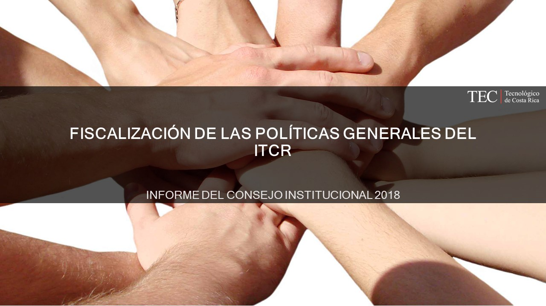

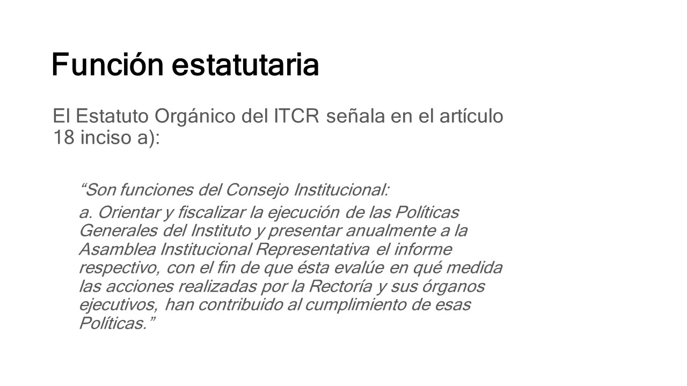
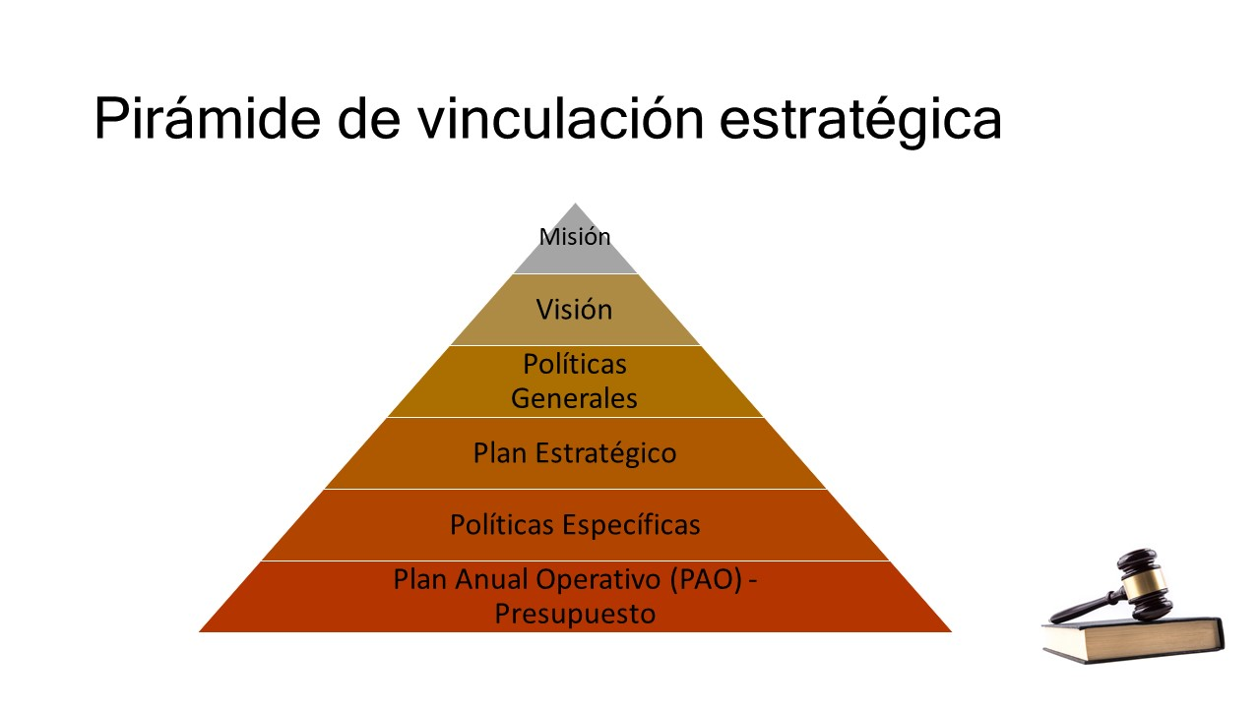
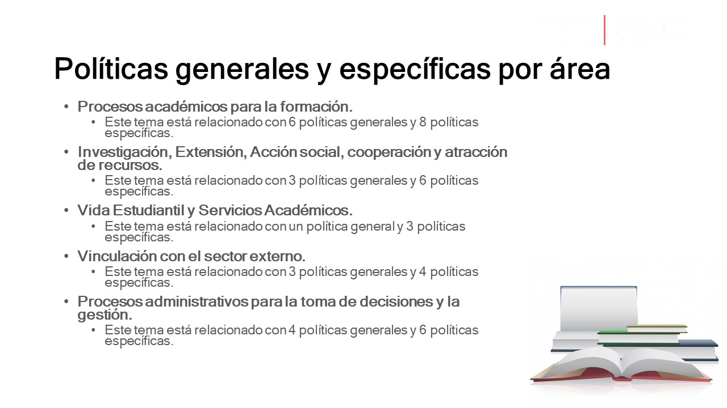
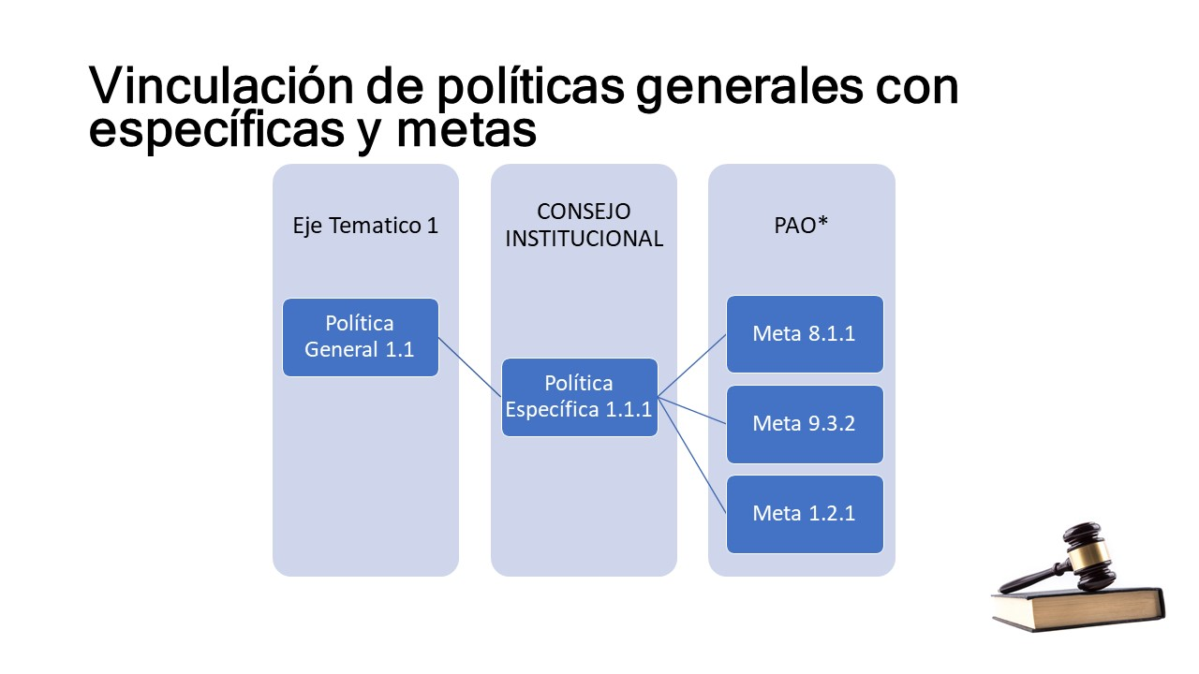
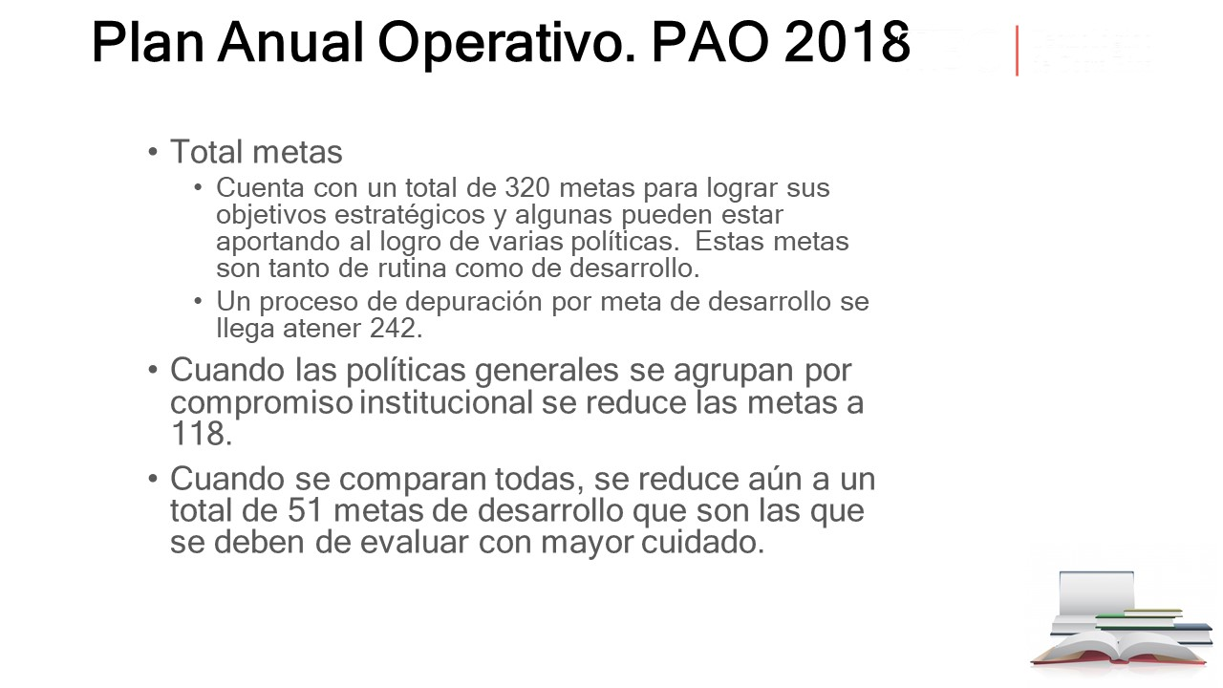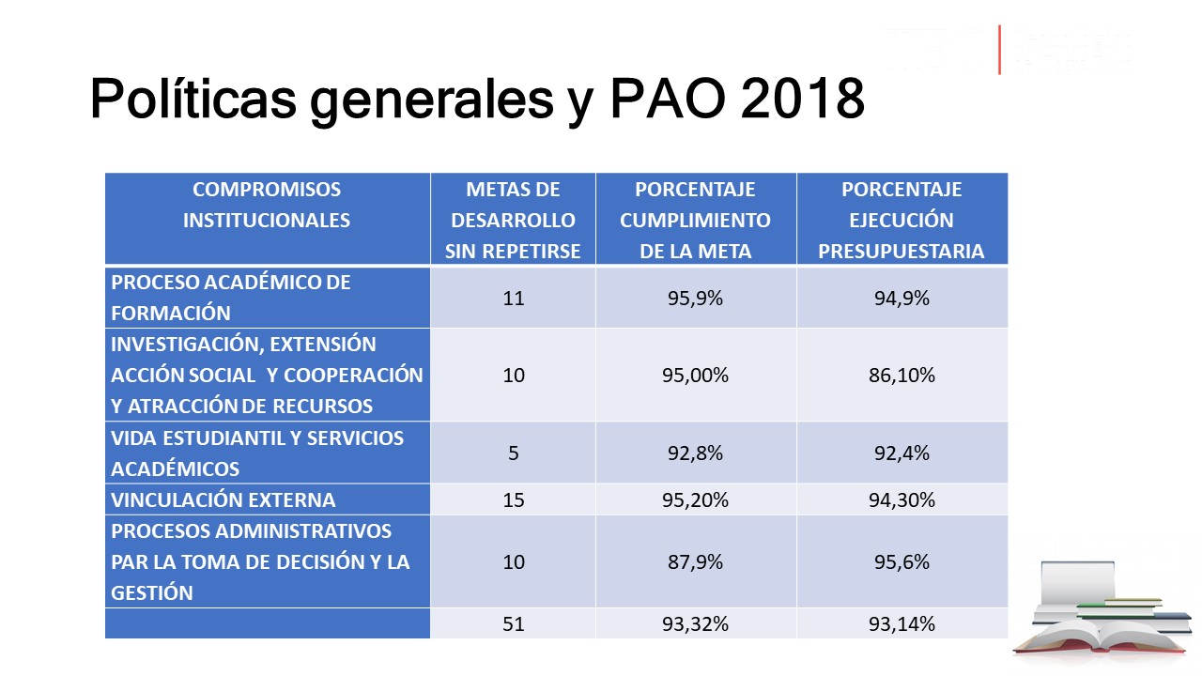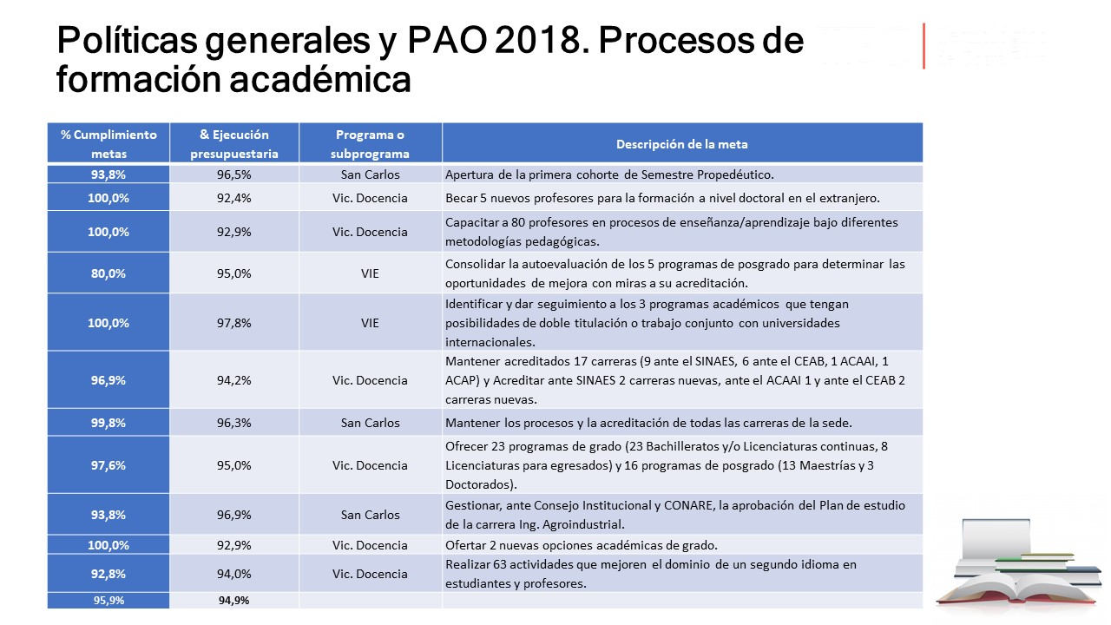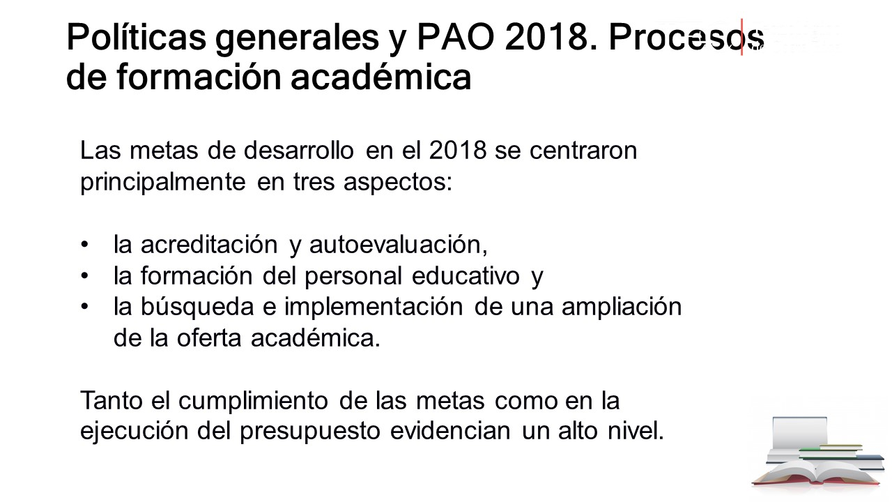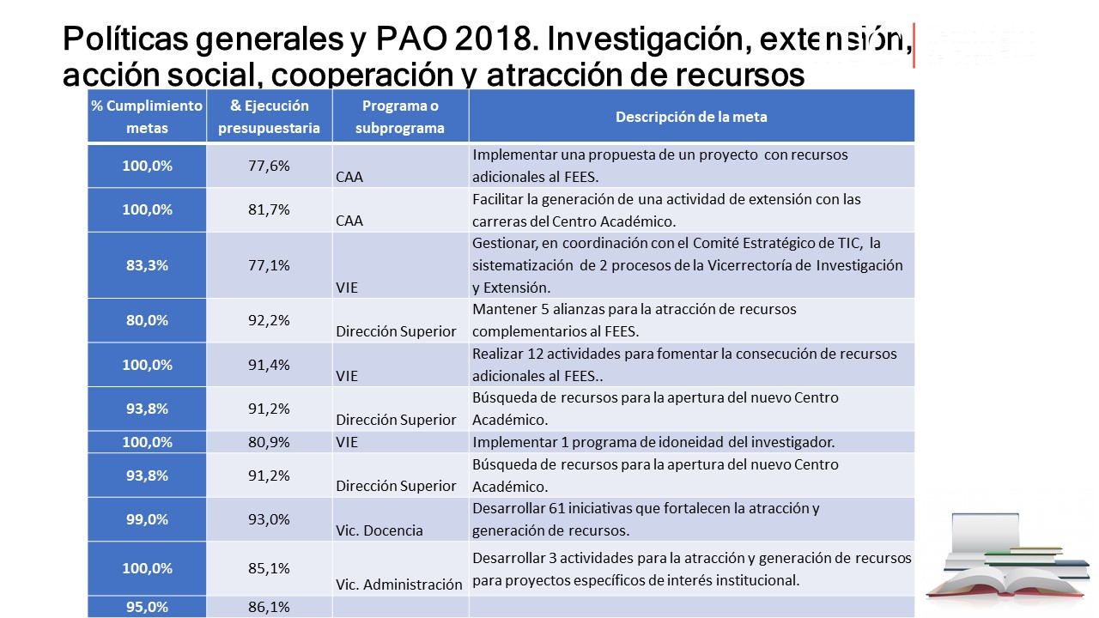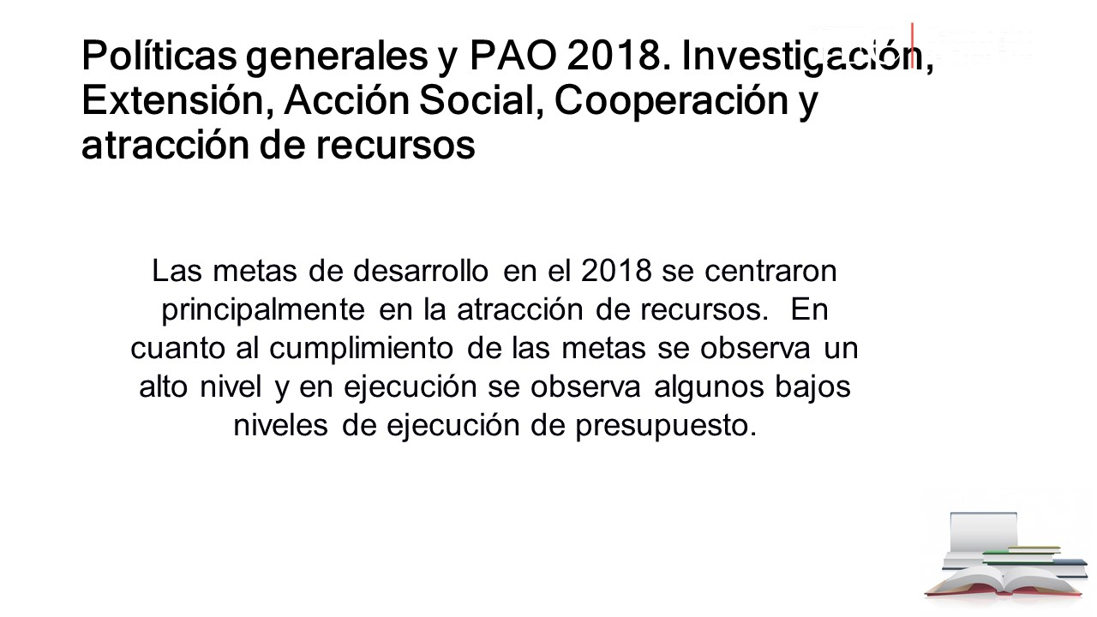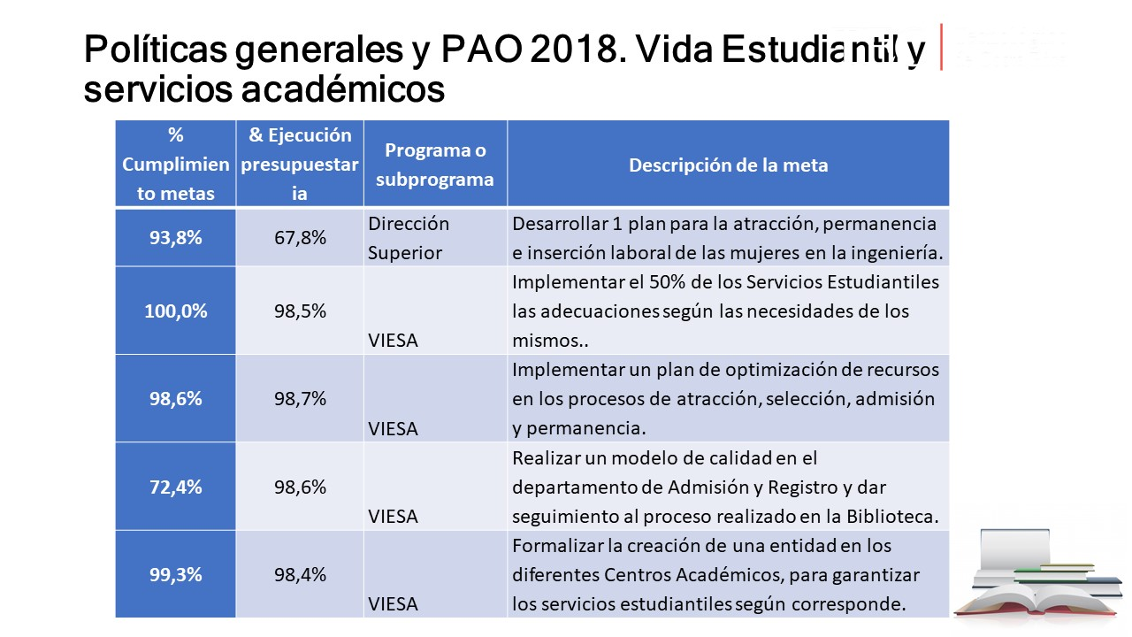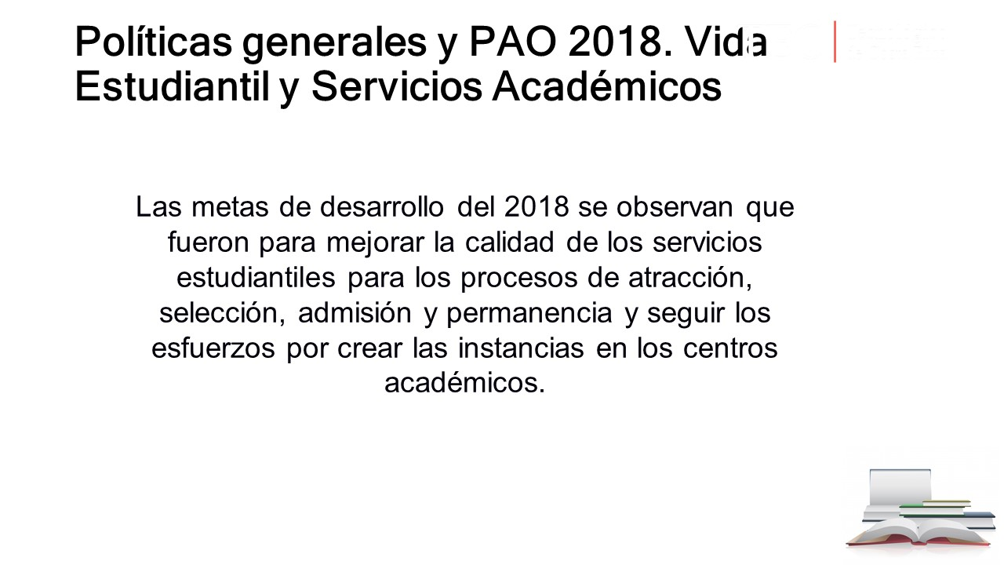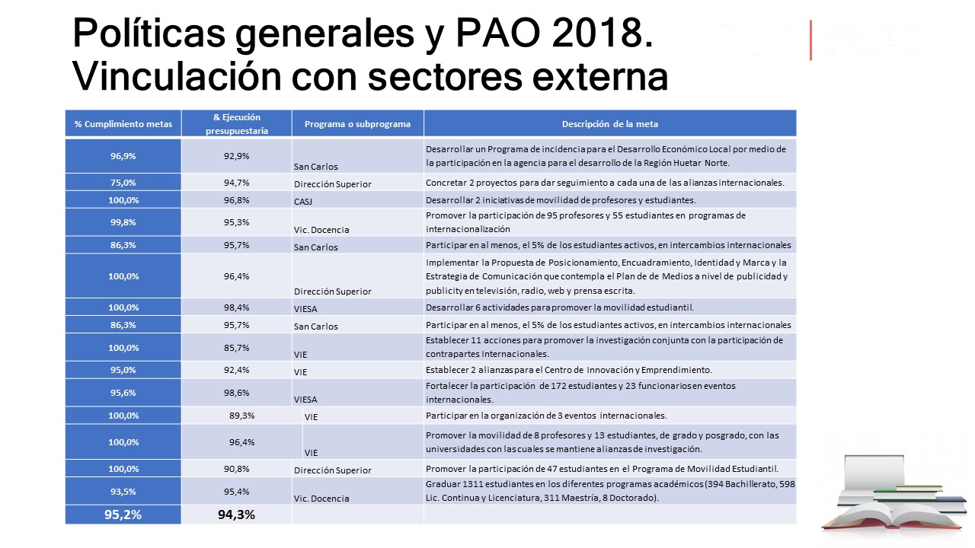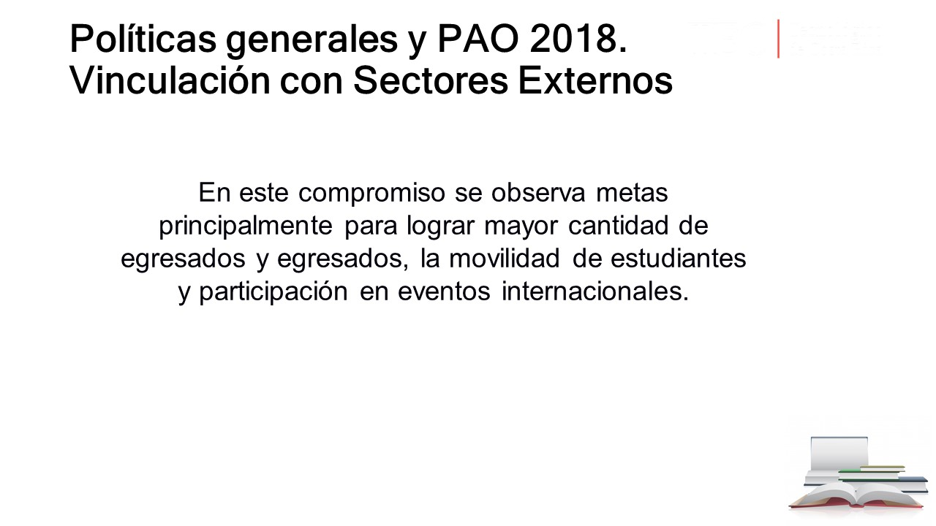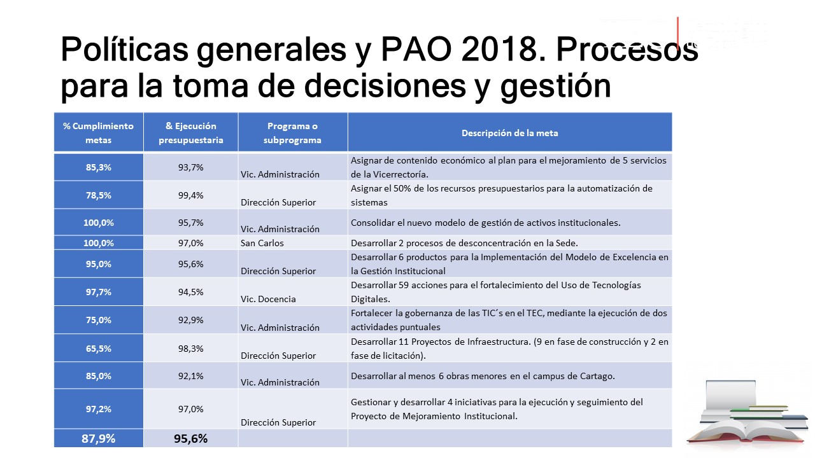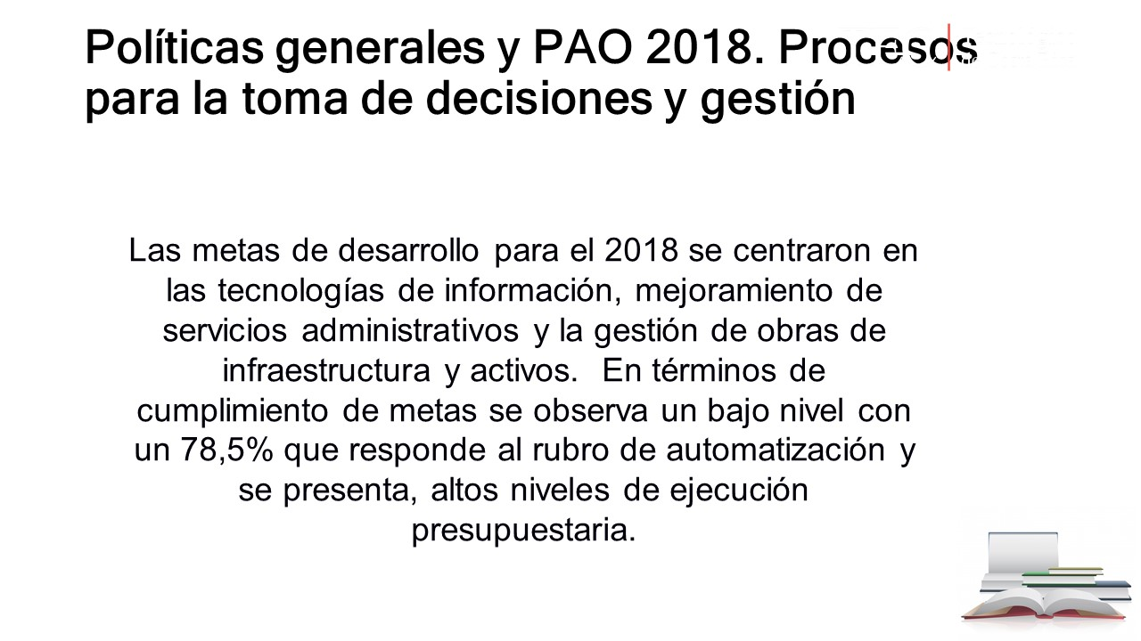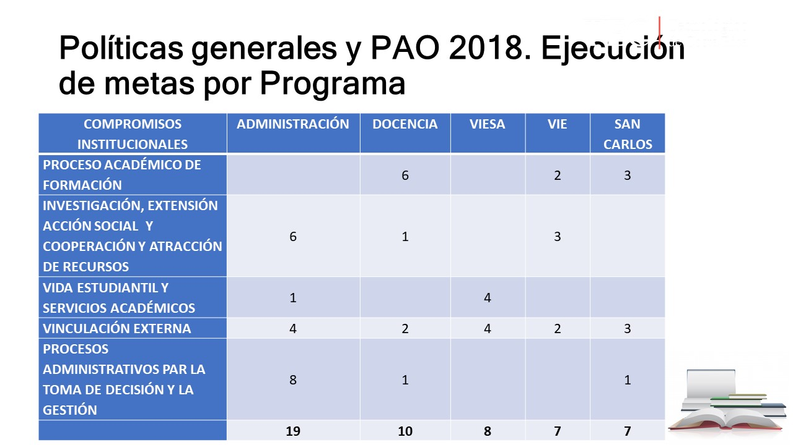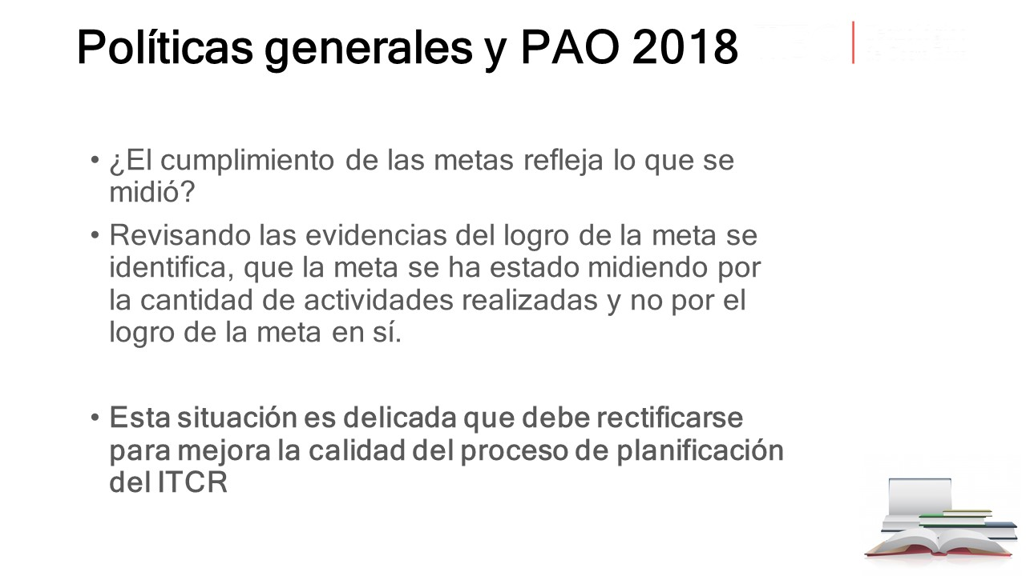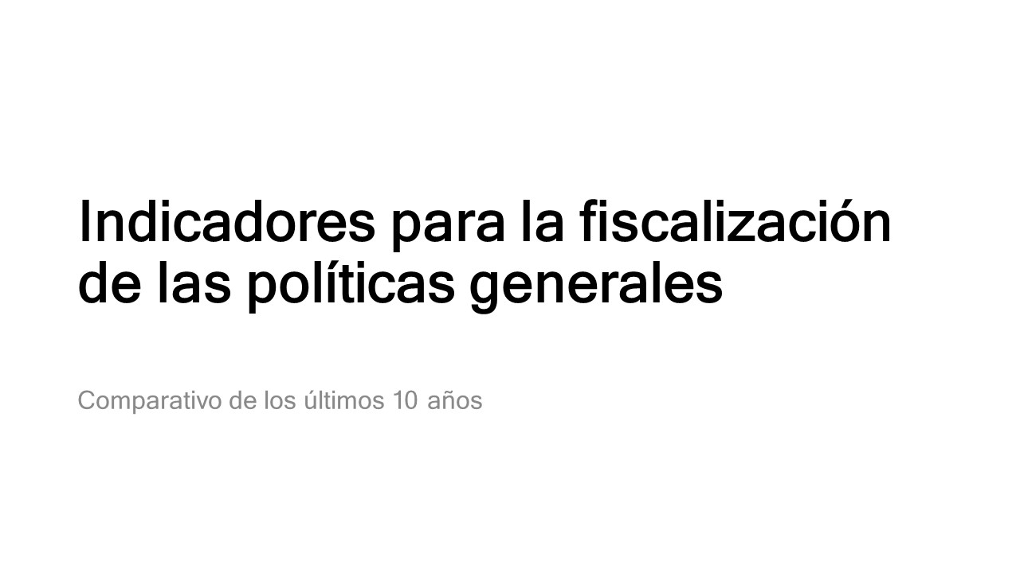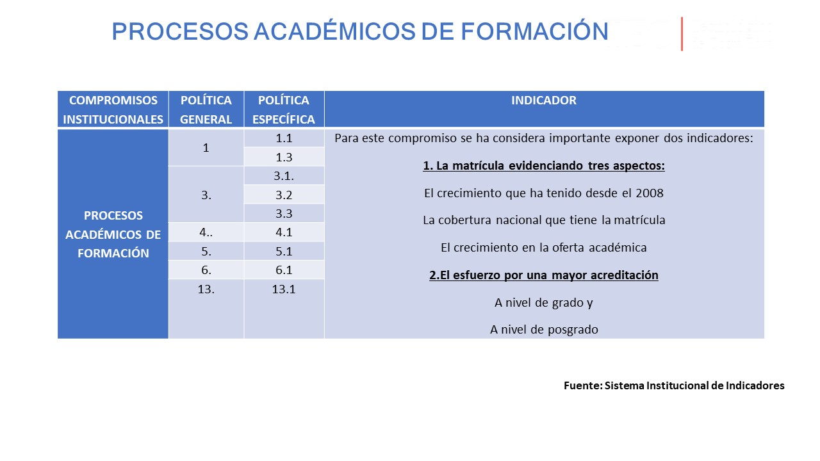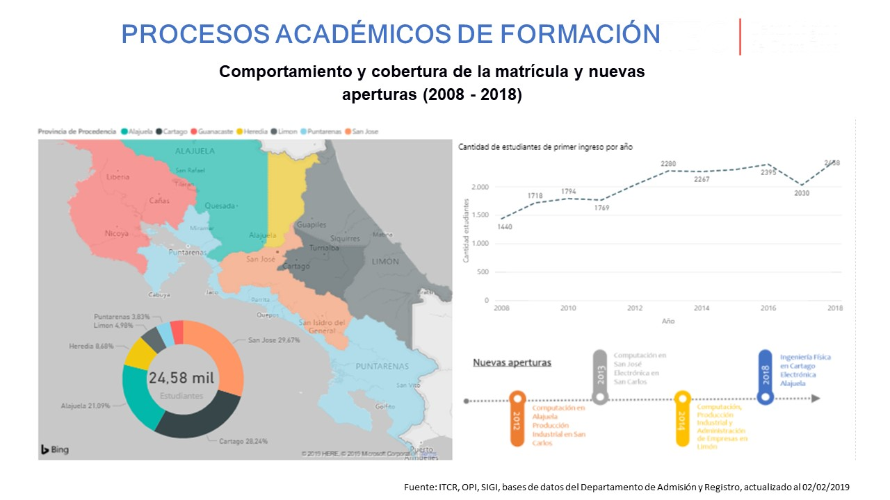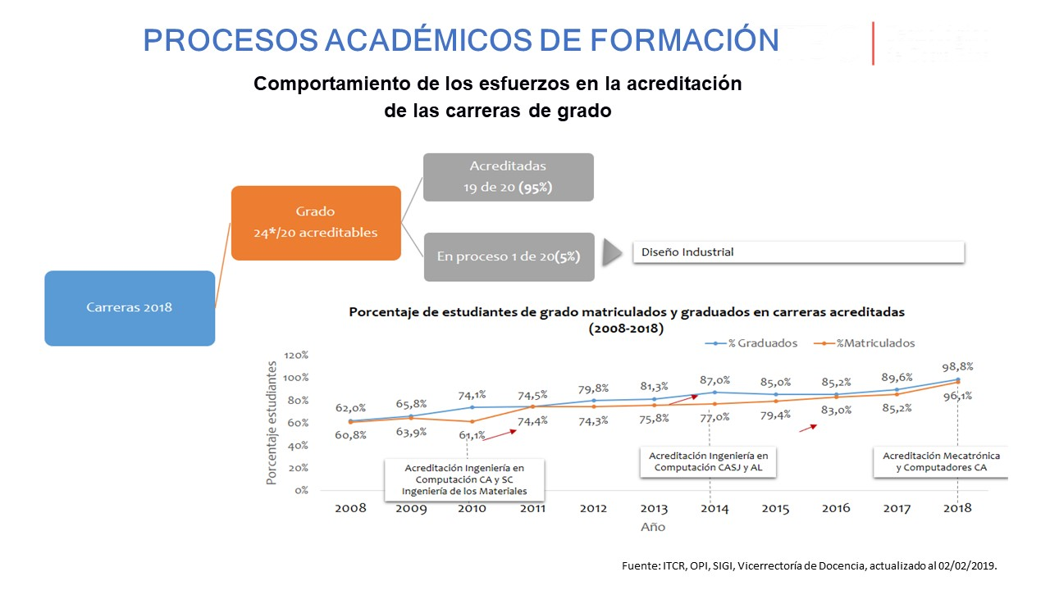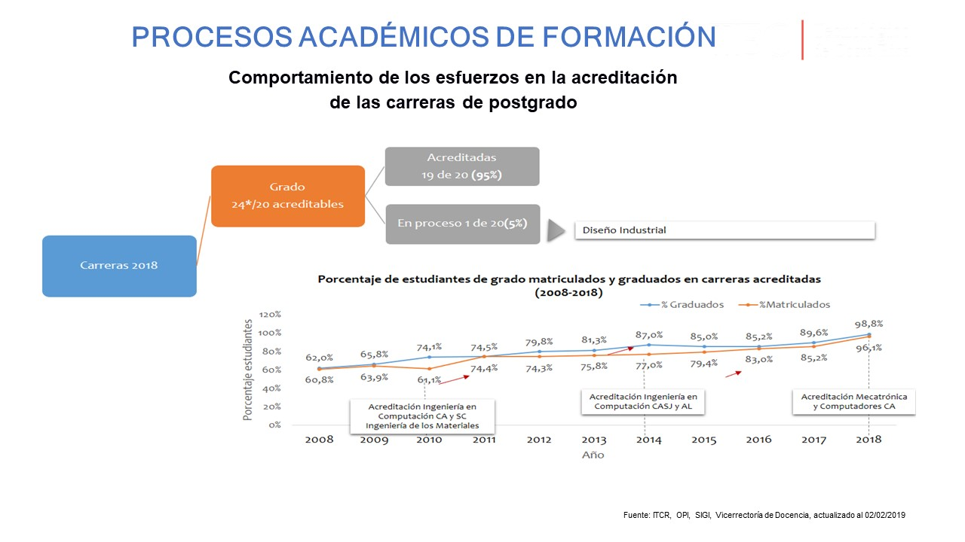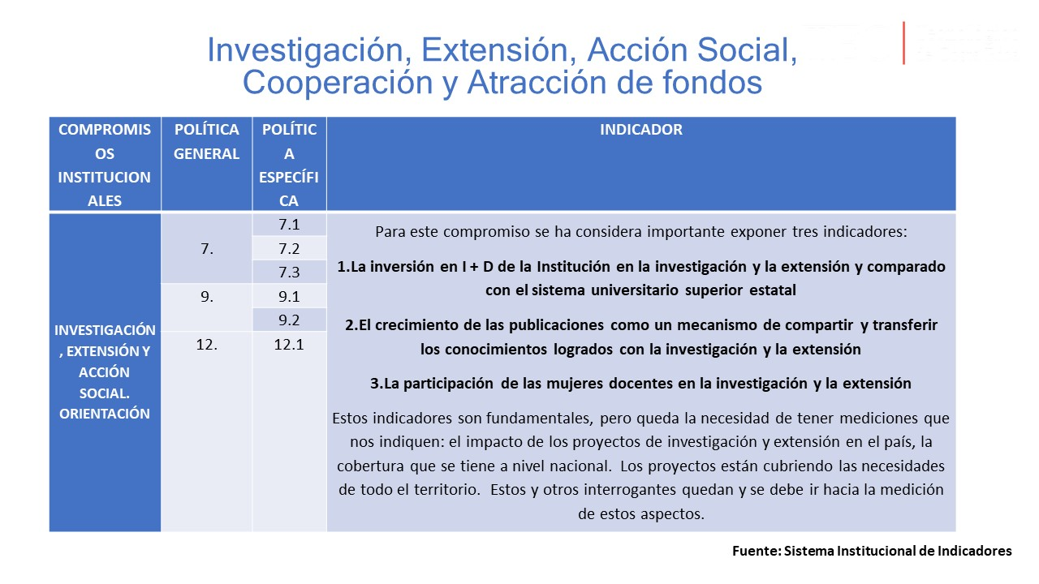
Continúa la señora Patricia Meneses:
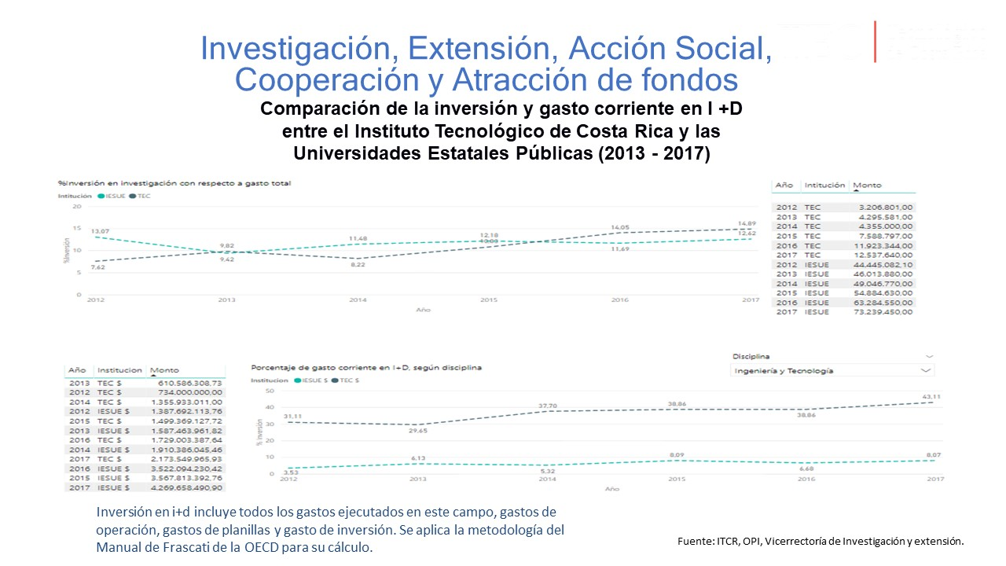
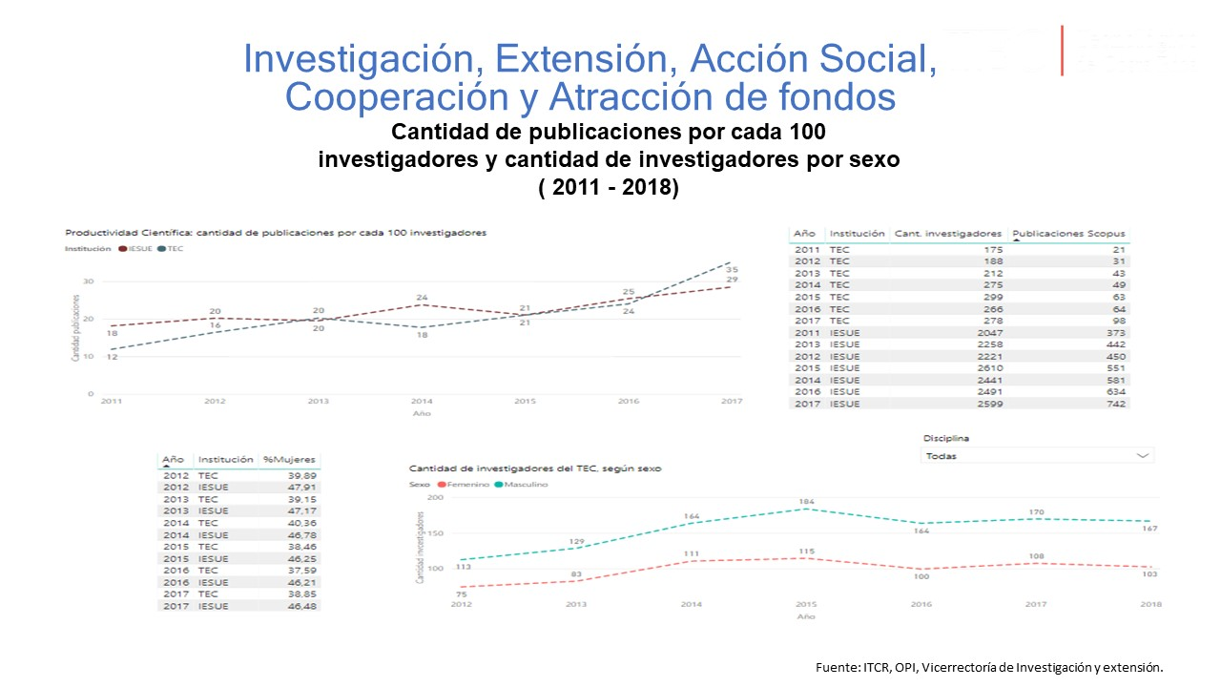
Continúa la señora Ana Rosa Ruiz:

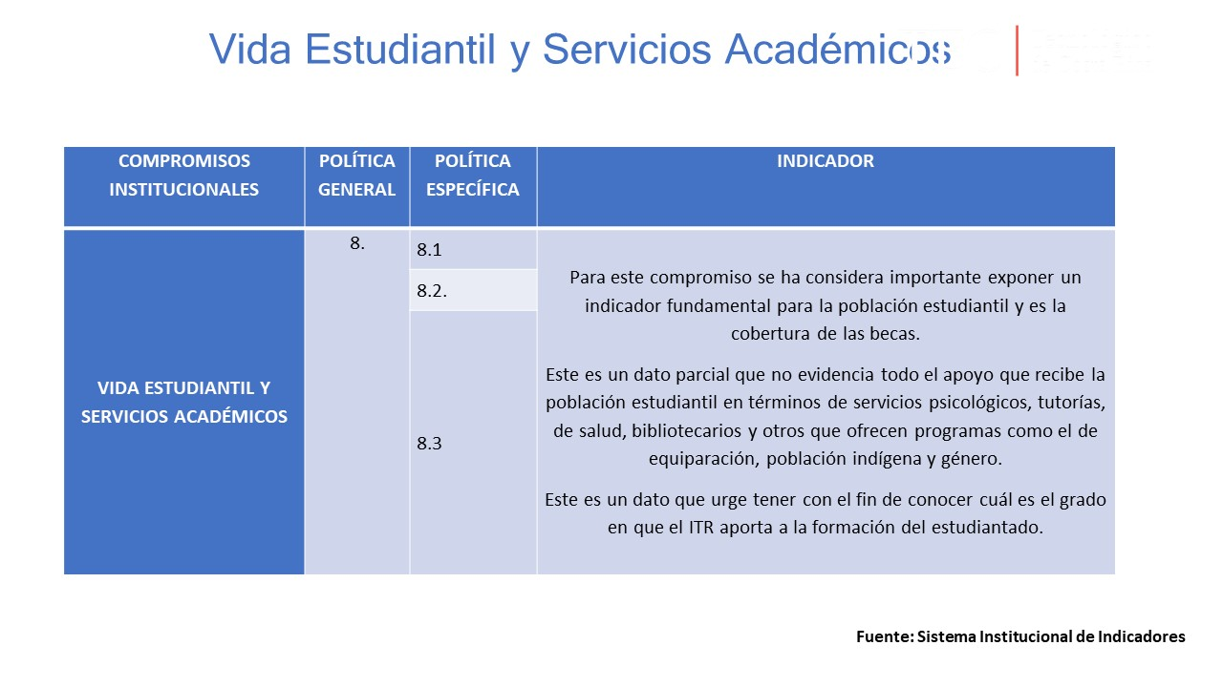
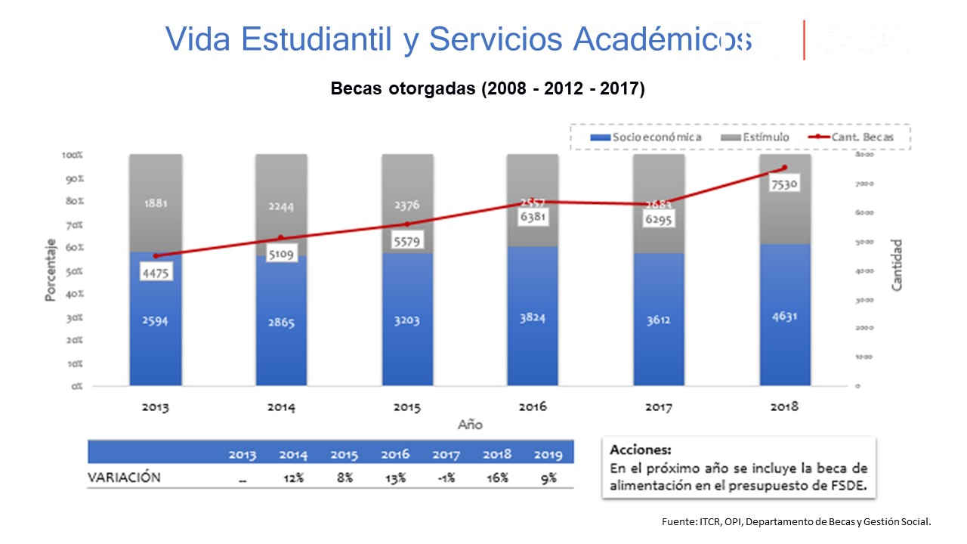
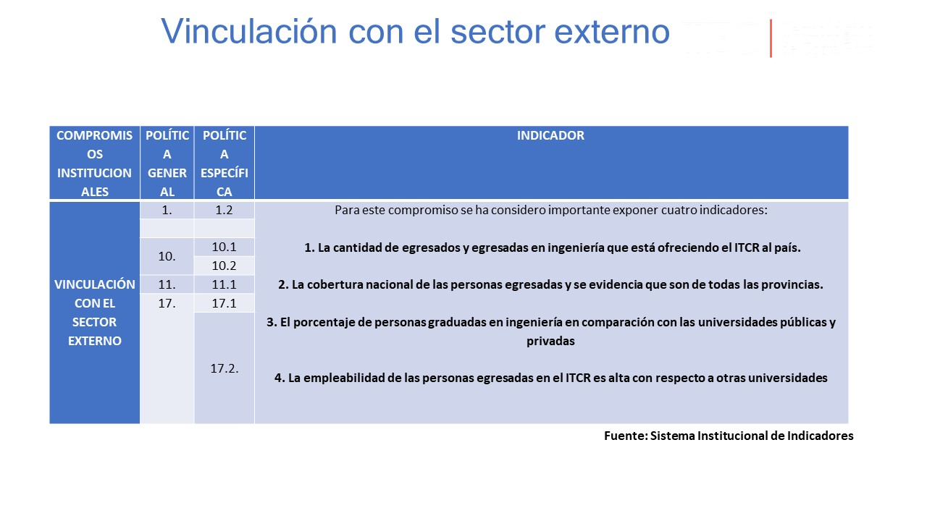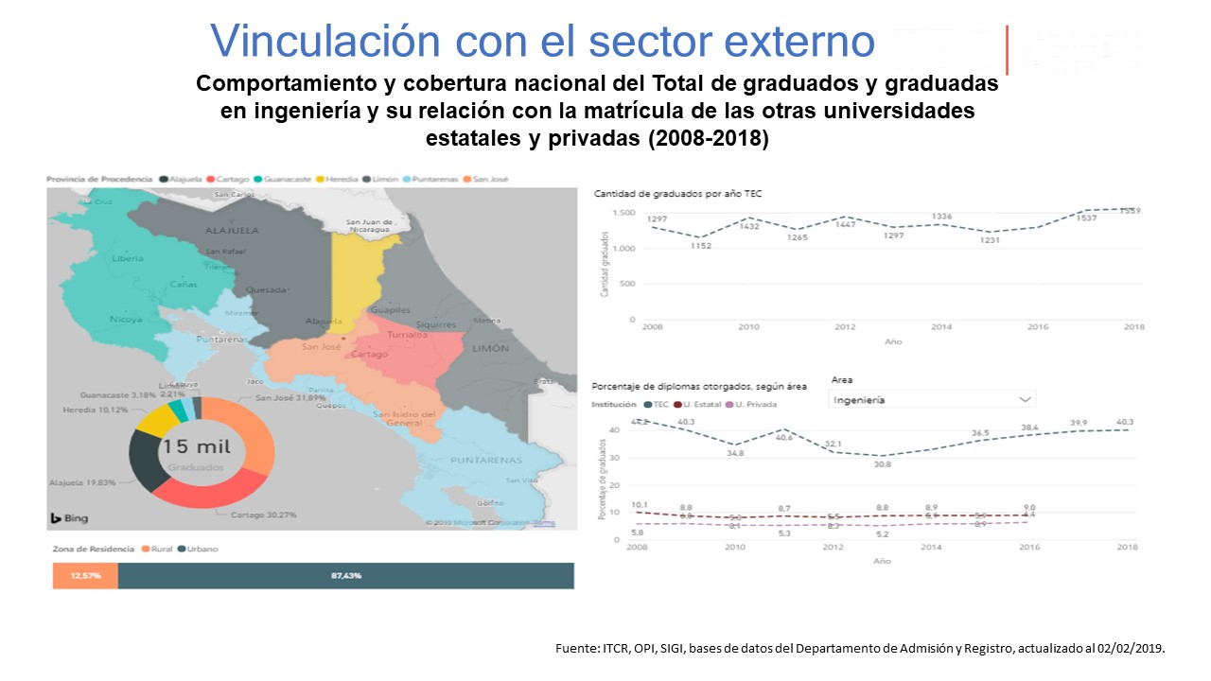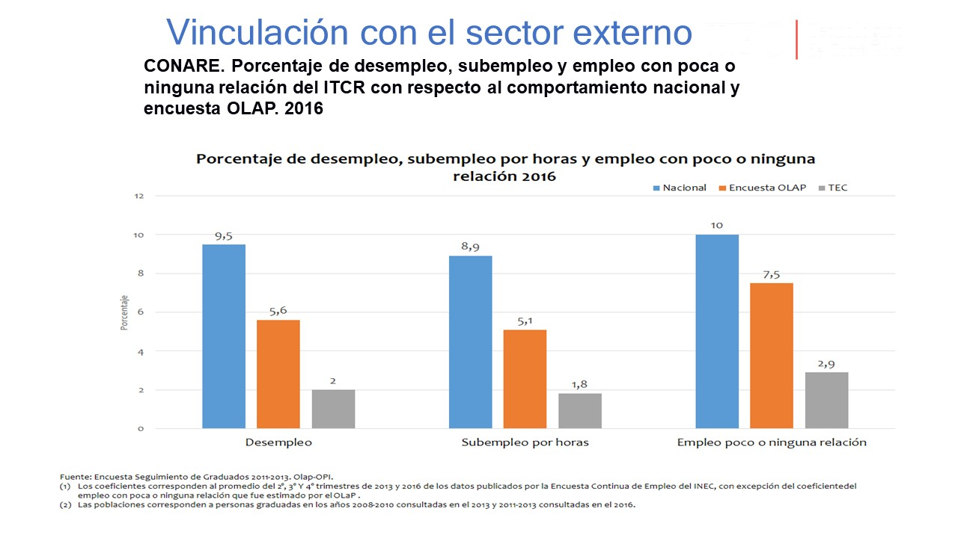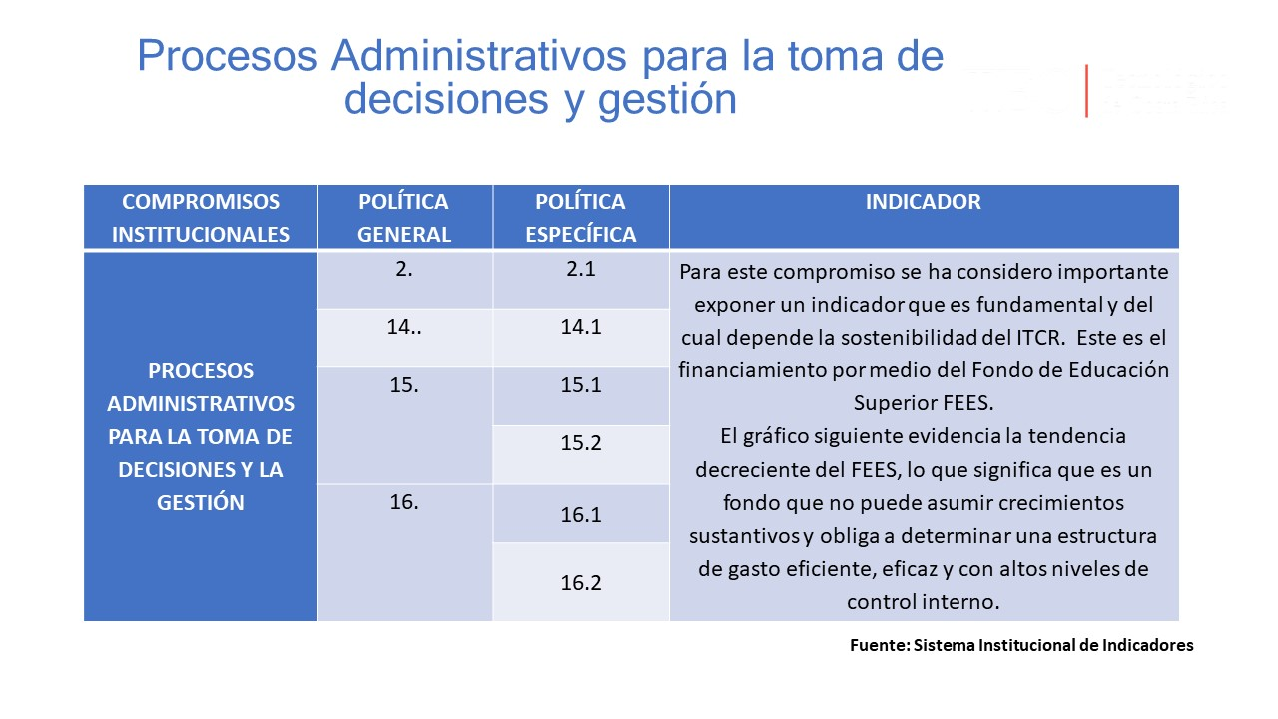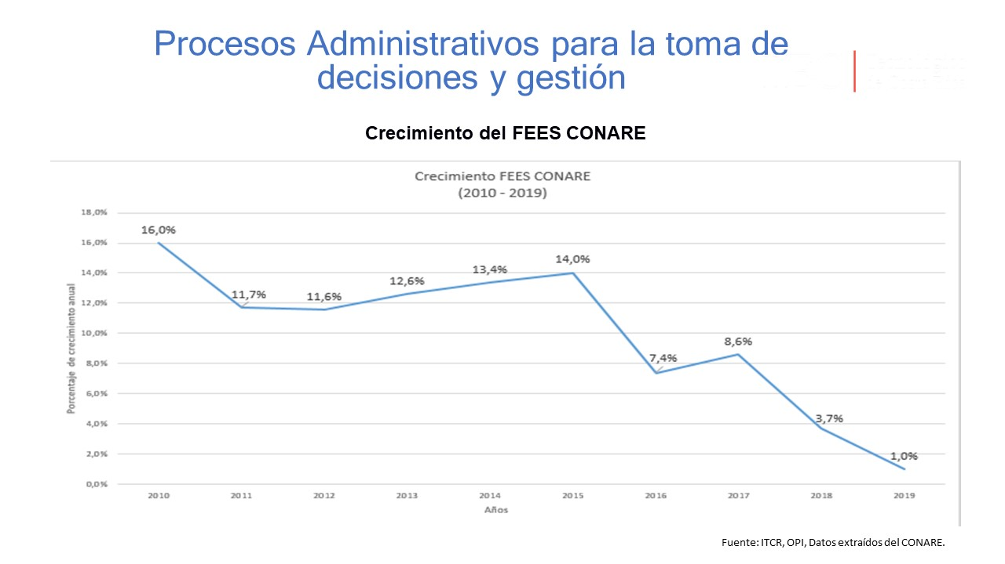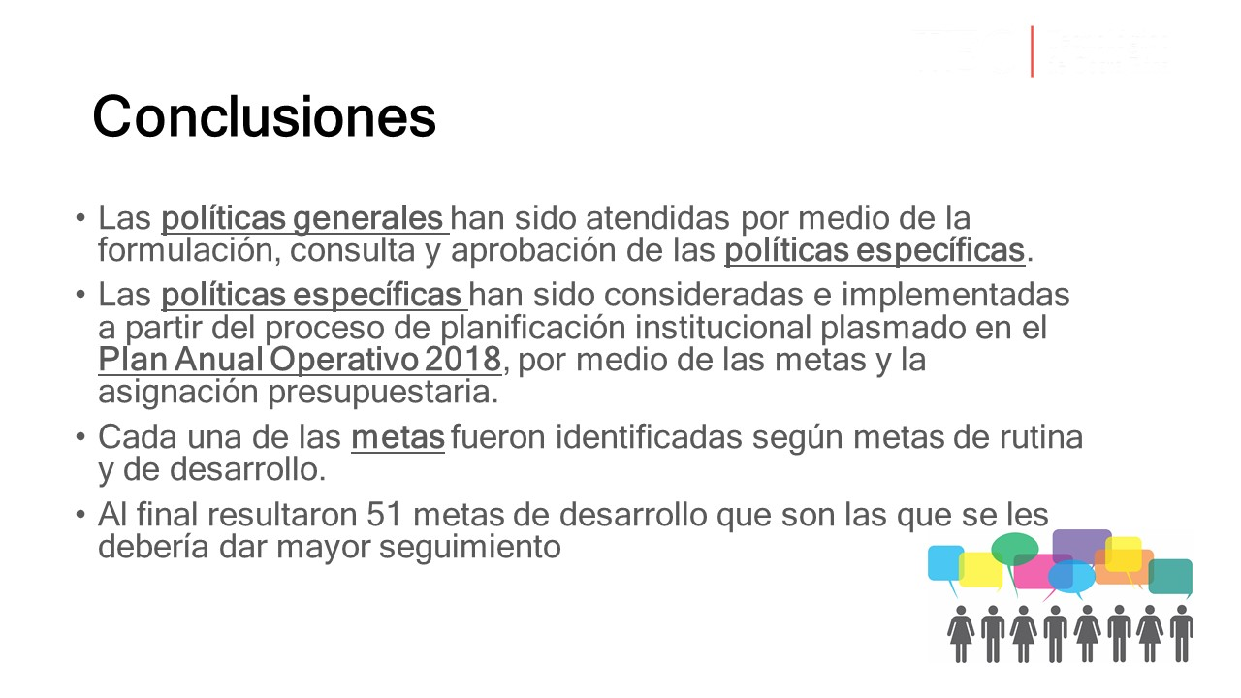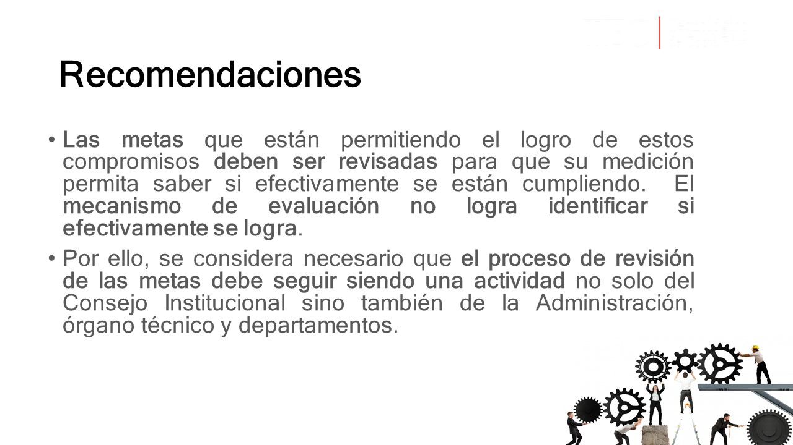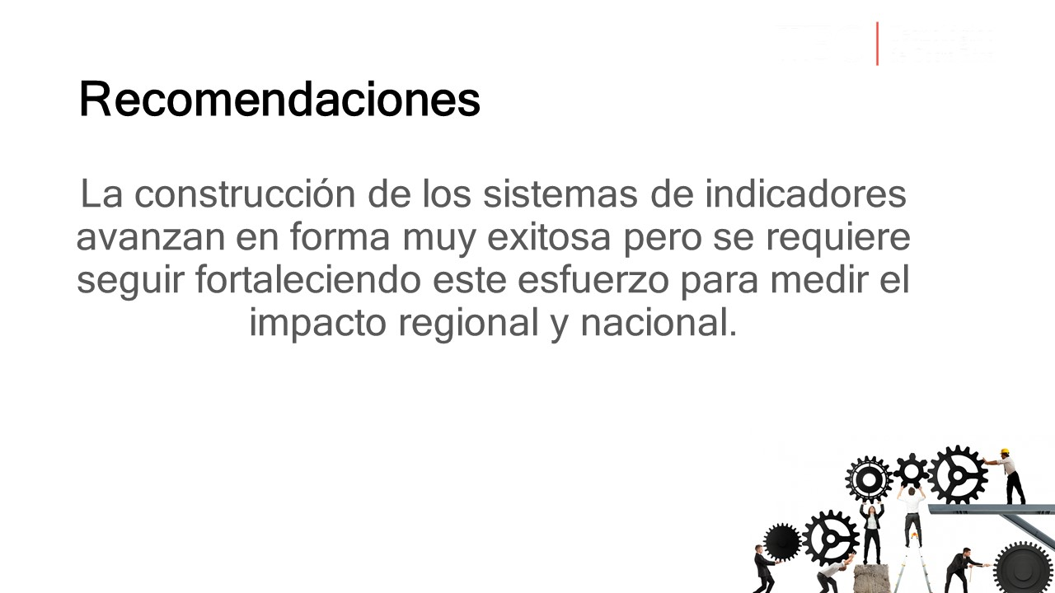


El señor Julio Calvo señala que realizaron un cuadro por regiones en donde se ve el porcentaje de representación de la población de cada región y el porcentaje de representación de la población estudiantil por cada región. La región central tiene una sobre presentación, pero están sobre representados en San Carlos, es decir se tiene más estudiantes de la región norte, que lo que corresponde a la población de esa región. Se ve la tendencia de cómo se va cerrando la brecha en Limón a partir de la apertura del Centro Académico, ya casi si llega al porcentaje. En la Región Brunca, el porcentaje no está tan mal como se esperaba, los que sí están un poco bajos son la Región Chorotega y Pacífico Central. Agrega que, si se ve una tendencia en todas las regiones a subir el impacto, por eso es importante tener presencia con sedes regionales. La otra es una política de empezar a dar cuotas de admisión en la sede central, dando prioridad a los de Guanacaste. Hay otro gráfico donde se visualiza la población estudiantil de la región central, versus todas las otras regiones y se ve cerrando la brecha cada año.
La señora Ana Rosa Ruiz señala que se planea hacer una reunión de la Comisión de Planificación y Administración, para identificar cuáles son los indicadores de gestión, los cuales el Consejo debería de monitorear de cara a la rendición de cuentas ante el país.
La señora Ana Rosa Ruiz agradece a la Oficina de Planificación Institucional, el apoyo a la Comisión de Planificación y Administración para hacer el informe.
La señora Tatiana Fernández da las gracias, e indica que para la Oficina de Planificación ver que los insumos que han venido generando en el transcurso de los años, ver cómo se va mejorando a través de la gestión la información, puede robustecer más los procesos de planificación, e incluso que en el Plan Anual Operativo 2019 vieron metas concretas. Es muy importante acompañar al señor Julio Calvo en el informe de labores como a la Comisión de Planificación, también han acompañado a las diferentes dependencias en sus planes de desarrollo, con el suministro de información y un diagnóstico más evidente de la acción de cada uno. Como oficina están para servir en todos los procesos, es de mejora continua. Para el año 2020, se visualiza una planificación basada en resultados y provocar un presupuesto basado en resultados.
El señor Luis Gerardo Meza reconoce y agradece el trabajo de este informe y en particular a los compañeros de la Oficina Planificación Institucional. Considera que es un avance muy importante, muy consecuente con la línea que la señora Ana Rosa Ruiz, que ha venido insistiendo de que se haga de la planificación un proceso que permita sustentar las decisiones. Este informe para presentar en la AIR es un buen mensaje de como la planificación y la información puede ser y es fundamental, para la toma de decisiones y acciones. Reconoce el gran esfuerzo que han hecho y con tan excelente producto.
El señor Julio Calvo advierte que el Tecnológico en este momento es el que tiene mejor sistema de indicadores a nivel de las universidades y que la presentación que se dará en la Asamblea Legislativa son números fuertes, muchas de las conjeturas que lanzan por lo menos a nivel del TEC pueden ser demostrados con esos números. Muchas de estas láminas las desea utilizar en la presentación que tiene que realizar.
El señor Nelson Ortega resalta el trabajo realizado por la señora Ana Rosa Ruiz, esto demandó horas de análisis y trabajo. También felicita a los compañeros de la Oficina de Planificación Institucional.
La señora Miriam Brenes recalca las palabras del señor Ortega, ha sido todo un proceso desde que llegaron al Consejo Institucional, ha habido muchas reuniones. Considera que con este avance ya se está logrando un gran insumo, que va a ser una base en el cambio de la manera en que se están presentando los informes, ante la Asamblea Institucional Representativa.
NOTA: Se retiran los invitados a las 10:40 a.m.
MOCIÓN DE ORDEN: El señor Julio Calvo solicita permiso para retirarse de la Sesión, ya que tiene que atender un asunto de emergencia, por lo que solicita se nombre un Presidente interino.
Los miembros del Consejo Institucional proponen a la señora Miriam Brenes.
Se somete a votación el nombramiento de la señora Miriam Brenes, como Presidenta interina, obteniendo el siguiente resultado: 11 votos a favor, 0 en contra.
NOTA: Se retira el señor Julio Calvo y asume la Presidencia interina la señora Miriam Brenes, a las 10:42 a.m.
La señora Ana Rosa, presenta la denominada: “Informe del Consejo Institucional sobre el cumplimiento de Políticas Generales por parte de la Rectoría y sus Órganos Ejecutivos, correspondiente al año 2018, que será presentado en la Sesión Ordinaria No. 96-2019 de la Asamblea Institucional Representativa”; elaborada por la Comisión de Planificación y Administración. (Adjunta al acta de esta Sesión)
La señora Miriam Brenes somete a votación secreta la propuesta y se obtiene el siguiente resultado: 10 votos a favor, 0 en contra. Se somete a votación la firmeza del acuerdo y se obtiene el siguiente resultado: 10 votos a favor, 0 en contra.
Por lo tanto, el Consejo Institucional:

RESULTANDO QUE:
- El Artículo 18 del Estatuto Orgánico del Instituto Tecnológico de Costa Rica (ITCR), establece entre otras funciones del Consejo Institucional, las siguientes:
“a. Orientar y fiscalizar la ejecución de las Políticas Generales del Instituto y presentar anualmente a la Asamblea Institucional Representativa el informe respectivo, con el fin de que esta evalúe en qué medida las acciones realizadas por la Rectoría y sus órganos ejecutivos, han contribuido al cumplimiento de esas Políticas.
- Aprobar el Plan estratégico institucional y los Planes anuales operativos, el presupuesto del Instituto, y los indicadores de gestión, de acuerdo con lo establecido en el Estatuto Orgánico y en la reglamentación respectiva.”
- El Estatuto Orgánico del ITCR en el Artículo 96, señala:
“Las Políticas Institucionales estarán constituidas por Políticas Generales y Políticas Específicas:
- Las Políticas Generales serán aprobadas por la Asamblea Institucional Representativa y constituyen la base para la toma de decisiones del Consejo Institucional
- Los procedimientos utilizados para aprobar, modificar o eliminar las Políticas Generales del Instituto, serán definidos por la Asamblea Institucional Representativa, de acuerdo con lo establecido en la reglamentación respectiva.
- Las Políticas Específicas, deben derivarse de las Políticas Generales y serán aprobadas por el Consejo Institucional, según los procedimientos establecidos en este Estatuto Orgánico y en los reglamentos respectivos. Constituyen la base para la toma de decisiones de los ejecutivos y cuerpos colegiados.
- La metodología de planificación y el cronograma de trabajo requerido para formular y aprobar las Políticas Institucionales serán definidos por el Consejo de Planificación Institucional.”
- El Artículo 99 del Estatuto Orgánico del ITCR, establece:
“El Consejo Institucional deberá aprobar anualmente las Políticas Específicas que deben usarse para orientar la elaboración y la ejecución de los Planes anuales operativos del Instituto.
Igualmente, el Consejo Institucional deberá aprobar los ajustes que corresponda a las políticas específicas cada vez que la Asamblea Institucional Representativa apruebe nuevas políticas generales o modifique las existentes.”
- El Artículo 21 del Reglamento del Consejo Institucional, señala lo siguiente:
“Son asuntos propios del análisis y dictamen de la Comisión de Planificación y Administración según su competencia los siguientes:
- Los Planes de corto, mediano y largo plazo del Instituto, en lo que respecta a formulación, modificaciones y evaluaciones.
- Las propuestas sobre asuntos de planificación institucional.
…”
- El Reglamento del Consejo Institucional, en su Artículo 29, reza:
“El Consejo Institucional presentará ante la Asamblea Institucional Representativa, en la primera sesión ordinaria de cada año, un informe anual sobre el cumplimiento de las políticas generales por parte del Rector y sus órganos ejecutivos, elaborado en conjunto por los coordinadores de las comisiones permanentes del órgano.”

CONSIDERANDO QUE:
- El próximo 10 de abril se realizará la Sesión Ordinaria No. 96-2019 de la Asamblea Institucional Representativa. La presentación del Informe Anual 2018 se debe realizar en dicha sesión.
- La Secretaría del Consejo Institucional recibe memorando DAIR-002-2019, con fecha de recibido 23 de enero de 2019, suscrito por la Ing. Sofía Beatriz García Romero, Presidente del Directorio de la AIR, dirigido al Dr. Julio C. Calvo Alvarado, Presidente del Consejo Institucional, en el cual transcribe el acuerdo tomado en la Sesión Ordinaria No. 486-2019, del Directorio de la AIR, celebrada el miércoles 23 de enero, en el Artículo 6. El acuerdo dice: “1. Informar al señor Presidente del Consejo Institucional que el miércoles 27 de marzo, se debe publicar en el sitio web institucional el informe anual que evalúa en qué medida las acciones realizadas por la Rectoría y sus órganos ejecutivos han contribuido al cumplimiento de las Políticas Generales del Instituto, el cual es responsabilidad del Consejo Institucional. Igualmente, debe ser entregado en forma física en la Secretaría de la AIR. …”
- Mediante oficio SCI-078-2019, con fecha de recibido 12 de febrero de 2019, suscrito por la M.Sc. Ana Rosa Ruiz Fernández, Coordinadora de la Comisión de Planificación y Administración, dirigido a la MAU. Tatiana Fernández Martín, Directora de la Oficina de Planificación Institucional, en el cual solicita la colaboración de la Oficina de Planificación Institucional para la recopilación de la información sobre el cumplimiento y asignación presupuestaria de cada una de las metas con respecto a las políticas generales y específicas para la elaboración del Informe de Fiscalización de las Políticas Generales ante la AIR.
- Mediante oficio SCI-110-2019, con fecha de recibido 25 de febrero de 2019, suscrito por la M.Sc. Ana Rosa Ruiz Fernández, Coordinadora de la Comisión de Planificación y Administración, dirigido al Dr. Julio Calvo Alvarado, le informa que se está elaborando el Informe de Fiscalización de las Políticas Generales ante la AIR, por lo que solicita el detalle de las metas que corresponde a cada política específica y general - de operación y desarrollo - asimismo se solicita evidencia de todas las metas.
- La Secretaría del Consejo Institucional recibe oficio OPI-072-2019, con fecha de recibido 05 de marzo de 2019, suscrito por la MAU. Tatiana Fernández Martín, Directora de la Oficina de Planificación Institucional, dirigido a la M.Sc. Ana Rosa Ruiz Fernández, Coordinadora de la Comisión de Planificación y Administración, en el cual en atención a los memorandos SCI-110-2019 y R-2017-2019, adjunta el detalle de la evidencia de las metas de desarrollo y políticas asociadas solicitadas.
- La Máster Ana Rosa Ruiz, coordinadora de la Comisión de Planificación y Administración realiza dos sesiones de trabajo con personal de la Oficina de Planificación Institucional para seleccionar los indicadores que deben ser considerandos dentro del informe.
- La Comisión de Planificación y Administración en Reunión No. 810-2019, celebrada el 14 de marzo de 2019, recibió a la MAU. Tatiana Fernández Martín, Directora de la OPI, a la Licda. Evelyn Hernández Solís, MBA. Marcel Hernández Mora, Licda. Xinia Alfaro Espinoza y la Licda. Patricia Meneses, Colaborador (as) de la OPI, quienes presentaron la información para la elaboración del Informe de Fiscalización de las Políticas ante la AIR.
- La Comisión de Planificación y Administración en Reunión No. 811-2019, celebrada el 21 de marzo de 2019, revisó el Informe elaborado y dispuso elevarlo al pleno para su análisis y posterior envío a la AIR.
- En Sesión No. 3111 del Consejo Institucional, realizada el miércoles 20 de marzo de 2019, la Máster Ana Rosa Ruiz presenta como propuesta de Comisiones el Informe Borrador para que cada uno de los y las integrantes puedan hacer su análisis del documento.
SE ACUERDA:
- Aprobar el Informe de Fiscalización del Cumplimiento de las Políticas Generales del ITCR-2018 (Anexo 1) que será presentado ante la Asamblea Institucional Representativa, en la Sesión Ordinaria No. 96-2019, por realizarse el 10 de abril de 2019.
- Designar al M.AE. Nelson Ortega Jiménez y el Dr. Luis Gerardo Meza Cascante, para que presente el Informe correspondiente al 2018, sobre el cumplimiento de Políticas generales por parte de la Rectoría y sus órganos ejecutivos, en la Sesión Ordinaria No. 96-2019 de la AIR.
- Indicar que contra este acuerdo podrá interponerse recurso de revocatoria ante este Consejo o de apelación ante la Asamblea Institucional Representativa, o los extraordinarios de aclaración o adición, en el plazo máximo de cinco días hábiles posteriores a la notificación del acuerdo. Por así haberlo establecido la Asamblea Institucional Representativa es potestativo del recurrente interponer ambos recursos o uno solo de ellos, sin que puedan las autoridades recurridas desestimar o rechazar un recurso porque el recurrente no haya interpuesto el recurso previo.
- Comunicar. ACUERDO FIRME.
La discusión de este punto consta en el archivo digital de la Sesión No. 3112.
ARTÍCULO 13. Aval del Informe de Avance y continuación de la tercera y cuarta etapa del plan de trabajo de la Comisión Especial de “Desconcentración por competencias mínimas”, para los Campus y Centros Académicos del ITCR
El señor Nelson Ortega presenta la propuesta denominada: “Aval del Informe de Avance y continuación de la tercera y cuarta etapa del plan de trabajo de la Comisión Especial de “Desconcentración por competencias mínimas”, para los Campus y Centros Académicos del ITCR”; elaborada por la Comisión de Planificación y Administración. (Adjunta al acta de esta Sesión).
La señora Miriam Brenes somete a votación la propuesta y se obtiene el siguiente resultado: 10 votos a favor, 0 en contra. Se somete a votación la firmeza del acuerdo y se obtiene el siguiente resultado: 10 votos a favor, 0 en contra.
Por lo tanto, el Consejo Institucional:
RESULTANDO QUE:
- El Consejo Institucional tiene como una de sus funciones:
“…
o. Crear las comisiones y comités que estime necesarios y nombrar a sus representantes ante los que corresponda
…”
- El Artículo 72, del Estatuto Orgánico: “Desconcentración de competencias”, señala lo siguiente:
“El Instituto Tecnológico de Costa Rica puede realizar sus actividades en otros lugares fuera de su Campus Central, respondiendo siempre a las necesidades de desarrollo del país como un todo. Estas actividades se podrán constituir como estructuras organizativas con carácter de Centro Académico o de Campus Tecnológicos Locales, con criterio de desconcentración técnica y administrativa.
Toda desconcentración técnica y administrativa hacia un Centro Académico o un Campus Tecnológico Local y sus dependencias, se realizará mediante acuerdo o resolución del órgano o jerarca que la decida, conforme lo disponga la normativa interna respectiva.
Para revertir la desconcentración de competencias en un Campus Tecnológico Local, se requerirá un acuerdo con la votación afirmativa de las dos terceras partes de los miembros del órgano que la haya autorizado, o por resolución fundamentada del Rector, cuando corresponda, todo conforme lo disponga la normativa interna respectiva.”
- El Reglamento del Consejo Institucional establece, en los artículos 13, 23, 24 y 25, lo siguiente:
“Artículo 13
Para el estudio de los asuntos que debe resolver el Consejo Institucional derivado de sus funciones estatutarias tendrá tres Comisiones Permanentes: Comisión de Asuntos Académicos y Estudiantiles, Comisión de Planificación y Administración y Comisión de Estatuto Orgánico. Además, contará con Comisiones especiales para la atención de asuntos específicos.
Artículo 23
Las Comisiones Permanentes y especiales podrán hacerse asesorar por técnicos o especialistas de todas las instancias institucionales.
Las diferentes direcciones de departamentos, escuelas, y coordinaciones de unidades, deberán dar las facilidades necesarias para que su personal brinde la asesoría solicitada.
Artículo 24
Para el estudio de asuntos especiales el Consejo puede constituir comisiones especiales, las cuales tienen carácter temporal, designando en el acto la persona que coordina y el plazo para entregar su dictamen. Además, el Consejo Institucional especificará las funciones.

Artículo 25
Los miembros de las Comisiones Especiales serán juramentados por la Presidencia del Consejo Institucional. La Comisión Permanente respectiva se encargará de dar el debido seguimiento.”
- La Asamblea Institucional Representativa en Sesión Ordinaria AIR-95-2018, II Semestre 2018, 3 de octubre 2018, publicada en la Gaceta 534 aprobó la transformación de la Sede Central Cartago, la Sede Regional San Carlos y del Centro Académico de San José en Campus Tecnológico Central Cartago, Campus Tecnológico Local San Carlos y Campus Tecnológico Local San José, respectivamente y conservar la condición de centro académico a los Centros Académicos de Alajuela y de Limón.
- El Consejo Institucional en la Sesión Ordinaria No. 3095, Artículo 7, del 31 de octubre de 2018, tomó el acuerdo: Integración de una Comisión Especial que coordine con la Comisión de Planificación y Administración, para elaborar una propuesta para la gestión de los actos formales de “desconcentración por competencias mínimas” para los Campus y Centros Académicos del ITCR, que dice:
“a. Integrar una Comisión Especial, que genere una propuesta sobre los elementos que deben considerarse a nivel institucional, para realizar la desconcentración por competencias mínimas, a que se refiere el acuerdo de la Asamblea Institucional Representativa, de la sesión ordinaria 94-2018, celebrada el miércoles 25 de abril de 2018, con la siguiente conformación:
- Dr. Oscar López Villegas
- MBA. Ana Lizeth Rodriguez Barquero, quien coordinará
- MAP Ana Gabriela Víquez Paniagua
- M.Sc. Gaudy Esquivel Vega
- El Director del Campus Tecnológico Local San José o su representante
- El Director o Directora de un Centro Académico, designado por las personas que ocupan esos cargos
- Dos representantes estudiantiles nombrados por la FEITEC
b. La propuesta que elabore la comisión indicada en el punto anterior deberá:
b.1. Operativizar la figura de desconcentración por competencias mínimas en el ITCR.
b.2. Determinar el mecanismo para la formalización o reversión de la asignación de competencias por “desconcentración por competencias mínimas”.
b.3. Inventariar las competencias que se han desconcentrado en el Instituto en los últimos diez años, tanto formalmente como, de hecho.
b.4. Identificar competencias de órganos institucionales que pueden ser desconcentradas
c. Elevar un avance a la Comisión de Planificación y Administración del Consejo Institucional, a más tardar en el mes de diciembre del 2018 y definir el plazo de entrega final.
d. Comunicar. ACUERDO FIRME.”
CONSIDERANDO QUE:
- La Secretaría del Consejo Institucional, recibió oficio con fecha de recibido 17 de diciembre de 2018, suscrito por la Licda. Ana Lizeth Rodríguez Barquero, Coordinadora de la Comisión Especial para la elaboración de una propuesta para la gestión de los actos formales de “desconcentración por competencias mínimas”, para los Campus y Centros Académicos del ITCR”, dirigida a la MSc. Ana Rosa Ruiz Fernández, Coordinadora de la Comisión de Planificación y Administración, en el cual solicita una prórroga para entregar el avance oficial solicitado en el acuerdo de la Sesión Ordinaria No. 3095, Artículo 7, del 31 de octubre de 2018.
La solicitud se fundamenta en las dificultades que han enfrentado para el inicio de labores, principalmente por el cumplimiento del requisito de juramentación de sus integrantes, dificultades para aplicar el instrumento de recolección de información, además considerando el periodo de vacaciones dificulta la retroalimentación con la Comisión de Planificación y Administración.
- La Comisión de Planificación y Administración, en la reunión No. 801-2018, realizada el 18 de diciembre 2018, conoció la solicitud supracitada y en apego al artículo 26 del Reglamento de Funcionamiento del Consejo Institucional, dispuso otorgar la prórroga al 28 de febrero de 2019, de acuerdo a los argumentos planteados en el citado formulario.
- La Secretaría del Consejo Institucional, recibió oficio con fecha de recibido 04 de marzo de 2019, suscrito por la Licda. Ana Lizeth Rodríguez Barquero, Coordinadora de la Comisión Especial para la elaboración de una propuesta para la gestión de los actos formales de “desconcentración por competencias mínimas”, para los Campus y Centros Académicos del ITCR, dirigido a la MSc. Ana Rosa Ruiz Fernández, Coordinadora de la Comisión de Planificación y Administración, en el cual remite informe de avance del trabajo que ha venido realizando la Comisión, según se detalla a continuación:
1. Informe de la Comisión al 28 de febrero del 2019.
2. Informe de Situación actual de desconcentración, que es producto diagnóstico y parte de los objetivos planteados en la metodología de la Comisión Especial.
3. Instrumentos de recolección de información (matrices)
- En reunión de la Comisión de Planificación y Administración, No. 811-2018, realizada el 21 de marzo 2019, por medio de video conferencia con la Licda. Ana Lizeth Rodríguez Barquero, Coordinadora de la Comisión Especial, Dr. Oscar López Villegas, Licda. Gaudy Esquivel Vega y la MSc. Gabriela Víquez Paniagua, integrantes de la Comisión, se expuso el Informe de Avance citado en el Considerando anterior, entre otros abarca los siguientes aspectos:
Metodología de Trabajo
Organización del trabajo
a) Reuniones
b) Estrategia para abordar el trabajo
c) Alcance y sujetos de información
d) Productos desarrollados a la entrega de este informe
Esta estrategia para abordar el trabajo se presentó en dos libros de Excel, que contienen matrices para Directores de Escuela con Unidades desconcentradas, así como una por cada coordinador de Unidad desconcentrada y adicionalmente para Direcciones de Departamentos de Apoyo a la Academia. Los libros cuentan con hipervínculos y un instructivo, que será remitido a cada sujeto de información, junto con las indicaciones para completar la matriz que le corresponde.
- Los integrantes de la Comisión Especial solicitan el apoyo de la Comisión de Planificación para hacer una excitativa a las instancias consultadas para que cumplan con los plazos en el proceso de recopilación de la información, ya que eso es vital para cumplir con la elaboración del informe final.
- De acuerdo a lo expuesto se dispone elevar la propuesta al Consejo Institucional.
SE ACUERDA:
- Avalar el Informe de avance presentado por la Comisión Especial para la elaboración de una propuesta para la gestión de los actos formales de “desconcentración por competencias mínimas”, para los Campus y Centros Académicos del ITCR”, en atención del acuerdo de la Sesión Ordinaria No. 3095, Artículo 7, del 31 de octubre de 2018.
- Solicitar a la Rectoría instar a las instancias que van a ser consultadas para atender con urgencia la solicitud de información que la Comisión Especial les hará llegar.
- La Comisión de Planificación y Administración estará apoyando el proceso para que las dos últimas etapas del cronograma se cumplan: recopilación y propuesta de modelo.
- La entrega del informe final será el 28 de junio de 2019, según cronograma establecido por la Comisión Especial.
- Indicar que contra este acuerdo podrá interponerse recurso de revocatoria ante este Consejo o de apelación ante la Asamblea Institucional Representativa, o los extraordinarios de aclaración o adición, en el plazo máximo de cinco días hábiles posteriores a la notificación del acuerdo. Por así haberlo establecido la Asamblea Institucional Representativa es potestativo del recurrente interponer ambos recursos o uno solo de ellos, sin que puedan las autoridades recurridas desestimar o rechazar un recurso porque el recurrente no haya interpuesto el recurso previo.
- Comunicar. ACUERDO FIRME.
La señora Miriam Brenes agradece a la Comisión de Planificación y Administración, por todo el trabajo realizado y a la vez desear éxitos para que todo el plan de trabajo se concrete al máximo.
La discusión de este punto consta en el archivo digital de la Sesión No. 3112.
ARTÍCULO 14. Incorporación de un inciso h) en el artículo 17 del Reglamento de Creación, Modificación y Eliminación de Unidades del Instituto Tecnológico de Costa Rica
El señor Nelson Ortega presenta la propuesta denominada: “Incorporación de un inciso h) en el artículo 17 del Reglamento de Creación, Modificación y Eliminación de Unidades del Instituto Tecnológico de Costa Rica”; elaborada por la Comisión de Planificación y Administración. (Adjunta al acta de esta Sesión).
La señora Miriam Brenes somete a votación la propuesta y se obtiene el siguiente resultado: 10 votos a favor, 0 en contra. Se somete a votación la firmeza del acuerdo y se obtiene el siguiente resultado: 10 votos a favor, 0 en contra.
Por lo tanto, el Consejo Institucional:
RESULTANDO QUE:
- El Estatuto Orgánico del Instituto Tecnológico de Costa Rica en su artículo 18, incisos e y f señalan lo siguiente:
“Son funciones del Consejo Institucional:
…
f. Aprobar, promulgar y modificar los reglamentos generales necesarios para el funcionamiento del Instituto, así como los suyos propios, excepto aquellos que regulen el funcionamiento de la Asamblea Institucional Representativa y del Congreso Institucional
…”.
- El artículo 51 del Estatuto Orgánico establece:
“Artículo 5. El departamento y sus tipos
Para el desempeño de sus actividades, el Instituto se organizará en dependencias cuya unidad principal es el departamento, el cual estará a cargo de un director.
Los departamentos serán de dos tipos: académicos y de apoyo académico.
Los departamentos académicos son aquellos que tienen la responsabilidad de ofrecer enseñanza, investigación y extensión. Podrán desarrollar tanto proyectos productivos como actividades productivas y otras afines a su campo de acción, según sus posibilidades.
Se denominan, genéricamente, escuelas a los departamentos académicos que como parte de sus actividades, tienen a su cargo cursos de programas de grado o postgrado.
Los departamentos de apoyo académico son aquellos que coadyuvan para que la labor de los departamentos académicos se realice en forma óptima y se logre así el cumplimiento de los objetivos del Instituto.
Los departamentos académicos podrán organizarse en subdependencias denominadas unidades, cuyo cuerpo de profesores puede estar compuesto por sus propios profesores, o por miembros de otras escuelas o universidades, las cuales son creadas con el fin de desarrollar programas académicos de docencia o programas consolidados de investigación, extensión o acción social , de carácter inter, trans y/o multidisciplinario administrados de acuerdo con las disposiciones relativas a las unidades académicas.
Las unidades académicas estarán a cargo de un coordinador quien estará, de acuerdo con el tipo de unidad, en la línea jerárquica inmediata, bajo la autoridad del Director de Departamento, Vicerrector(a) de Docencia, Vicerrector(a) de Vida Estudiantil y Servicios Académicos, Vicerrector(a) de Investigación y Extensión o Director de Posgrado.
Los Departamentos académicos podrán desarrollar sus actividades por medio de los siguientes tipos de unidades:
…”
- El artículo 15 del “Reglamento de Creación, Modificación y Eliminación de Unidades del Instituto Tecnológico de Costa Rica” señala que:
“Las Unidades tendrán una persona responsable de las actividades que en ellas se realizan quienes deberán cumplir con las disposiciones establecidas en este Reglamento, o cuando corresponda a funciones de Centros de Investigación y de Unidades Productivas y de Programas Productivos podrán ubicarse en el respectivo Reglamento de Creación, o así como cualquier otra normativa que identifique la creación de dependencias de autoridad intermedia dentro de una Sede, Vicerrectoría, Departamento o Escuela o acuerdo de creación por parte del Consejo Institucional.”
- El artículo 17 del Reglamento antes indicado establece lo siguiente:
“La persona responsable de una unidad será el Coordinador(a), quien deberá cumplir los siguientes requisitos:
a. Tener nombramiento a tiempo indefinido.
b. Laborar para la Institución con jornada de al menos medio tiempo.
c. Haber laborado, a medio tiempo o más, por lo menos dos años para el Instituto.
d. Contar con al menos dos años de experiencia comprobada, en labores relacionadas con la actividad de la unidad o con labores administrativas.
e. Contar con una formación académica de acuerdo con la categoría de la unidad, según se indica a continuación:
i. Formación académica mínima para ser coordinador de unidad de categoría 1: Haber obtenido el título de “Técnico Medio” reconocido por el Ministerio de Educación Pública, o de 40 a 60 créditos universitarios.
ii. Formación académica mínima para ser coordinador de unidad de categoría 2 (administrativa): Haber obtenido el Grado asociado (Título de diplomado), o bien de 60 a 90 créditos, en una carrera universitaria, debidamente aprobada por el CONARE o por el CONESUP o reconocido por una universidad pública.
iii. Formación académica mínima para ser coordinador de unidad de categoría 2 (académica): Haber obtenido título universitario, con el grado mínimo de bachiller, en una carrera universitaria, debidamente aprobada por el CONARE o por el CONESUP o reconocido por una universidad pública.
iv. Formación académica mínima para ser coordinador de unidad de categoría 3 (administrativa): Haber obtenido título universitario, con el grado mínimo de bachiller, en una carrera universitaria, debidamente aprobada por el CONARE o por el CONESUP o reconocido por una universidad pública.
v. Formación académica mínima para ser coordinador de unidad de categoría 3 (académica): Haber obtenido título universitario, con el grado mínimo de Licenciatura, en una carrera universitaria, debidamente aprobada por el CONARE o por el CONESUP o reconocido por una universidad pública.
vi. Formación académica mínima para ser coordinador de unidad de categoría 4: Haber obtenido título universitario, con al menos el grado máximo que se ofrece en el programa académico correspondiente, en una carrera universitaria, debidamente aprobada por el CONARE o por el CONESUP o reconocido por una universidad pública, en el caso de las Unidades que imparten programas de posgrado y de doctorado en el caso de los Centros de Investigación consolidados.
f. No presentar sanciones en el expediente personal en los últimos 2 años.
g. Haber obtenido una evaluación del desempeño anual mayor o igual a la parte entera del promedio del departamento en que se realiza la elección menos 5 unidades, en escala de 0 a 100, según la información correspondiente a los últimos dos años, que oficialmente se tenga disponible”
- El Artículo 192 de la Constitución Política de la República de Costa Rica señala lo siguiente “Con las excepciones que esta Constitución y el estatuto de servicio civil determinen, los servidores públicos serán nombrados a base de idoneidad comprobada y sólo podrán ser removidos por las causales de despido justificado que exprese la legislación de trabajo, o en el caso de reducción forzosa de servicios, ya sea por falta de fondos o para conseguir una mejor organización de los mismos.”
CONSIDERANDO QUE:
- La Secretaría del Consejo Institucional recibió oficio R-295-2019, con fecha de recibido 19 de marzo de 2019, suscrito por el Dr. Julio C. Calvo Alvarado, Rector, dirigido a la M.Sc. Ana Rosa Ruiz Fernández, Coordinadora de la Comisión de Planificación y Administración, en el cual remite propuesta de modificación del artículo 17 de Reglamento de Creación, Modificación y Eliminación de Unidades del ITCR, consistente en la incorporación de inciso h). Dicha propuesta fue avalada por el Consejo de Rectoría en la Sesión No. 8-2019, Artículo 5, del 18 de marzo de 2019, según las siguientes consideraciones:
“1. Sobre el requisito de idoneidad, la Sala Constitucional ha indicado lo siguiente:
“ Debe recordarse que el numeral 192 de la Constitución establece claramente que el nombramiento de los servidores públicos debe ser hecho a base de idoneidad comprobada, la cual se determinará por un procedimiento de selección, esto significa que los servidores deben poseer condiciones y características que los faculten para desempeñarse en forma eficiente en el trabajo, siendo que una vez que los candidatos se han sometido a una serie de pruebas y han cumplido ciertas condiciones previamente establecidas, pasan a integrar una lista de elegibles, que posteriormente será tomada en cuenta al momento de hacer los nombramientos en propiedad, siempre teniendo como norte el requisito de idoneidad” (Resolución N. 2003-00252 de las diez horas con veinte minutos del diecisiete de enero del dos mil tres)” (la negrita no es del original)
- El estudio EP-06-2018, realizado por el Departamento de Recursos Humanos con el objetivo de analizar el requisito de incorporación al colegio profesional respectivo de las clases profesionales detalladas en el Manual Descriptivo de Clases de Puestos, concluye lo siguiente:
“1. La Procuraduría General de la República interpreta que la autonomía universitaria cubre los puestos docentes, respecto a la obligatoriedad de la incorporación a colegios profesionales
2. Los puestos profesionales que requieran profesionales de ciencias económicas, deberás estar colegiados.
3. Las leyes de creación de otros colegios profesionales se encuentran en las mismas condiciones del Colegio de Ciencias Económicas.”
- Las fiscalías de los colegios profesionales han realizado análisis de los requisitos solicitados para aquellas clases de puesto, distintas a las de
Profesor (a), con el objetivo de verificar el cumplimiento de incorporación exigido en las leyes que les facultan dicha actividad. De igual manera, se ha identificado que existe fiscalización por parte de Colegios, para puestos en los que no necesariamente se solicita un puesto profesional, tal es el caso de los diplomados o técnicos medio en Contabilidad.
- Los requisitos establecidos para los puestos de coordinación de unidad resultan insuficientes para garantizar la idoneidad requerida y legalmente exigida en quienes se convierten en los responsables de los procesos que ellas se realizan.
- El mecanismo actual para modificación de requisitos del Manual de Puestos consiste en una resolución de Rectoría que así lo disponga, basada en un estudio del Departamento de Recursos Humanos, debidamente publicada en la Gaceta del ITCR, por lo que se estima que la flexibilidad y especificidad que requiere incluirse en la definición de requisitos de quienes asumirán las coordinaciones de unidad puede solventarse mediante un mecanismo similar.”
- La Comisión de Planificación y Administración, en la reunión No. 811-2019, realizada el 21 de marzo de 2019, revisa la propuesta remitida por la Rectoría, adjunta el oficio R-295-2019 e invita a representantes del Tribunal Institucional Electoral y la Directora Financiero Contable para exponerles los cambios. Una vez analizado el artículo a incluir y haber presentado la motivación se acuerda elevar la propuesta al Consejo Institucional.
SE ACUERDA:
- Incluir un inciso h en el Artículo 17 del “Reglamento de Creación, Modificación y Eliminación de Unidades del Instituto Tecnológico de Costa Rica”, que indique lo siguiente:
Artículo 17
La persona responsable de una unidad será el Coordinador(a), quien deberá cumplir los siguientes requisitos:
…
h. Además debe cumplir con los requisitos específicos definidos mediante resolución de la Rectoría, debidamente fundamentada y publicada en la Gaceta del ITCR. Previa consulta al Departamento de Recursos Humanos.
- Indicar que contra este acuerdo podrá interponerse recurso de revocatoria ante este Consejo o de apelación ante la Asamblea Institucional Representativa, o los extraordinarios de aclaración o adición, en el plazo máximo de cinco días hábiles posteriores a la notificación del acuerdo. Por así haberlo establecido la Asamblea Institucional Representativa es potestativo del recurrente interponer ambos recursos o uno solo de ellos, sin que puedan las autoridades recurridas desestimar o rechazar un recurso porque el recurrente no haya interpuesto el recurso previo.
- Comunicar. ACUERDO FIRME.
El señor Luis Alexander Calvo agradece al señor Nelson Ortega que con su especialidad y con a los compañeros del Departamento de Recursos Humanos, se pudo elevar este tema, el cual fue analizado mucho en la Comisión de Planificación y Administración.
La señora Ana Rosa Ruiz se une a las palabras del señor Calvo, porque al inicio cuando se planteó la situación de cómo abordarlo y en esto el señor Ortega le ha dado mucho pensamiento y por su especialidad le ha dado un gran aporte.
La señora Miriam Brenes agradece todas las horas de trabajo y a todas las personas que dan aportes para las propuestas.
La discusión de este punto consta en el archivo digital de la Sesión No. 3112.
ASUNTOS VARIOS
ARTÍCULO 15. Primera Universidad pública de Costa Rica Carbono Neutral
Nombre del Proponente: Miriam Brenes Cerdas
Síntesis del tema: El proceso inicia desde el 2014 con la Ingeniera Alina Rodríguez quien retoma la evaluación de requisitos ambientales que se venía realizando años atrás por la profesora Teresa Salazar. El proyecto es presentado a la Rectoría quienes desde el primer momento dicen presente y apoyan la iniciativa con la coordinación del Vicerrector de Administración Humberto Villalta, se determinaron las variables más complicadas de manejar y de recolectar información en la Institución siendo una de ellas el tema de combustibles por lo que se diseña un software que permitiera llevar el registro de tanta información indispensable para la certificación, es con acciones como estas en donde se empieza a sumar muchas personas de la Institución quienes aportan su esfuerzo y trabajo para lograr cada requisito solicitado.
Se implementan diversas acciones de reducción como la adquisición de carros con tecnología Híbrida amigable con el ambiente, camiones eléctricos, capacitación de nuestros compañeros choferes, instalación de celdas solares, Escuela de forestal aporta con el inventario y mediciones en los árboles, viajes compartidos, reducción en el consumo eléctrico, potenciar la ventilación natural e eliminar uso de aires acondicionados, instalación de techos UPVC que reducen la radiación solar y por tanto e reduce el uso de aires acondicionados, la eliminación de basureros en las aulas y oficinas y la colocación de 90 puntos de separación, 2100 personas capacitadas, la prohibición de plástico de un solo uso, por mencionar algunas gestiones.
Conclusión: Quiero externar mi felicitación y agradecimiento a cada una de las personas que brindaron su aporte para lograr la Carbono neutralidad.
Todos ustedes nos muestran hoy que en el TEC si se puede trabajar en equipo y lograr objetivos, contamos con mucha capacidad y potencial para lograrlo, lo que hace falta es querer hacerlo y dar lo mejor en cada cosa que hagamos por la Institución.
Resaltar, que además este equipo de trabajo nos deja como legado una serie de indicadores que nos permitirán dar seguimiento a año con año al proceso logrado, además de que nos servirán para la rendición de cuentas.
Por último, invitar a toda a la comunidad Institucional a que vean el video que fue publicado ayer en el correo Institucional, en donde se nos invita a ver como se logró.
Y al país decirles que en el TEC queremos hacer las cosas de la mejor manera siendo un ejemplo, pero ante todo haciendo uso eficiente del dinero que como Universidad pública recibimos.
“¡Gracias a todo el equipo de trabajo que colaboró en el desarrollo de la Carbono Neutralidad en el Campus Central!” tomado de comunicado de oficina de Comunicación y mercadeo.
La señora Brenes agrega que se sabe que la Sesión es transmitida y personas externas que lo están observando, por lo que les dice que con esto se demuestra que el Tecnológico tiene deseos, capacidad, potencial muy grande para trabajar en temas que mejoren la calidad de la Institución y que brinden una enseñanza y un modelo nivel nacional para hacerlos y una manera de demostrar también que las universidades públicas si están utilizando los recursos que se les brinda en temas importantes y que de verdad ayudan a reducir el consumo económico y que permite tener indicadores para tener una rendición de cuentas más efectiva. Felicitaciones al grupo de trabajo de la Ing. Alina Rodríguez y motiva a apoyar el carbono neutralidad y mantener el premio obtenido.
La señora Ana Rosa Ruiz se une a las felicitaciones, e indica que el día de ayer vio la noticia y se alegró mucho, porque realmente se contribuye con el medio ambiente, una universidad tecnológica que está dando estas señales, coloca al TEC en una posición de respeto muy alta. Admira y felicita al equipo de GASEL.
La discusión de este punto consta en el archivo digital de la Sesión No. 3112.
ARTÍCULO 16. Juegos JUNCOS 2019
La señora Miriam Brenes desea éxitos al proceso que tendrá la realización de los juegos JUNCOS 2019, que se avecina, es un privilegio poder contar con tantos jóvenes que van a estar participando y haciendo de su vida una mejor calidad, gracias al deporte.
El señor Roy Barrantes se une a la felicitación de GASEL y de la Ing. Alina Rodríguez, como estudiante de Ambiental, se siente muy orgulloso de que el TEC, su casa de enseñanza sea carbono neutral. Conoce el proceso de la recolección de evidencias, levantamiento de indicadores, es un proceso bastante cansado. Orgulloso de saber que el TEC está unido a la línea EN que va el país de la des carbonización de la economía. Eterno agradecimiento.
La señora Miriam Brenes invita a participar del recorrido por las instalaciones donde se llevarán a cabo los juegos JUNCOS, el señor Humberto Villalta los acompañará.
La discusión de este punto consta en el archivo digital de la Sesión No. 3112.
Sin más temas que atender y siendo las once horas con veinte minutos de la mañana, se levanta la Sesión.
JCA/ars

